ФИЛИАЛ ФГБУ «ФКП РОСРЕЕСТРА» ПО САРАТОВСКОЙ ОБЛАСТИ
Генеральный план Барановского муниципального образования
Саратовской области
ПОЛОЖЕНИЕ О ТЕРРИТОРИАЛЬНОМ ПЛАНИРОВАНИИ
Утверждаемая часть

2021

СОСТАВ ГЕНЕРАЛЬНОГО ПЛАНА
Генеральный план Барановского муниципального образования разработан в составе:
УТВЕРЖДАЕМАЯ ЧАСТЬ
Текстовые материалы:
№ п/п | Наименование
1 | Положение о территориальном планировании

Графические материалы:
№ п/п | Наименование карт | Масштаб
1 | Карта границ зон с особыми условиями использования территории | М 1:25 000
2 | Карта границ территорий, подверженных риску возникновения чрезвычайных ситуаций природного и техногенного характера | М 1:25 000
3 | Карта границ населенных пунктов (в том числе границ образуемых населенных пунктов) | М 1:25 000
4 | Карта функциональных зон | М 1:25 000
5 | Карта размещения объектов местного значения | М 1:25 000

Приложение
№ п/п | Наименование
1 | Сведения о границах населенных пунктов

МАТЕРИАЛЫ ПО ОБОСНОВАНИЮ ГЕНЕРАЛЬНОГО ПЛАНА
Текстовые материалы:
№ п/п | Наименование
1 | Пояснительная записка

Графические материалы:
№ п/п | Наименование | Масштаб
1 | Карта границ зон с особыми условиями использования территории | М 1:25 000
2 | Карта границ территорий, подверженных риску возникновения чрезвычайных ситуаций природного и техногенного характера | М 1:25 000
3 | Карта границ населенных пунктов (в том числе границ образуемых населенных пунктов) | М 1:25 000
4 | Карта функциональных зон | М 1:25 000
5 | Карта размещения объектов местного значения | М 1:25 000

СОДЕРЖАНИЕ
СОСТАВ ГЕНЕРАЛЬНОГО ПЛАНА 2
1. ПОЛОЖЕНИЕ О ТЕРРИТОРИАЛЬНОМ ПЛАНИРОВАНИИ 5
1.1. Цели и задачи территориального планирования 5
2. МЕРОПРИЯТИЯ ПО ТЕРРИТОРИАЛЬНОМУ ПЛАНИРОВАНИЮ 7
2.1. Мероприятия по развитию бытового обслуживания 7
2.2. Мероприятия по развитию сферы образования 7
2.3. Мероприятия по развитию системы здравоохранения 8
2.4. Мероприятия по развитию физической культуры и спорта 9
2.5. Мероприятия по развитию культурно-досуговых учреждений 10
2.6. Мероприятия по развитию коммунальной инфраструктуры 11
2.7. Мероприятия по развитию транспортной инфраструктуры 122
2.8. Мероприятия по развитию инженерной инфраструктуры 13
2.9. Мероприятия по охране окружающей среды 16
2.10. Мероприятия по оптимизации и развития экономики 17
2.10.1. Сельское хозяйство 17
3. ГРАНИЦЫ НАСЕЛЕННЫХ ПУНКТОВ 18
4. ПРИЛОЖЕНИЕ 19
4.1. Общие положения 19
ОПИСАНИЕ МЕСТОПОЛОЖЕНИЯ ГРАНИЦ ПОСЕЛКА САЗОНОВО БАРАНОВСКОГО МУНИЦИПАЛЬНОГО ОБРАЗОВАНИЯ 20
ОПИСАНИЕ МЕСТОПОЛОЖЕНИЯ ГРАНИЦ ЖЕЛЕЗНОДОРОЖНОГО РАЗЪЕЗДА КРАСАВКА БАРАНОВСКОГО МУНИЦИПАЛЬНОГО ОБРАЗОВАНИЯ 34
ОПИСАНИЕ МЕСТОПОЛОЖЕНИЯ ГРАНИЦ ЖЕЛЕЗНОДОРОЖНОЙ СТАНЦИИ ЧЕМИЗОВКА БАРАНОВСКОГО МУНИЦИПАЛЬНОГО ОБРАЗОВАНИЯ 40
ОПИСАНИЕ МЕСТОПОЛОЖЕНИЯ ГРАНИЦ ДЕРЕВНИ АЛЕКСАНДРОВКА БАРАНОВСКОГО МУНИЦИПАЛЬНОГО ОБРАЗОВАНИЯ 46
ОПИСАНИЕ МЕСТОПОЛОЖЕНИЯ ГРАНИЦ ДЕРЕВНИ АЛЕКСЕЕВКА БАРАНОВСКОГО МУНИЦИПАЛЬНОГО ОБРАЗОВАНИЯ………………..61
ОПИСАНИЕ МЕСТОПОЛОЖЕНИЯ ГРАНИЦ СЕЛА БАРАНОВКА БАРАНОВСКОГО МУНИЦИПАЛЬНОГО ОБРАЗОВАНИЯ………………………………69
ОПИСАНИЕ МЕСТОПОЛОЖЕНИЯ ГРАНИЦ ДЕРЕВНИ ПАВЛОВКА БАРАНОВСКОГО МУНИЦИПАЛЬНОГО ОБРАЗОВАНИЯ…………………………………..…81
ОПИСАНИЕ МЕСТОПОЛОЖЕНИЯ ГРАНИЦ СЕЛА ПЕТРОВО БАРАНОВСКОГО МУНИЦИПАЛЬНОГО ОБРАЗОВАНИЯ…………………………………………………………….…………………96
ОПИСАНИЕ МЕСТОПОЛОЖЕНИЯ ГРАНИЦ СЕЛА СРЕДНИЙ КОЛЫШЛЕЙ БАРАНОВСКОГО МУНИЦИПАЛЬНОГО ОБРАЗОВАНИЯ……………………………………110
ОПИСАНИЕ МЕСТОПОЛОЖЕНИЯ ГРАНИЦ ДЕРЕВНИ СТАРАЯ ИВАНОВКА БАРАНОВСКОГО МУНИЦИПАЛЬНОГО ОБРАЗОВАНИЯ……………………………………125
ОПИСАНИЕ МЕСТОПОЛОЖЕНИЯ ГРАНИЦ ДЕРЕВНИ СТАРАЯ МОТОВИЛОВКА БАРАНОВСКОГО МУНИЦИПАЛЬНОГО ОБРАЗОВАНИЯ……………………………………………………………………………………………………………………………………133

- ПОЛОЖЕНИЕ О ТЕРРИТОРИАЛЬНОМ ПЛАНИРОВАНИИ
  - Цели и задачи территориального планирования
Основной целью настоящего генерального плана является:
- определение назначения территории исходя из совокупности социальных, экономических, экологических и иных факторов в целях обеспечения устойчивого развития территорий, развития инженерной, транспортной и социальной инфраструктур, обеспечения учета интересов граждан и их объединений, Российской Федерации, субъектов Российской Федерации, муниципальных образований;
- обеспечение планирования дальнейшего поступательного развития территории, ее рационального использования, привлечения инвестиций, обеспечения потребностей населения;
- создание условий для планировки территории;
- обоснование необходимости резервирования и изъятия земельных участков для размещения объектов местного значения поселения.
Согласно градостроительному кодексу подготовка документов территориального планирования осуществляется на основании стратегий (программ) развития отдельных отраслей экономики, приоритетных национальных проектов, межгосударственных программ, программ социально-экономического развития субъектов Российской Федерации, планов и программ комплексного социально-экономического развития муниципальных образований (при их наличии) с учетом программ, принятых в установленном порядке и реализуемых за счет средств федерального бюджета, бюджетов субъектов Российской Федерации, местных бюджетов, решений органов государственной власти, органов местного самоуправления, иных главных распорядителей средств соответствующих бюджетов, предусматривающих создание объектов федерального значения, объектов регионального значения, объектов местного значения, инвестиционных программ субъектов естественных монополий, организаций коммунального комплекса и сведений, содержащихся в федеральной государственной информационной системе территориального планирования.
Генеральный план Барановского муниципального образования позволит реализовать основные цели развития городского округа, которыми являются:
- обеспечение устойчивого развития поселения, как на ближайшие годы, так и в долгосрочной перспективе;
- стабильное улучшение качества жизни всех слоев населения муниципального образования;
- повышения качества жизни в МО;
- развития инженерной, транспортной и социальной инфраструктур.
Достижение устойчивого социально-экономического развития Барановского муниципального образования будет осуществляться путем реализации запланированных мероприятий администрацией через градостроительную, земельную, инвестиционную и экономическую политики.
Необходимо учесть множество факторов развития территории, для этого требуется провести анализ ее современного состояния, а также выявить ограничения по ее использованию. Ограничения комплексного развития территории муниципального образования включают зоны с особыми условиями использования территории (охранные зоны объектов инженерной и транспортной инфраструктуры, санитарно-защитные зоны, водоохранные зоны, зоны охраны источников питьевого водоснабжения, зоны охраняемых объектов и др.). Зоны с особыми условиями использования территории подразделяются на зоны природоохранного назначения, охранные зоны техногенных объектов.
Важной составляющей Генерального плана является функциональное зонирование, которое разрабатывается с учетом сложившейся хозяйственной специализации территории, задач комплексного использования природно-ресурсного потенциала и сохранения окружающей среды. Необходимым условием комплексности и устойчивости социального и экономического развития территории является ее инфраструктурная обеспеченность. Поэтому одна из важнейших задач генерального плана - определение направлений развития транспортной, инженерной и социальной инфраструктур на основе оценки их состояния и выделения зон размещения объектов капитального строительства.
- МЕРОПРИЯТИЯ ПО ТЕРРИТОРИАЛЬНОМУ ПЛАНИРОВАНИЮ
Мероприятия по формированию развития территории муниципального образования выполнены на основе индивидуальных особенностей места, исторического и природного потенциала, своеобразия ландшафтной структуры территории и территориальных возможностей муниципального образования.
Основной идеей архитектурно-планировочных решений является повышение уровня комфортности среды проживания и достижение нормативной обеспеченности населения социальной и инженерной инфраструктурой.
Генеральный план муниципального образования разрабатывается на следующий проектный срок:
- расчетный срок - до 2036 года.

  - Мероприятия по развитию бытового обслуживания
Предусмотреть строительство:
- Комплексное освоение земельных участков в целях жилищного строительства, предусматривающее обязательное размещение объектов социальной, инженерной и транспортной инфраструктур в соответствии с региональными нормативами градостроительного проектирования.

  - Мероприятия по развитию сферы образования
Предусмотреть строительство и реконструкцию:
- Удовлетворение потребности населения в услугах системы дошкольного образования;
- Строительство новых зданий ДОУ (не менее чем на 400 мест);
- Реконструкция существующих зданий школ в детские образовательные комплексы;
- Создание сети сезонных оздоровительных и спортивно-оздоровительных учреждений для организации отдыха детей;
- Предусмотреть строительство начальной школы и детского сада (при значительном увеличении численности населения);
- Улучшение условий содержания детей дошкольного возраста, развитие материально-технической базы;
- Создание условий для повышения компетентности педагогических и руководящих кадров;
- Обеспечение условий для реализации развивающих образовательных программ и внедрения независимой системы оценки качества дошкольного образования;
- Обеспечение государственных гарантий доступности и равных возможностей в получении бесплатного среднего общего образования;
- Введение федеральных государственных образовательных стандартов в систему среднего общего образования в муниципальном образовании;
- Выстраивание разветвлённой системы поиска и поддержки талантливых детей и их сопровождение в течение всего школьного периода;
- Создание условий для качественной организации горячего питания, медицинского обслуживания и спортивных занятий обучающихся;
- Совершенствование воспитательного потенциала системы общего образования;
- Совершенствование системы инклюзивного образования детей с ограниченными возможностями здоровья;
- Совершенствование инфраструктуры, обеспечивающей потребности системы общего образования;
- Совершенствование системы финансирования муниципальных образовательных учреждений, на основе муниципальных заданий на оказание муниципальных образовательных услуг.

  - Мероприятия по развитию системы здравоохранения
Предусмотреть строительство и реконструкцию:
- Капитальный ремонт фельдшерско-акушерских и медицинских пунктов (в том числе в место существующих) в населенных пунктах: с. Барановка, с. Песчанка, с. Петрово.
Система здравоохранения Барановского муниципального образования на расчетную перспективу нуждается в серьезном реформировании и совершенствовании. В качестве первоочередных задач её дальнейшего развития следует рассматривать:
- Комплекс мероприятий по снижению уровня смертности и заболеваемости населения:
- совершенствование системы вакцинопрофилактики, достижение охвата детей иммунизацией в рамках Национального календаря прививок более 95%;
- обеспечение лечебно-профилактических учреждений района достаточным количеством иммунобиологических препаратов;
- повышение качества медицинского обслуживания и выявления болезней на ранних стадиях;
- обеспечение санитарно-эпидемиологического благополучия и профилактики социально-значимых болезней;
- Обновление и улучшение материально-технической базы, приведение обеспеченности кадрами и койко-местами в соответствие с принятыми в стране нормативами:
1. оснащение лечебно-профилактических учреждений современным медицинским оборудованием;
2. ремонт и реконструкция зданий и сооружений системы здравоохранения, а также строительство новых объектов;
3. достижение принятых в РФ нормативов обеспеченности врачами и средним медицинским персоналом;
4. целевая подготовка медицинских кадров для сельских поселений района.
- Комплекс мер по охране здоровья матери и ребенка;
- Совершенствование управленческой структуры системы здравоохранения.

  - Мероприятия по развитию физической культуры и спорта
Предусмотреть строительство:
- Увеличение числа занимающихся физической культурой и массовым спортом;
- Увеличение количества проведенных физкультурно-оздоровительных мероприятий;
- Увеличение числа жителей, принимающих участие в физкультурно-оздоровительных мероприятиях.
- Развить устойчивый интерес обучающихся к систематическим занятиям физической культурой и спортом.
- Ранняя спортивная специализация детей младшего школьного возраста.
- Снижение спортивного травматизма, уровня заболеваемости и нарушения осанки детей и подростков.
- Увеличение числа спортсменов по видам спорта на учебно-тренировочном этапе до 90% от общего числа занимающихся.
- Сохранность контингента обучающихся на учебно-тренировочном этапе до 90% от числа занимающихся на начальном этапе.
- Подготовка высококвалифицированных спортсменов.
- Строительство и реконструкция спортивных объектов;
- Ремонт и реконструкция спортивных залов, хоккейной площадки;
- Строительство спортзала;
- Строительство многоцелевых спортивных площадок и других плоскостных сооружений в существующих и проектируемых зеленых зонах сельского округа, что должно уточняться в проектах планировки территорий.

  - Мероприятия по развитию культурно-досуговых учреждений
Предусмотреть поддержание и развитие:
- Повышение уровня комфортности и безопасности пребывания посетителей учреждений культуры Барановского муниципального образования;
- Повышение уровня комфортности и безопасности пребывания посетителей учреждений культуры Барановского муниципального образования;
- Улучшение культурного обслуживания населения, сохранение культурного наследия и повышение творческого потенциала жителей;
- Повышение эффективности и качества предоставляемых муниципальных услуг в сфере культуры.
- Реализация научного подхода к комплектованию книжных фондов;
- Ускорение процессов информатизации и компьютеризации библиотечного дела;
- Развитие материально-технической базы домов культуры;
- Развитие различных форм культурно – досуговой деятельности и любительского творчества;
- Осуществление поддержки молодых дарований;
- Создание условий для творческой деятельности работников культуры и искусства поселка;
- Укрепление и модернизация материально-технической базы учреждения культуры.
Для поддержания и развития мероприятий по развитию культурно-досуговых учреждений утверждена муниципальная программа «Развитие культуры Барановского муниципального образования на 2021-2023гг»

  - Мероприятия по развитию коммунальной инфраструктуры
Предусмотреть строительство:
- Строительство полигонов ТКО;
- Размещение площадок временного хранения ТКО;
- Модернизация жилищно-коммунального хозяйства, снижение издержек производства жилищно-коммунальных услуг;
- Создание условий для обеспечения энергосбережения и повышения энергетической эффективности в жилищном фонде и системах коммунальной инфраструктуры;
- Повышение уровня комфортности и качества проживания населения;
- Улучшение экологической обстановки;
- Повышение уровня жизнеобеспечения граждан;
- Улучшение качества услуг ЖКХ;
- Обеспечение финансовой стабильности организаций жилищно-коммунального комплекса;
- Повышение надежности сетей и сооружений, снижение количества потерь и аварийности на сетях.

  - Мероприятия по развитию транспортной инфраструктуры
Предусмотреть строительство, обеспечить безопасность:
- Увеличение протяженности дорог с твердым покрытием;
- Уменьшение уровня аварийности;
- Строительство сервисных автоцентров;
- Ремонт и реконструкция существующей улично-дорожной сети и тротуаров населенных пунктов Барановского муниципального образования;
- Реконструкция и ремонт автомобильной дороги от А298 до Р158 через с. Песчанка.
- Необходимо проведение работ по реконструкции железной дороги.
На территории Барановского муниципального образования расположено 19 населенных пунктов. В вечернее время в школах работают кружки и секции, которые призваны способствовать культурному и физическому развитию молодежи поселения. В связи с тем, что в этих кружках и секциях в основном занимаются ученики школ, при формировании графика занятий используется вечернее время суток, что является основанием необходимости освещение территории населенных пунктов в вечернее время. Большой процент населения в поселении занимают люди преклонного возраста, которые нуждаются в помощи социальных работников, а так же в своевременном оказании скорой медицинской помощи. Освещение населенных пунктов необходимо для улучшения оказания выше перечисленных услуг и для профилактики предотвращения правонарушений на улицах и общественных местах. Таким образом, безопасность населения напрямую зависит от освещенности улиц в вечернее и ночное время суток.
В связи с этим утверждена муниципальная программа «Благоустройство Барановского мниципального образования на 2021-2023гг.». Основными целями настоящей программы являются:
- улучшение условий и комфортности проживания граждан;
- привести в нормативное состояние уличное освещение;
- повысить надежность и долговечность сетей уличного освещения;
- повышение безопасности дорожного движения;
- создание условий для уменьшения количества правонарушений на территории поселения.
Для достижения этих целей необходимо решение задач:
- обеспечение бесперебойного освещения улиц в вечернее и ночное время;
- обслуживание уличного освещения.

  - Мероприятия по развитию инженерной инфраструктуры
Предусмотреть строительство и реконструкцию:
В сфере водоснабжения и водоотведения:
Для совершенствования системы водоотведения, улучшения санитарной обстановки, уменьшения загрязнения водных объектов в селе Барановка необходимо проведение следующих мероприятий:
- Переход МОУ СОШ с. Барановка к очистке на локальных очистных сооружениях (ЛОС) стоков до нормативных показателей, разрешенных к сбросу в водные объекты.
- Полностью завершить охват централизованным водоснабжением и канализацией всех населенных пунктов района;
- Произвести диагностику и реконструкцию существующих водопроводных сетей и оборудования с заменой изношенных участков и оборудования;
- Провести замену всей разводящей сети из металлических труб на долгоживущие пластмассовые трубы;
- вводы водопроводных сетей в дома осуществлять только после канализирования населённых пунктов.
Зоны санитарной охраны должны предусматриваться на всех источниках водоснабжения и водопроводах хозяйственно-питьевого назначения в целях обеспечения их санитарно-эпидемиологической надежности.
В целях предохранения источников водоснабжения от возможного загрязнения в соответствии с требованиями СанПиН 2.1.4.1110-02 «Зоны санитарной охраны источников водоснабжения и водопроводов питьевого назначения» администрацией Барановского муниципального образования предусматривается организация зон санитарной охраны из трех поясов:
- в первый пояс зон санитарной охраны включается территория в радиусе 30 - 50 м вокруг скважины. Территория первого пояса ограждается и благоустраивается, запрещается пребывание лиц не работающих на головных сооружениях.
- зону второго и третьего поясов на основе специальных изысканий включаются территории, обеспечивающие надёжную санитарную защиту водозабора в соответствии с требованиями СанПиН 2.1.4.1110-02 «Зоны санитарной охраны источников водоснабжения и водопроводов питьевого назначения». На территории второго и третьего поясов устанавливается ограниченный санитарный режим.
В сфере электроснабжения:
Для гарантированного электроснабжения Барановского муниципального образования, в связи со 100% и более 50% износом электроподстанций, трансформаторных подстанций ТП (КТП) и линий электропередач следует произвести следующие мероприятия по строительству, капитальному ремонту и реконструкции данных объекта:
- Строительство отпайки ВЛ-10 кВ от фидера №1003 ПС «Муммовка» до ж.-д. ст. Красавка ориентировочной протяженностью 3,79 км
- Строительство отпайки ВЛ-10 кВ от фидера №1003 ПС «Березовка» до фидера продольного электроснабжения в пос. Сазоново ориентировочной протяженностью 2,31 км
- Реконструкция кабельных линий 10 кВ (16 км)
- Капитальный ремонт или замена силовых трансформаторов 10/0,4 кВ, эксплуатирующихся более 35 лет (75-100% износ) на территории Аткарского муниципального района
- Необходимо в населенных пунктах менять металлические трансформаторные подстанции (КТП) на более безопасные и надежные в плане электроснабжения, закрытые КТП.
В сфере системы газоснабжения:
В основу разработки схемы газоснабжения положены:
- Прокладка новых газопроводов: Сазоново-Алексеевка диаметром 0,6 Мпа, диаметр трубы 63мм протяженностью 2,1 км;
- Прокладка новых газопроводов: ж/д рзд. Красавка-с. Средний Колышлей диаметром 0,6 Мпа, диаметр трубы 63мм протяженностью 1 км;
- Строительство ГРПШ — 4 шт., к которым планируется прокладка новых газопроводов.
Реконструкция магистрального газопровода "Южный поток", расположенный по адресу: Саратовская область, район Петровский, сельское поселение Грачевское, сельское поселение Синеньское, сельское поселение Пригородное, сельское поселение Новозахаркинское, район Аткарский, сельское поселение Песчанское, сельское поселение Ершовское, район Татищевский, сельское поселение Садовское, сельское поселение Идолгское, сельское поселение Октябрьское.
Расширение ЕСГ для обеспечения подачи газа в газопровод "Южный поток" (Восточный коридор). Проектный объем транспортировки газа - до 63 млрд. куб. метров в год.
В сфере системы теплоснабжения:
- Развитие тепловых сетей и реконструкция изношенных участков;
- Повышение теплозащитных характеристик теплотрасс;
- Сокращение теплопотерь зданий за счет энергосберегающих проектных решений;
- Повышение надежности и эффективности систем теплоснабжения.

Телефонная связь:
Заменить телефонные станции АТСК на АЛС, и кабель марки КСПП на ВОЛС. Для этого необходимо проложить следующие соединительные линии:
- г. Аткарск - с. Песчанка — 45,32 км
- с. Песчанка - с. Новая Ивановка — 15,65 км
- г. Аткарск - с. Петрово — 24,59 км
- г. Аткарск - с. Сазоново — 16,52 км
- г. Аткарск - с. Барановка — 7,11 км

Радиопроводная связь:
В соответствии с постановлением Правительства РФ от 3 июля 1996г.N1063-р, обязывающее обеспечение охвата населения многопрограммным радиовещанием (с учетом проводного вещания) двумя программами центрального вещания и одной местной, наряду с переводом абонентов на эфирный прием, рекомендуется также восстановление оборудования сети проводного вещания, с последующим расширением зоны охвата населения проводным радиовещанием. Для этой цели необходимо в административном центре поселения, на базе районной сети телефонной связи установить и оснастить радиоузел, с возможностью оповещения населения при ЧС и управления территорией. Так же рекомендуется установка громкоговорителей для возможности быстрого и своевременного оповещения населения при ЧС.

  - Мероприятия по охране окружающей среды
- Соблюдение экологических требований при строительстве и реконструкции объектов инженерной инфраструктуры;
- Снижение класса вредности предприятий, находящихся в пределах производственных зон и оказывающих влияние на существующую и проектируемую жилую застройку;
- Строительство и реконструкция транспортной системы МО с целью сокращения вредных выбросов в атмосферу и улучшения шумового режима;
- Сохранение зеленых насаждений;
- Содействие нормативному озеленению санитарно-защитных зон предприятий и коммунальных объектов;
- Рекультивация земель, занятых стихийными свалками на территории муниципального образования;
- Устройство площадок временного складирования ТКО в соответствии с нормами СаНПиН на территориях МО.

  - Мероприятия по оптимизации и развития экономики
    - Сельское хозяйство
Развитие и мероприятия:
  - Мероприятия по восстановлению и повышению плодородия почв;
  - Развёртывание селекционного дела;
  - Совершенствованию структуры посевных площадей.
- ГРАНИЦЫ НАСЕЛЕННЫХ ПУНКТОВ
В целях реализации положений настоящего генерального плана требуется установление границ населенных пунктов, а именно ж/д. ст. Чемизовка, п. Сазоново, ж/д. рзд. Красавка, д. Александровка, д. Алексеевка, с. Барановка, д. Павловка, с. Петрово, с. Средний Колышлей, д. Старая Ивановка, д. Старая Мотовиловка.
Устанавливаемые (планируемые) границы населенного пункта отображены на Карте границ населенных пунктов в составе графических материалов настоящего генерального плана.

- ПРИЛОЖЕНИЕ
  - Общие положения
Настоящее приложение разработано в соответствии с требованиями п. 5.1 ст.23 Градостроительного кодекса Российской Федерации и является обязательной частью генерального плана Барановского муниципального образования Саратовской области.
Графическое и текстовое описание местоположения границ населенного пункта подготовлены в соответствии с Приказом Министерства экономического развития РФ от 23 ноября 2018 г. № 650 "Об установлении формы графического описания местоположения границ населенных пунктов, территориальных зон, особо охраняемых природных территорий, зон с особыми условиями использования территории, формы текстового описания местоположения границ населенных пунктов, территориальных зон, требований к точности определения координат характерных точек границ населенных пунктов, территориальных зон, особо охраняемых природных территорий, зон с особыми условиями использования территории, формату электронного документа, содержащего сведения о границах населенных пунктов, территориальных зон, особо охраняемых природных территорий, зон с особыми условиями использования территории.

ОПИСАНИЕ МЕСТОПОЛОЖЕНИЯ ГРАНИЦ ПОСЕЛКА САЗОНОВО БАРАНОВСКОГО МУНИЦИПАЛЬНОГО ОБРАЗОВАНИЯ

ОПИСАНИЕ МЕСТОПОЛОЖЕНИЯ ГРАНИЦ
Граница населенного пункта п. Сазоново Барановского муниципального образования Аткарского муниципального района Саратовской области
(наименование объекта, местоположение границ которого описано (далее - объект)
Раздел 1
Сведения об объекте
№ п/п | Характеристики объекта | Описание характеристик
1 | 2 | 3
1 | Местоположение объекта | 412436, Саратовская обл, Аткарский р-н, Сазоново п
2 | Площадь объекта +/- величина погрешности определения площади  (Р+/- Дельта Р) | –
3 | Иные характеристики объекта | –

Раздел 2
Сведения о местоположении границ объекта
1. Система координат МСК-64, зона 2
2. Сведения о характерных точках границ объекта
Обозначение  характерных точек границ | Координаты, м |  | Метод определения координат характерной точки |  | Средняя квадратическая погрешность положения характерной точки (М_{t}), м |  | Описание обозначения точкина местности (при наличии)
 | Х | Y
1 | 2 | 3 | 4 |  | 5 |  | 6
1 | 547948.95 | 2234710.07 | Метод спутниковых геодезических измерений (определений) |  | 0.10 |  | –
2 | 547878.55 | 2234705.54 | Метод спутниковых геодезических измерений (определений) |  | 0.10 |  | –
3 | 547823.84 | 2234710.23 | Метод спутниковых геодезических измерений (определений) |  | 0.10 |  | –
4 | 547770.23 | 2234714.21 | Метод спутниковых геодезических измерений (определений) |  | 0.10 |  | –
5 | 547735.95 | 2234696.10 | Метод спутниковых геодезических измерений (определений) |  | 0.10 |  | –
6 | 547627.75 | 2234640.98 | Метод спутниковых геодезических измерений (определений) |  | 0.10 |  | –
7 | 547646.03 | 2234590.40 | Метод спутниковых геодезических измерений (определений) |  | 0.10 |  | –
8 | 547642.17 | 2234579.08 | Метод спутниковых геодезических измерений (определений) |  | 0.10 |  | –
9 | 547640.18 | 2234570.14 | Метод спутниковых геодезических измерений (определений) |  | 0.10 |  | –
10 | 547637.05 | 2234562.17 | Метод спутниковых геодезических измерений (определений) |  | 0.10 |  | –
11 | 547626.33 | 2234556.99 | Метод спутниковых геодезических измерений (определений) |  | 0.10 |  | –
12 | 547605.25 | 2234547.34 | Метод спутниковых геодезических измерений (определений) |  | 0.10 |  | –
13 | 547564.05 | 2234536.35 | Метод спутниковых геодезических измерений (определений) |  | 0.10 |  | –
14 | 547530.01 | 2234527.97 | Метод спутниковых геодезических измерений (определений) |  | 0.10 |  | –
15 | 547513.87 | 2234524.88 | Метод спутниковых геодезических измерений (определений) |  | 0.10 |  | –
16 | 547498.08 | 2234523.23 | Метод спутниковых геодезических измерений (определений) |  | 0.10 |  | –
17 | 547383.14 | 2234515.60 | Метод спутниковых геодезических измерений (определений) |  | 0.10 |  | –
18 | 547307.89 | 2234511.00 | Метод спутниковых геодезических измерений (определений) |  | 0.10 |  | –
19 | 547286.13 | 2234525.14 | Метод спутниковых геодезических измерений (определений) |  | 0.10 |  | –
20 | 547272.27 | 2234540.81 | Метод спутниковых геодезических измерений (определений) |  | 0.10 |  | –
21 | 547261.77 | 2234559.78 | Метод спутниковых геодезических измерений (определений) |  | 0.10 |  | –
22 | 547254.55 | 2234575.90 | Метод спутниковых геодезических измерений (определений) |  | 0.10 |  | –
23 | 547235.76 | 2234569.97 | Метод спутниковых геодезических измерений (определений) |  | 0.10 |  | –
24 | 547229.76 | 2234568.08 | Метод спутниковых геодезических измерений (определений) |  | 0.10 |  | –
25 | 547192.87 | 2234561.19 | Метод спутниковых геодезических измерений (определений) |  | 0.10 |  | –
26 | 547115.62 | 2234533.71 | Метод спутниковых геодезических измерений (определений) |  | 0.10 |  | –
27 | 547092.48 | 2234517.10 | Метод спутниковых геодезических измерений (определений) |  | 0.10 |  | –
28 | 547114.65 | 2234461.43 | Метод спутниковых геодезических измерений (определений) |  | 0.10 |  | –
29 | 547197.19 | 2234287.65 | Метод спутниковых геодезических измерений (определений) |  | 0.10 |  | –
30 | 547212.51 | 2234264.79 | Метод спутниковых геодезических измерений (определений) |  | 0.10 |  | –
31 | 547217.54 | 2234252.40 | Метод спутниковых геодезических измерений (определений) |  | 0.10 |  | –
32 | 547216.69 | 2234235.09 | Метод спутниковых геодезических измерений (определений) |  | 0.10 |  | –
33 | 547212.30 | 2234213.76 | Метод спутниковых геодезических измерений (определений) |  | 0.10 |  | –
34 | 547208.62 | 2234192.45 | Метод спутниковых геодезических измерений (определений) |  | 0.10 |  | –
35 | 547205.11 | 2234186.28 | Метод спутниковых геодезических измерений (определений) |  | 0.10 |  | –
36 | 547193.02 | 2234176.03 | Метод спутниковых геодезических измерений (определений) |  | 0.10 |  | –
37 | 547182.72 | 2234166.52 | Метод спутниковых геодезических измерений (определений) |  | 0.10 |  | –
38 | 547175.98 | 2234159.59 | Метод спутниковых геодезических измерений (определений) |  | 0.10 |  | –
39 | 547169.31 | 2234147.61 | Метод спутниковых геодезических измерений (определений) |  | 0.10 |  | –
40 | 547168.45 | 2234130.65 | Метод спутниковых геодезических измерений (определений) |  | 0.10 |  | –
41 | 547173.10 | 2234105.49 | Метод спутниковых геодезических измерений (определений) |  | 0.10 |  | –
42 | 547179.79 | 2234088.28 | Метод спутниковых геодезических измерений (определений) |  | 0.10 |  | –
43 | 547179.46 | 2234059.08 | Метод спутниковых геодезических измерений (определений) |  | 0.10 |  | –
44 | 547181.35 | 2234051.89 | Метод спутниковых геодезических измерений (определений) |  | 0.10 |  | –
45 | 547209.08 | 2234047.93 | Метод спутниковых геодезических измерений (определений) |  | 0.10 |  | –
46 | 547202.42 | 2233843.13 | Метод спутниковых геодезических измерений (определений) |  | 0.10 |  | –
47 | 547203.15 | 2233814.67 | Метод спутниковых геодезических измерений (определений) |  | 0.10 |  | –
48 | 547204.03 | 2233802.61 | Метод спутниковых геодезических измерений (определений) |  | 0.10 |  | –
49 | 547205.97 | 2233791.82 | Метод спутниковых геодезических измерений (определений) |  | 0.10 |  | –
50 | 547207.03 | 2233779.58 | Метод спутниковых геодезических измерений (определений) |  | 0.10 |  | –
51 | 547205.28 | 2233761.90 | Метод спутниковых геодезических измерений (определений) |  | 0.10 |  | –
52 | 547234.80 | 2233784.20 | Метод спутниковых геодезических измерений (определений) |  | 0.10 |  | –
53 | 547235.81 | 2233777.25 | Метод спутниковых геодезических измерений (определений) |  | 0.10 |  | –
54 | 547240.62 | 2233753.53 | Метод спутниковых геодезических измерений (определений) |  | 0.10 |  | –
55 | 547241.92 | 2233719.54 | Метод спутниковых геодезических измерений (определений) |  | 0.10 |  | –
56 | 547249.38 | 2233719.15 | Метод спутниковых геодезических измерений (определений) |  | 0.10 |  | –
57 | 547263.38 | 2233721.70 | Метод спутниковых геодезических измерений (определений) |  | 0.10 |  | –
58 | 547269.32 | 2233721.48 | Метод спутниковых геодезических измерений (определений) |  | 0.10 |  | –
59 | 547277.05 | 2233720.10 | Метод спутниковых геодезических измерений (определений) |  | 0.10 |  | –
60 | 547284.21 | 2233717.07 | Метод спутниковых геодезических измерений (определений) |  | 0.10 |  | –
61 | 547290.66 | 2233711.66 | Метод спутниковых геодезических измерений (определений) |  | 0.10 |  | –
62 | 547294.14 | 2233706.49 | Метод спутниковых геодезических измерений (определений) |  | 0.10 |  | –
63 | 547304.10 | 2233704.99 | Метод спутниковых геодезических измерений (определений) |  | 0.10 |  | –
64 | 547319.68 | 2233704.00 | Метод спутниковых геодезических измерений (определений) |  | 0.10 |  | –
65 | 547326.36 | 2233703.65 | Метод спутниковых геодезических измерений (определений) |  | 0.10 |  | –
66 | 547335.07 | 2233705.84 | Метод спутниковых геодезических измерений (определений) |  | 0.10 |  | –
67 | 547340.61 | 2233713.20 | Метод спутниковых геодезических измерений (определений) |  | 0.10 |  | –
68 | 547353.39 | 2233723.04 | Метод спутниковых геодезических измерений (определений) |  | 0.10 |  | –
69 | 547364.38 | 2233725.73 | Метод спутниковых геодезических измерений (определений) |  | 0.10 |  | –
70 | 547370.07 | 2233731.10 | Метод спутниковых геодезических измерений (определений) |  | 0.10 |  | –
71 | 547373.37 | 2233736.94 | Метод спутниковых геодезических измерений (определений) |  | 0.10 |  | –
72 | 547380.74 | 2233742.58 | Метод спутниковых геодезических измерений (определений) |  | 0.10 |  | –
73 | 547392.27 | 2233744.17 | Метод спутниковых геодезических измерений (определений) |  | 0.10 |  | –
74 | 547401.15 | 2233745.26 | Метод спутниковых геодезических измерений (определений) |  | 0.10 |  | –
75 | 547408.40 | 2233742.70 | Метод спутниковых геодезических измерений (определений) |  | 0.10 |  | –
76 | 547415.92 | 2233738.22 | Метод спутниковых геодезических измерений (определений) |  | 0.10 |  | –
77 | 547427.46 | 2233738.61 | Метод спутниковых геодезических измерений (определений) |  | 0.10 |  | –
78 | 547443.15 | 2233742.94 | Метод спутниковых геодезических измерений (определений) |  | 0.10 |  | –
79 | 547457.49 | 2233746.85 | Метод спутниковых геодезических измерений (определений) |  | 0.10 |  | –
80 | 547474.88 | 2233749.94 | Метод спутниковых геодезических измерений (определений) |  | 0.10 |  | –
81 | 547494.59 | 2233754.16 | Метод спутниковых геодезических измерений (определений) |  | 0.10 |  | –
82 | 547510.13 | 2233762.11 | Метод спутниковых геодезических измерений (определений) |  | 0.10 |  | –
83 | 547517.08 | 2233766.53 | Метод спутниковых геодезических измерений (определений) |  | 0.10 |  | –
84 | 547544.10 | 2233793.43 | Метод спутниковых геодезических измерений (определений) |  | 0.10 |  | –
85 | 547606.24 | 2233870.01 | Метод спутниковых геодезических измерений (определений) |  | 0.10 |  | –
86 | 547639.12 | 2233914.63 | Метод спутниковых геодезических измерений (определений) |  | 0.10 |  | –
87 | 547655.19 | 2233938.29 | Метод спутниковых геодезических измерений (определений) |  | 0.10 |  | –
88 | 547671.26 | 2233974.76 | Метод спутниковых геодезических измерений (определений) |  | 0.10 |  | –
89 | 547681.81 | 2234015.17 | Метод спутниковых геодезических измерений (определений) |  | 0.10 |  | –
90 | 547692.39 | 2234032.10 | Метод спутниковых геодезических измерений (определений) |  | 0.10 |  | –
91 | 547709.87 | 2234062.20 | Метод спутниковых геодезических измерений (определений) |  | 0.10 |  | –
92 | 547719.72 | 2234105.63 | Метод спутниковых геодезических измерений (определений) |  | 0.10 |  | –
93 | 547719.83 | 2234154.16 | Метод спутниковых геодезических измерений (определений) |  | 0.10 |  | –
94 | 547729.06 | 2234200.54 | Метод спутниковых геодезических измерений (определений) |  | 0.10 |  | –
95 | 547739.08 | 2234217.97 | Метод спутниковых геодезических измерений (определений) |  | 0.10 |  | –
96 | 547745.24 | 2234227.78 | Метод спутниковых геодезических измерений (определений) |  | 0.10 |  | –
97 | 547753.55 | 2234238.16 | Метод спутниковых геодезических измерений (определений) |  | 0.10 |  | –
98 | 547760.72 | 2234253.75 | Метод спутниковых геодезических измерений (определений) |  | 0.10 |  | –
99 | 547766.40 | 2234272.39 | Метод спутниковых геодезических измерений (определений) |  | 0.10 |  | –
100 | 547773.32 | 2234293.02 | Метод спутниковых геодезических измерений (определений) |  | 0.10 |  | –
101 | 547776.33 | 2234310.18 | Метод спутниковых геодезических измерений (определений) |  | 0.10 |  | –
102 | 547784.51 | 2234337.41 | Метод спутниковых геодезических измерений (определений) |  | 0.10 |  | –
103 | 547845.25 | 2234421.10 | Метод спутниковых геодезических измерений (определений) |  | 0.10 |  | –
104 | 547876.33 | 2234463.68 | Метод спутниковых геодезических измерений (определений) |  | 0.10 |  | –
105 | 547900.77 | 2234491.39 | Метод спутниковых геодезических измерений (определений) |  | 0.10 |  | –
106 | 547929.72 | 2234531.41 | Метод спутниковых геодезических измерений (определений) |  | 0.10 |  | –
107 | 547956.39 | 2234553.75 | Метод спутниковых геодезических измерений (определений) |  | 0.10 |  | –
108 | 547982.02 | 2234573.19 | Метод спутниковых геодезических измерений (определений) |  | 0.10 |  | –
109 | 547980.64 | 2234596.23 | Метод спутниковых геодезических измерений (определений) |  | 0.10 |  | –
110 | 547970.73 | 2234638.63 | Метод спутниковых геодезических измерений (определений) |  | 0.10 |  | –
111 | 547961.29 | 2234673.47 | Метод спутниковых геодезических измерений (определений) |  | 0.10 |  | –
112 | 547954.45 | 2234701.49 | Метод спутниковых геодезических измерений (определений) |  | 0.10 |  | –
1 | 547948.95 | 2234710.07 | Метод спутниковых геодезических измерений (определений) |  | 0.10 |  | –
3. Сведения о характерных точках части (частей) границы объекта
Обозначение  характерных точек части границы | Координаты, м |  | Метод определения координат характерной точки | Средняя квадратическая погрешность положения характерной точки (М_{t}), м |  | Описание обозначения точки на местности (при наличии)
 | Х | Y
1 | 2 | 3 | 4 | 5 |  | 6
– | – | – | – | – |  | –

Текстовое описание местоположения границ объекта
Прохождение границы |  | Описание прохождения границы
от точки | доточки
1 | 2 | 3
1 | 2 | граница проходит в южном направлении по пастбищным угодьям
2 | 3 | граница проходит в юго-восточном направлении по пастбищным угодьям
3 | 4 | граница проходит в юго-восточном направлении пересекая автомобильную дорогу
4 | 5 | граница проходит в юго-западном направлении по пастбищным угодьям
5 | 6 | граница проходит в юго-западном направлении по пастбищным угодьям
6 | 7 | граница проходит в северо-западном направлении по пастбищным угодьям
7 | 8 | граница проходит в юго-западном направлении по пастбищным угодьям
8 | 9 | граница проходит в юго-западном направлении пересекая автомобильную дорогу
9 | 10 | граница проходит в юго-западном направлении вдоль пахотных земель
10 | 11 | граница проходит в юго-западном направлении вдоль пахотных земель
11 | 12 | граница проходит в юго-западном направлении вдоль пахотных земель
12 | 13 | граница проходит в юго-западном направлении вдоль пахотных земель
13 | 14 | граница проходит в юго-западном направлении вдоль пахотных земель
14 | 15 | граница проходит в юго-западном направлении вдоль пахотных земель
15 | 16 | граница проходит в юго-западном направлении вдоль пахотных земель
16 | 17 | граница проходит в южном направлении вдоль пахотных земель
17 | 18 | граница проходит в южном направлении вдоль пахотных земель
18 | 19 | граница проходит в юго-восточном направлении вдоль пахотных земель
19 | 20 | граница проходит в юго-восточном направлении вдоль пахотных земель
20 | 21 | граница проходит в юго-восточном направлении вдоль пахотных земель
21 | 22 | граница проходит в юго-восточном направлении вдоль пахотных земель
22 | 23 | граница проходит в юго-западном направлении вдоль лесных насаждений
23 | 24 | граница проходит в юго-западном направлении вдоль лесных насаждений
24 | 25 | граница проходит в юго-западном направлении вдоль лесных насаждений
25 | 26 | граница проходит в юго-западном направлении вдоль лесных насаждений
26 | 27 | граница проходит в юго-западном направлении пересекая автомобильную дорогу
27 | 28 | граница проходит в северо-западном направлении вдоль автомобильной дороги
28 | 29 | граница проходит в северо-западном направлении вдоль автомобильной дороги
29 | 30 | граница проходит в северо-западном направлении вдоль автомобильной дороги
30 | 31 | граница проходит в северо-западном направлении вдоль автомобильной дороги
31 | 32 | граница проходит в юго-западном направлении по пастбищным угодьям
32 | 33 | граница проходит в юго-западном направлении по пастбищным угодьям
33 | 34 | граница проходит в юго-западном направлении по пастбищным угодьям
34 | 35 | граница проходит в юго-западном направлении по пастбищным угодьям
35 | 36 | граница проходит в юго-западном направлении по пастбищным угодьям
36 | 37 | граница проходит в юго-западном направлении по пастбищным угодьям
37 | 38 | граница проходит в юго-западном направлении по пастбищным угодьям
38 | 39 | граница проходит в юго-западном направлении по пастбищным угодьям
39 | 40 | граница проходит в юго-западном направлении по пастбищным угодьям
40 | 41 | граница проходит в северо-западном направлении по пастбищным угодьям
41 | 42 | граница проходит в северо-западном направлении по пастбищным угодьям
42 | 43 | граница проходит в северо-западном направлении по пастбищным угодьям
43 | 44 | граница проходит в северо-западном направлении по пастбищным угодьям
44 | 45 | граница проходит в северо-западном направлении по пастбищным угодьям
45 | 46 | граница проходит в юго-западном направлении по пастбищным угодьям
46 | 47 | граница проходит в западном направлении по пастбищным угодьям
47 | 48 | граница проходит в северо-западном направлении по пастбищным угодьям
48 | 49 | граница проходит в северо-западном направлении по пастбищным угодьям
49 | 50 | граница проходит в северо-западном направлении по пастбищным угодьям
50 | 51 | граница проходит в юго-западном направлении по пастбищным угодьям
51 | 52 | граница проходит в северо-восточном направлении вдоль автомобильной дороги
52 | 53 | граница проходит в северо-западном направлении пересекая автомобильную дорогу
53 | 54 | граница проходит в северо-западном направлении пересекая автомобильную дорогу
54 | 55 | граница проходит в северо-западном направлении по пастбищным угодьям
55 | 56 | граница проходит в северо-западном направлении вдоль лесных насаждений
56 | 57 | граница проходит в северо-восточном направлении вдоль лесных насаждений
57 | 58 | граница проходит в северо-западном направлении вдоль лесных насаждений
58 | 59 | граница проходит в северо-западном направлении вдоль лесных насаждений
59 | 60 | граница проходит в северо-западном направлении вдоль лесных насаждений
60 | 61 | граница проходит в северо-западном направлении вдоль лесных насаждений
61 | 62 | граница проходит в северо-западном направлении вдоль лесных насаждений
62 | 63 | граница проходит в северо-западном направлении вдоль лесных насаждений
63 | 64 | граница проходит в северо-западном направлении вдоль лесных насаждений
64 | 65 | граница проходит в северо-западном направлении вдоль лесных насаждений
65 | 66 | граница проходит в северо-восточном направлении вдоль лесных насаждений
66 | 67 | граница проходит в северо-восточном направлении вдоль лесных насаждений
67 | 68 | граница проходит в северо-восточном направлении вдоль лесных насаждений
68 | 69 | граница проходит в северо-восточном направлении вдоль лесных насаждений
69 | 70 | граница проходит в северо-восточном направлении вдоль лесных насаждений
70 | 71 | граница проходит в северо-восточном направлении вдоль лесных насаждений
71 | 72 | граница проходит в северо-восточном направлении вдоль лесных насаждений
72 | 73 | граница проходит в северо-восточном направлении вдоль лесных насаждений
73 | 74 | граница проходит в северо-восточном направлении вдоль лесных насаждений
74 | 75 | граница проходит в северо-западном направлении вдоль лесных насаждений
75 | 76 | граница проходит в северо-западном направлении вдоль лесных насаждений
76 | 77 | граница проходит в северо-восточном направлении вдоль лесных насаждений
77 | 78 | граница проходит в северо-восточном направлении вдоль лесных насаждений
78 | 79 | граница проходит в северо-восточном направлении вдоль лесных насаждений
79 | 80 | граница проходит в северо-восточном направлении вдоль лесных насаждений
80 | 81 | граница проходит в северо-восточном направлении пересекая автомобильную дорогу
81 | 82 | граница проходит в северо-восточном направлении по пастбищным угодьям
82 | 83 | граница проходит в северо-восточном направлении пересекая автомобильную дорогу
83 | 84 | граница проходит в северо-восточном направлении по пастбищным угодьям
84 | 85 | граница проходит в северо-восточном направлении по пастбищным угодьям
85 | 86 | граница проходит в северо-восточном направлении по пастбищным угодьям
86 | 87 | граница проходит в северо-восточном направлении по пастбищным угодьям
87 | 88 | граница проходит в северо-восточном направлении по пастбищным угодьям
88 | 89 | граница проходит в северо-восточном направлении по пастбищным угодьям
89 | 90 | граница проходит в северо-восточном направлении по пастбищным угодьям
90 | 91 | граница проходит в северо-восточном направлении по пастбищным угодьям
91 | 92 | граница проходит в северо-восточном направлении по пастбищным угодьям
92 | 93 | граница проходит в юго-восточном направлении по пастбищным угодьям
93 | 94 | граница проходит в северо-восточном направлении по пастбищным угодьям
94 | 95 | граница проходит в северо-восточном направлении по пастбищным угодьям
95 | 96 | граница проходит в северо-восточном направлении по пастбищным угодьям
96 | 97 | граница проходит в северо-восточном направлении по пастбищным угодьям
97 | 98 | граница проходит в северо-восточном направлении по пастбищным угодьям
98 | 99 | граница проходит в северо-восточном направлении по пастбищным угодьям
99 | 100 | граница проходит в северо-восточном направлении по пастбищным угодьям
100 | 101 | граница проходит в северо-восточном направлении по пастбищным угодьям
101 | 102 | граница проходит в северо-восточном направлении пересекая автомобильную дорогу
102 | 103 | граница проходит в северо-восточном направлении вдоль автомобильной дороги
103 | 104 | граница проходит в северо-восточном направлении вдоль автомобильной дороги
104 | 105 | граница проходит в северо-восточном направлении вдоль автомобильной дороги
105 | 106 | граница проходит в северо-восточном направлении вдоль автомобильной дороги
106 | 107 | граница проходит в северо-восточном направлении вдоль автомобильной дороги
107 | 108 | граница проходит в северо-восточном направлении вдоль автомобильной дороги
108 | 109 | граница проходит в юго-восточном направлении по пастбищным угодьям
109 | 110 | граница проходит в юго-восточном направлении по пастбищным угодьям
110 | 111 | граница проходит в юго-восточном направлении по пастбищным угодьям
111 | 112 | граница проходит в юго-восточном направлении по пастбищным угодьям
112 | 1 | граница проходит в юго-восточном направлении по пастбищным угодьям

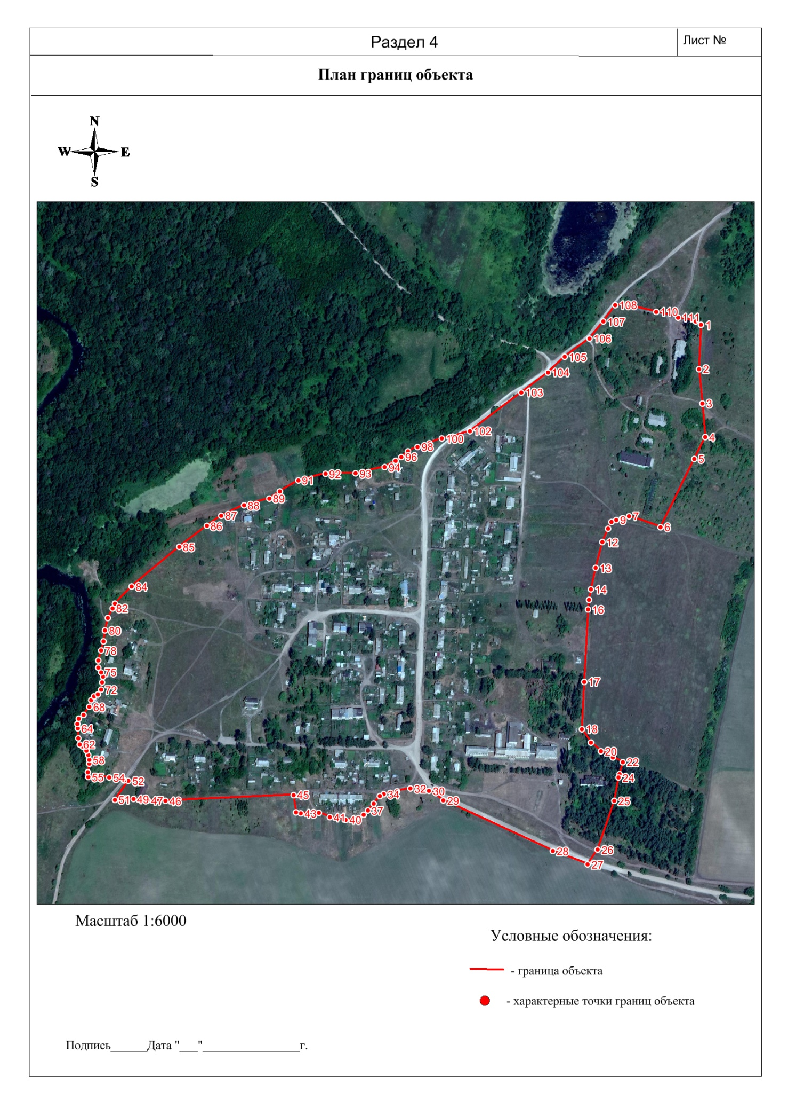
ОПИСАНИЕ МЕСТОПОЛОЖЕНИЯ ГРАНИЦ ЖЕЛЕЗНОДОРОЖНОГО РАЗЪЕЗДА КРАСАВКА БАРАНОВСКОГО МУНИЦИПАЛЬНОГО ОБРАЗОВАНИЯ

ОПИСАНИЕ МЕСТОПОЛОЖЕНИЯ ГРАНИЦ
Граница населенного пункта ж/д рзд. Красавка Барановского муниципального образования Аткарского муниципального района Саратовской области

(наименование объекта, местоположение границ которого описано (далее - объект)
Раздел 1
Сведения об объекте
№ п/п | Характеристики объекта | Описание характеристик
1 | 2 | 3
1 | Местоположение объекта | 412420, Саратовская обл, Аткарский р-н, Красавка ж/д_рзд
2 | Площадь объекта +/- величина погрешности определения площади  (Р+/- Дельта Р) | –
3 | Иные характеристики объекта | –

Раздел 2
Сведения о местоположении границ объекта
1. Система координат МСК-64, зона 2
2. Сведения о характерных точках границ объекта
Обозначение  характерных точек границ | Координаты, м |  | Метод определения координат характерной точки |  | Средняя квадратическая погрешность положения характерной точки (М_{t}), м |  | Описание обозначения точкина местности (при наличии)
 | Х | Y
1 | 2 | 3 | 4 |  | 5 |  | 6
1 | 535122.89 | 2232341.47 | Метод спутниковых геодезических измерений (определений) |  | 0.10 |  | –
2 | 535127.92 | 2232362.90 | Метод спутниковых геодезических измерений (определений) |  | 0.10 |  | –
3 | 535128.93 | 2232365.58 | Метод спутниковых геодезических измерений (определений) |  | 0.10 |  | –
4 | 535134.64 | 2232393.89 | Метод спутниковых геодезических измерений (определений) |  | 0.10 |  | –
5 | 535011.67 | 2232426.93 | Метод спутниковых геодезических измерений (определений) |  | 0.10 |  | –
6 | 534831.36 | 2232480.18 | Метод спутниковых геодезических измерений (определений) |  | 0.10 |  | –
7 | 534694.66 | 2232517.23 | Метод спутниковых геодезических измерений (определений) |  | 0.10 |  | –
8 | 534604.17 | 2232540.03 | Метод спутниковых геодезических измерений (определений) |  | 0.10 |  | –
9 | 534597.57 | 2232528.51 | Метод спутниковых геодезических измерений (определений) |  | 0.10 |  | –
10 | 534601.17 | 2232494.41 | Метод спутниковых геодезических измерений (определений) |  | 0.10 |  | –
11 | 534601.05 | 2232489.64 | Метод спутниковых геодезических измерений (определений) |  | 0.10 |  | –
12 | 534602.75 | 2232483.56 | Метод спутниковых геодезических измерений (определений) |  | 0.10 |  | –
13 | 534605.99 | 2232469.11 | Метод спутниковых геодезических измерений (определений) |  | 0.10 |  | –
14 | 534603.57 | 2232451.15 | Метод спутниковых геодезических измерений (определений) |  | 0.10 |  | –
15 | 534619.46 | 2232446.79 | Метод спутниковых геодезических измерений (определений) |  | 0.10 |  | –
16 | 534625.72 | 2232444.96 | Метод спутниковых геодезических измерений (определений) |  | 0.10 |  | –
17 | 534678.22 | 2232429.26 | Метод спутниковых геодезических измерений (определений) |  | 0.10 |  | –
18 | 534750.12 | 2232417.66 | Метод спутниковых геодезических измерений (определений) |  | 0.10 |  | –
19 | 534752.69 | 2232416.41 | Метод спутниковых геодезических измерений (определений) |  | 0.10 |  | –
20 | 534769.76 | 2232411.95 | Метод спутниковых геодезических измерений (определений) |  | 0.10 |  | –
21 | 534817.71 | 2232400.29 | Метод спутниковых геодезических измерений (определений) |  | 0.10 |  | –
22 | 534897.45 | 2232381.35 | Метод спутниковых геодезических измерений (определений) |  | 0.10 |  | –
23 | 534971.25 | 2232363.85 | Метод спутниковых геодезических измерений (определений) |  | 0.10 |  | –
24 | 535063.96 | 2232341.80 | Метод спутниковых геодезических измерений (определений) |  | 0.10 |  | –
25 | 535121.03 | 2232328.29 | Метод спутниковых геодезических измерений (определений) |  | 0.10 |  | –
1 | 535122.89 | 2232341.47 | Метод спутниковых геодезических измерений (определений) |  | 0.10 |  | –
3. Сведения о характерных точках части (частей) границы объекта
Обозначение  характерных точек части границы | Координаты, м |  | Метод определения координат характерной точки | Средняя квадратическая погрешность положения характерной точки (М_{t}), м |  | Описание обозначения точки на местности (при наличии)
 | Х | Y
1 | 2 | 3 | 4 | 5 |  | 6
– | – | – | – | – |  | –

Текстовое описание местоположения границ объекта
Прохождение границы |  | Описание прохождения границы
от точки | доточки
1 | 2 | 3
1 | 2 | граница проходит в северо-восточном направлении по пастбищным угодьям
2 | 3 | граница проходит в северо-восточном направлении по пастбищным угодьям
3 | 4 | граница проходит в северо-восточном направлении по пастбищным угодьям
4 | 5 | граница проходит в юго-восточном направлении вдоль железной дороги
5 | 6 | граница проходит в юго-восточном направлении вдоль железной дороги
6 | 7 | граница проходит в юго-восточном направлении вдоль железной дороги
7 | 8 | граница проходит в юго-восточном направлении вдоль железной дороги
8 | 9 | граница проходит в юго-западном направлении пересекая железную дорогу
9 | 10 | граница проходит в северо-западном направлении по пастбищным угодьям
10 | 11 | граница проходит в северо-западном направлении по пастбищным угодьям
11 | 12 | граница проходит в северо-западном направлении по пастбищным угодьям
12 | 13 | граница проходит в северо-западном направлении по пастбищным угодьям
13 | 14 | граница проходит в юго-западном направлении по пастбищным угодьям
14 | 15 | граница проходит в северо-западном направлении по пастбищным угодьям
15 | 16 | граница проходит в северо-западном направлении пересекая автомобильную дорогу
16 | 17 | граница проходит в северо-западном направлении по пастбищным угодьям
17 | 18 | граница проходит в северо-западном направлении по пастбищным угодьям
18 | 19 | граница проходит в северо-западном направлении по пастбищным угодьям
19 | 20 | граница проходит в северо-западном направлении по пастбищным угодьям
20 | 21 | граница проходит в северо-западном направлении по пастбищным угодьям
21 | 22 | граница проходит в северо-западном направлении по пастбищным угодьям
22 | 23 | граница проходит в северо-западном направлении по пастбищным угодьям
23 | 24 | граница проходит в северо-западном направлении по пастбищным угодьям
24 | 25 | граница проходит в северо-западном направлении по пастбищным угодьям
25 | 1 | граница проходит в северо-восточном направлении по пастбищным угодьям

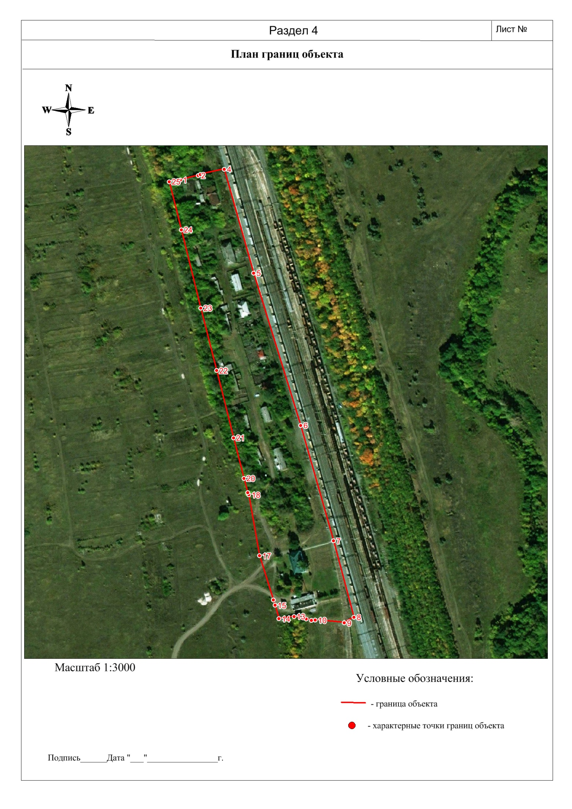
ОПИСАНИЕ МЕСТОПОЛОЖЕНИЯ ГРАНИЦ ЖЕЛЕЗНОДОРОЖНОЙ СТАНЦИИ ЧЕМИЗОВКА БАРАНОВСКОГО МУНИЦИПАЛЬНОГО ОБРАЗОВАНИЯ

ОПИСАНИЕ МЕСТОПОЛОЖЕНИЯ ГРАНИЦ
Граница населенного пункта ж/д ст. Чемизовка Барановского муниципального образования Аткарского муниципального района Саратовской области

(наименование объекта, местоположение границ которого описано (далее - объект)
Раздел 1
Сведения об объекте
№ п/п | Характеристики объекта | Описание характеристик
1 | 2 | 3
1 | Местоположение объекта | Саратовская обл, Аткарский р-н, Чемизовка ж/д_ст
2 | Площадь объекта +/- величина погрешности определения площади  (Р+/- Дельта Р) | –
3 | Иные характеристики объекта | –

Раздел 2
Сведения о местоположении границ объекта
1. Система координат МСК-64, зона 2
2. Сведения о характерных точках границ объекта
Обозначение  характерных точек границ | Координаты, м |  | Метод определения координат характерной точки |  | Средняя квадратическая погрешность положения характерной точки (М_{t}), м | Описание обозначения точкина местности (при наличии)
 | Х | Y
1 | 2 | 3 | 4 |  | 5 | 6
1 | 546542.92 | 2234902.93 | Метод спутниковых геодезических измерений (определений) |  | 0.10 | –
2 | 546565.57 | 2234927.02 | Метод спутниковых геодезических измерений (определений) |  | 0.10 | –
3 | 546579.48 | 2234934.23 | Метод спутниковых геодезических измерений (определений) |  | 0.10 | –
4 | 546590.37 | 2234934.76 | Метод спутниковых геодезических измерений (определений) |  | 0.10 | –
5 | 546582.39 | 2234949.87 | Метод спутниковых геодезических измерений (определений) |  | 0.10 | –
6 | 546579.90 | 2234962.32 | Метод спутниковых геодезических измерений (определений) |  | 0.10 | –
7 | 546578.51 | 2234979.47 | Метод спутниковых геодезических измерений (определений) |  | 0.10 | –
8 | 546584.83 | 2235001.79 | Метод спутниковых геодезических измерений (определений) |  | 0.10 | –
9 | 546613.27 | 2235051.51 | Метод спутниковых геодезических измерений (определений) |  | 0.10 | –
10 | 546633.05 | 2235086.48 | Метод спутниковых геодезических измерений (определений) |  | 0.10 | –
11 | 546639.38 | 2235116.02 | Метод спутниковых геодезических измерений (определений) |  | 0.10 | –
12 | 546581.67 | 2235154.67 | Метод спутниковых геодезических измерений (определений) |  | 0.10 | –
13 | 546556.86 | 2235117.68 | Метод спутниковых геодезических измерений (определений) |  | 0.10 | –
14 | 546527.94 | 2235067.76 | Метод спутниковых геодезических измерений (определений) |  | 0.10 | –
15 | 546560.99 | 2235039.71 | Метод спутниковых геодезических измерений (определений) |  | 0.10 | –
16 | 546501.28 | 2234933.60 | Метод спутниковых геодезических измерений (определений) |  | 0.10 | –
1 | 546542.92 | 2234902.93 | Метод спутниковых геодезических измерений (определений) |  | 0.10 | –
3. Сведения о характерных точках части (частей) границы объекта
Обозначение  характерных точек части границы | Координаты, м |  | Метод определения координат характерной точки | Средняя квадратическая погрешность положения характерной точки (М_{t}), м |  | Описание обозначения точки на местности (при наличии)
 | Х | Y
1 | 2 | 3 | 4 | 5 |  | 6
– | – | – | – | – |  | –

Текстовое описание местоположения границ объекта
Прохождение границы |  | Описание прохождения границы
от точки | доточки
1 | 2 | 3
1 | 2 | граница проходит в северо-восточном направлении по пастбищным угодьям
2 | 3 | граница проходит в северо-восточном направлении по пастбищным угодьям
3 | 4 | граница проходит в северо-восточном направлении по пастбищным угодьям
4 | 5 | граница проходит в юго-восточном направлении вдоль автомобильной дороги
5 | 6 | граница проходит в юго-восточном направлении вдоль автомобильной дороги
6 | 7 | граница проходит в юго-восточном направлении пересекая автомобильную дорогу
7 | 8 | граница проходит в юго-восточном направлении вдоль пахотных земель
8 | 9 | граница проходит в северо-восточном направлении вдоль пахотных земель
9 | 10 | граница проходит в северо-восточном направлении вдоль пахотных земель
10 | 11 | граница проходит в северо-восточном направлении вдоль пахотных земель
11 | 12 | граница проходит в юго-восточном направлении по пастбищным угодьям
12 | 13 | граница проходит в юго-западном направлении по пастбищным угодьям
13 | 14 | граница проходит в юго-западном направлении по пастбищным угодьям
14 | 15 | граница проходит в северо-западном направлении по пастбищным угодьям
15 | 16 | граница проходит в юго-западном направлении по пастбищным угодьям
16 | 1 | граница проходит в северо-западном направлении по пастбищным угодьям

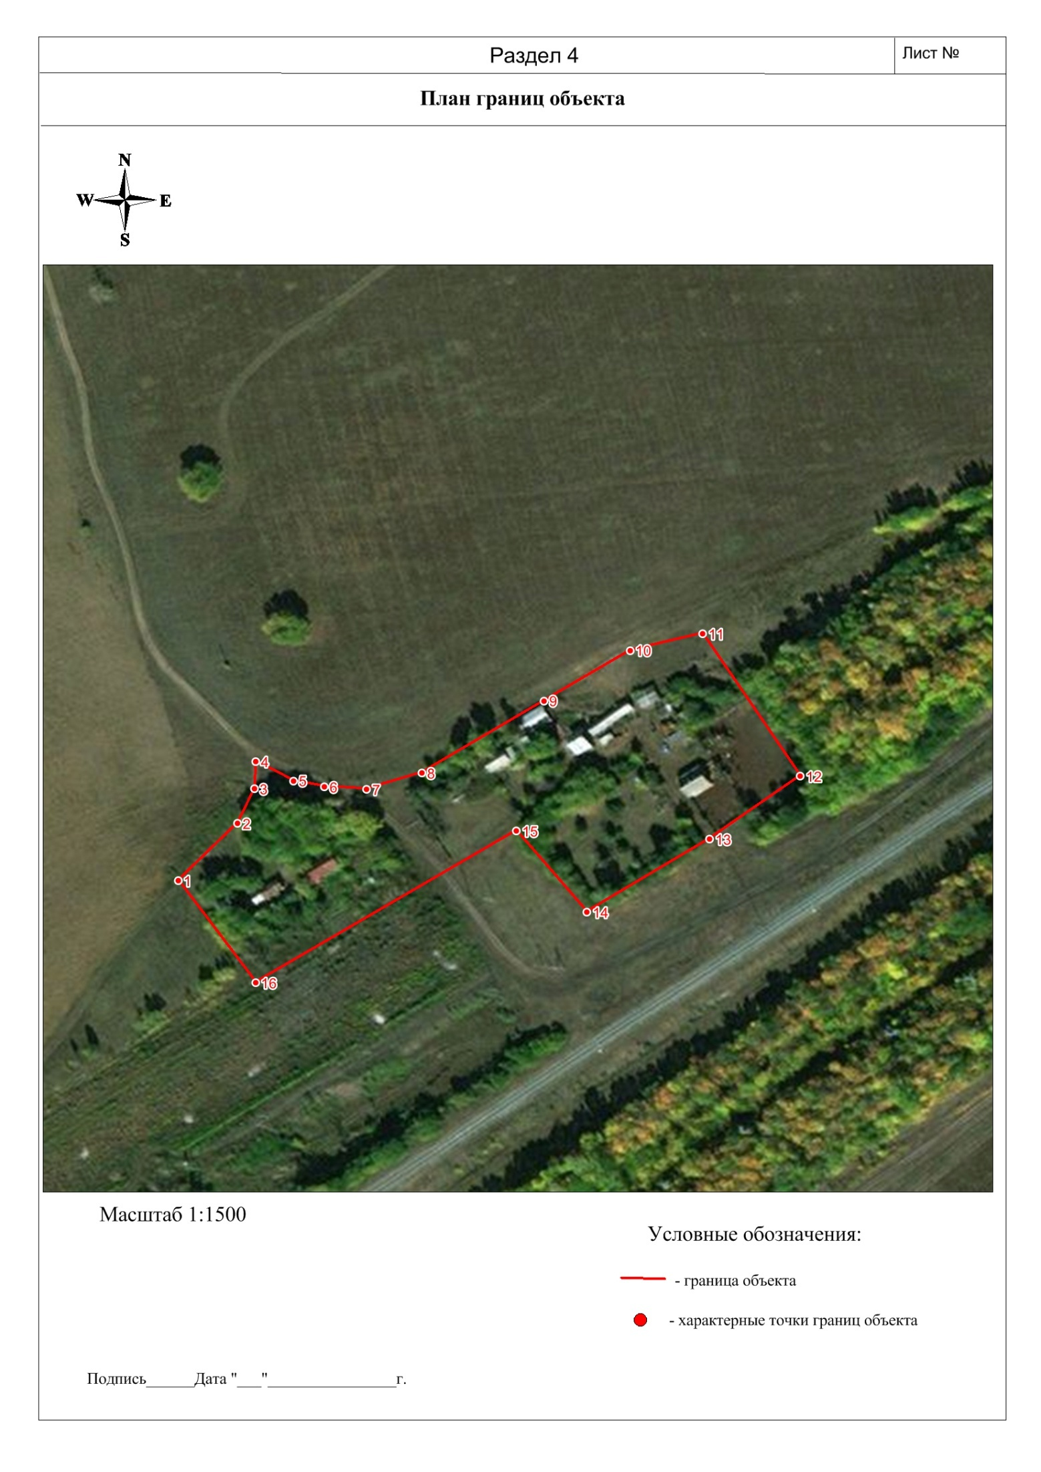
ОПИСАНИЕ МЕСТОПОЛОЖЕНИЯ ГРАНИЦ ДЕРЕВНИ АЛЕКСАНДРОВКА БАРАНОВСКОГО МУНИЦИПАЛЬНОГО ОБРАЗОВАНИЯ

ОПИСАНИЕ МЕСТОПОЛОЖЕНИЯ ГРАНИЦ
Граница населенного пункта д. Александровка, Барановского муниципального образования Аткарского муниципального района Саратовской области
(наименование объекта, местоположение границ которого описано (далее - объект))
Раздел 1
Сведения об объекте
№ п/п | Характеристики объекта | Описание характеристик
1 | 2 | 3
1 | Местоположение объекта | 412401, Саратовская обл., Аткарский р-н, Александровка д
2 | Площадь объекта +/- величина погрешности определения площади  (Р+/- Дельта Р) | –
3 | Иные характеристики объекта | –

Раздел 2
Сведения о местоположении измененных (уточненных) границ объекта
1. Система координат МСК-64, зона 2
2. Сведения о характерных точках границ объекта
Обозначение  характерных точек границ | Существующие координаты, м |  | Измененные (уточненные) координаты, м |  | Метод определения координат характерной точки |  | Средняя квадратическая погрешность положения характерной точки (Мt), м |  | Описание обозначения точки на местности (при наличии)
 | Х | Y | Х | Y
1 | 2 | 3 | 4 | 5 | 6 |  | 7 |  | 8
н1 | 542735.55 | 2255716.20 | 541815.21 | 2253619.51 | Метод спутниковых геодезических измерений (определений) |  | 0.10 |  | –
н2 | 542651.73 | 2255714.13 | 541818.59 | 2253640.95 | Метод спутниковых геодезических измерений (определений) |  | 0.10 |  | –
н3 | 542529.67 | 2255541.34 | 541849.91 | 2253691.19 | Метод спутниковых геодезических измерений (определений) |  | 0.10 |  | –
н4 | 542423.21 | 2255555.21 | 541840.53 | 2253722.75 | Метод спутниковых геодезических измерений (определений) |  | 0.10 |  | –
н5 | 542454.35 | 2255654.70 | 541835.63 | 2253764.33 | Метод спутниковых геодезических измерений (определений) |  | 0.10 |  | –
н6 | 542336.33 | 2255702.23 | 541836.82 | 2253781.58 | Метод спутниковых геодезических измерений (определений) |  | 0.10 |  | –
н7 | 542131.86 | 2255501.92 | 541877.66 | 2253833.87 | Метод спутниковых геодезических измерений (определений) |  | 0.10 |  | –
н8 | 542029.14 | 2255228.19 | 541901.32 | 2253884.49 | Метод спутниковых геодезических измерений (определений) |  | 0.10 |  | –
н9 | 541766.78 | 2254682.42 | 541922.37 | 2253916.38 | Метод спутниковых геодезических измерений (определений) |  | 0.10 |  | –
н10 | 541772.38 | 2254639.29 | 541941.95 | 2253923.93 | Метод спутниковых геодезических измерений (определений) |  | 0.10 |  | –
н11 | 541794.82 | 2254579.78 | 541948.50 | 2253934.12 | Метод спутниковых геодезических измерений (определений) |  | 0.10 |  | –
н12 | 541801.40 | 2254561.43 | 541990.80 | 2253944.69 | Метод спутниковых геодезических измерений (определений) |  | 0.10 |  | –
н13 | 541795.25 | 2254549.88 | 542024.79 | 2253951.95 | Метод спутниковых геодезических измерений (определений) |  | 0.10 |  | –
н14 | 541763.61 | 2254539.07 | 542072.43 | 2253962.71 | Метод спутниковых геодезических измерений (определений) |  | 0.10 |  | –
н15 | 541754.18 | 2254534.51 | 542124.95 | 2253986.57 | Метод спутниковых геодезических измерений (определений) |  | 0.10 |  | –
н16 | 541756.14 | 2254530.73 | 542144.56 | 2254042.13 | Метод спутниковых геодезических измерений (определений) |  | 0.10 |  | –
н17 | 541770.71 | 2254529.04 | 542142.26 | 2254057.71 | Метод спутниковых геодезических измерений (определений) |  | 0.10 |  | –
н18 | 541800.43 | 2254530.10 | 542097.27 | 2254259.71 | Метод спутниковых геодезических измерений (определений) |  | 0.10 |  | –
н19 | 541821.97 | 2254527.88 | 542096.90 | 2254284.79 | Метод спутниковых геодезических измерений (определений) |  | 0.10 |  | –
н20 | 541834.22 | 2254512.23 | 542123.89 | 2254289.20 | Метод спутниковых геодезических измерений (определений) |  | 0.10 |  | –
н21 | 541836.24 | 2254502.76 | 542209.92 | 2254287.48 | Метод спутниковых геодезических измерений (определений) |  | 0.10 |  | –
н22 | 541840.21 | 2254491.41 | 542219.06 | 2254288.35 | Метод спутниковых геодезических измерений (определений) |  | 0.10 |  | –
н23 | 541824.46 | 2254486.12 | 542227.39 | 2254294.05 | Метод спутниковых геодезических измерений (определений) |  | 0.10 |  | –
н24 | 541825.19 | 2254480.43 | 542271.21 | 2254310.55 | Метод спутниковых геодезических измерений (определений) |  | 0.10 |  | –
н25 | 541830.87 | 2254480.51 | 542280.19 | 2254323.43 | Метод спутниковых геодезических измерений (определений) |  | 0.10 |  | –
н26 | 541837.18 | 2254481.87 | 542295.68 | 2254355.59 | Метод спутниковых геодезических измерений (определений) |  | 0.10 |  | –
н27 | 541847.30 | 2254482.64 | 542313.18 | 2254385.80 | Метод спутниковых геодезических измерений (определений) |  | 0.10 |  | –
н28 | 541849.84 | 2254447.63 | 542315.87 | 2254406.80 | Метод спутниковых геодезических измерений (определений) |  | 0.10 |  | –
н29 | 541862.18 | 2254397.94 | 542309.79 | 2254424.72 | Метод спутниковых геодезических измерений (определений) |  | 0.10 |  | –
н30 | 541856.02 | 2254364.62 | 542290.54 | 2254446.61 | Метод спутниковых геодезических измерений (определений) |  | 0.10 |  | –
н31 | 541895.52 | 2254200.61 | 542292.93 | 2254501.38 | Метод спутниковых геодезических измерений (определений) |  | 0.10 |  | –
н32 | 541893.92 | 2254188.17 | 542300.06 | 2254524.07 | Метод спутниковых геодезических измерений (определений) |  | 0.10 |  | –
н33 | 541882.75 | 2254172.81 | 542312.12 | 2254534.27 | Метод спутниковых геодезических измерений (определений) |  | 0.10 |  | –
н34 | 541626.74 | 2253756.18 | 542317.64 | 2254550.95 | Метод спутниковых геодезических измерений (определений) |  | 0.10 |  | –
н35 | 541611.80 | 2253694.31 | 542340.86 | 2254558.71 | Метод спутниковых геодезических измерений (определений) |  | 0.10 |  | –
н36 | 541702.82 | 2253602.27 | 542420.52 | 2254652.73 | Метод спутниковых геодезических измерений (определений) |  | 0.10 |  | –
н37 | 541826.12 | 2253621.18 | 542442.93 | 2254679.82 | Метод спутниковых геодезических измерений (определений) |  | 0.10 |  | –
н38 | 541858.60 | 2253661.96 | 542448.28 | 2254691.51 | Метод спутниковых геодезических измерений (определений) |  | 0.10 |  | –
н39 | 541840.53 | 2253722.75 | 542443.08 | 2254717.10 | Метод спутниковых геодезических измерений (определений) |  | 0.10 |  | –
н40 | 541835.63 | 2253764.33 | 542441.98 | 2254751.69 | Метод спутниковых геодезических измерений (определений) |  | 0.10 |  | –
н41 | 541836.82 | 2253781.58 | 542447.87 | 2254764.81 | Метод спутниковых геодезических измерений (определений) |  | 0.10 |  | –
н42 | 541877.66 | 2253833.87 | 542508.72 | 2254827.94 | Метод спутниковых геодезических измерений (определений) |  | 0.10 |  | –
н43 | 541901.32 | 2253884.49 | 542569.43 | 2254882.81 | Метод спутниковых геодезических измерений (определений) |  | 0.10 |  | –
н44 | 541922.37 | 2253916.38 | 542588.57 | 2254919.71 | Метод спутниковых геодезических измерений (определений) |  | 0.10 |  | –
н45 | 541949.48 | 2253926.83 | 542618.33 | 2254975.75 | Метод спутниковых геодезических измерений (определений) |  | 0.10 |  | –
н46 | 541990.82 | 2253944.66 | 542674.31 | 2254986.51 | Метод спутниковых геодезических измерений (определений) |  | 0.10 |  | –
н47 | 542014.68 | 2253941.50 | 542692.25 | 2254970.99 | Метод спутниковых геодезических измерений (определений) |  | 0.10 |  | –
н48 | 542059.07 | 2253921.08 | 542710.06 | 2254934.02 | Метод спутниковых геодезических измерений (определений) |  | 0.10 |  | –
н49 | 542078.25 | 2253910.32 | 542718.48 | 2254913.81 | Метод спутниковых геодезических измерений (определений) |  | 0.10 |  | –
н50 | 542090.27 | 2253911.50 | 542726.35 | 2254912.80 | Метод спутниковых геодезических измерений (определений) |  | 0.10 |  | –
н51 | 542121.09 | 2253927.99 | 542738.89 | 2254957.29 | Метод спутниковых геодезических измерений (определений) |  | 0.10 |  | –
н52 | 542142.90 | 2253944.36 | 542738.89 | 2254957.45 | Метод спутниковых геодезических измерений (определений) |  | 0.10 |  | –
н53 | 542156.77 | 2253954.59 | 542738.88 | 2254957.62 | Метод спутниковых геодезических измерений (определений) |  | 0.10 |  | –
н54 | 542153.49 | 2253973.61 | 542722.49 | 2255013.56 | Метод спутниковых геодезических измерений (определений) |  | 0.10 |  | –
н55 | 542148.92 | 2254012.66 | 542688.47 | 2255096.01 | Метод спутниковых геодезических измерений (определений) |  | 0.10 |  | –
н56 | 542142.26 | 2254057.71 | 542654.84 | 2255151.87 | Метод спутниковых геодезических измерений (определений) |  | 0.10 |  | –
н57 | 542097.27 | 2254259.71 | 542630.71 | 2255198.49 | Метод спутниковых геодезических измерений (определений) |  | 0.10 |  | –
н58 | 542096.90 | 2254284.79 | 542631.14 | 2255228.49 | Метод спутниковых геодезических измерений (определений) |  | 0.10 |  | –
н59 | 542123.89 | 2254289.20 | 542577.00 | 2255290.00 | Метод спутниковых геодезических измерений (определений) |  | 0.10 |  | –
н60 | 542209.92 | 2254287.48 | 542566.46 | 2255324.36 | Метод спутниковых геодезических измерений (определений) |  | 0.10 |  | –
н61 | 542246.75 | 2254291.00 | 542571.72 | 2255382.52 | Метод спутниковых геодезических измерений (определений) |  | 0.10 |  | –
н62 | 542262.60 | 2254298.22 | 542643.08 | 2255453.85 | Метод спутниковых геодезических измерений (определений) |  | 0.10 |  | –
н63 | 542280.19 | 2254323.43 | 542645.78 | 2255511.98 | Метод спутниковых геодезических измерений (определений) |  | 0.10 |  | –
н64 | 542295.68 | 2254355.59 | 542656.31 | 2255530.51 | Метод спутниковых геодезических измерений (определений) |  | 0.10 |  | –
н65 | 542313.18 | 2254385.80 | 542692.49 | 2255541.91 | Метод спутниковых геодезических измерений (определений) |  | 0.10 |  | –
н66 | 542315.87 | 2254406.80 | 542697.40 | 2255561.01 | Метод спутниковых геодезических измерений (определений) |  | 0.10 |  | –
н67 | 542304.42 | 2254440.56 | 542687.28 | 2255612.51 | Метод спутниковых геодезических измерений (определений) |  | 0.10 |  | –
н68 | 542298.04 | 2254467.42 | 542702.34 | 2255651.86 | Метод спутниковых геодезических измерений (определений) |  | 0.10 |  | –
н69 | 542300.57 | 2254499.40 | 542717.43 | 2255689.64 | Метод спутниковых геодезических измерений (определений) |  | 0.10 |  | –
н70 | 542317.64 | 2254550.95 | 542735.55 | 2255716.20 | Метод спутниковых геодезических измерений (определений) |  | 0.10 |  | –
н71 | 542348.14 | 2254561.15 | 542651.73 | 2255714.13 | Метод спутниковых геодезических измерений (определений) |  | 0.10 |  | –
н72 | 542370.07 | 2254585.17 | 542529.67 | 2255541.34 | Метод спутниковых геодезических измерений (определений) |  | 0.10 |  | –
н73 | 542389.22 | 2254609.85 | 542423.21 | 2255555.21 | Метод спутниковых геодезических измерений (определений) |  | 0.10 |  | –
н74 | 542416.67 | 2254637.44 | 542454.35 | 2255654.70 | Метод спутниковых геодезических измерений (определений) |  | 0.10 |  | –
н75 | 542442.53 | 2254678.95 | 542336.33 | 2255702.23 | Метод спутниковых геодезических измерений (определений) |  | 0.10 |  | –
н76 | 542468.56 | 2254735.81 | 542131.86 | 2255501.92 | Метод спутниковых геодезических измерений (определений) |  | 0.10 |  | –
н77 | 542497.30 | 2254779.64 | 542029.14 | 2255228.19 | Метод спутниковых геодезических измерений (определений) |  | 0.10 |  | –
н78 | 542517.67 | 2254799.30 | 541766.78 | 2254682.42 | Метод спутниковых геодезических измерений (определений) |  | 0.10 |  | –
н79 | 542581.50 | 2254817.43 | 541772.38 | 2254639.29 | Метод спутниковых геодезических измерений (определений) |  | 0.10 |  | –
н80 | 542622.09 | 2254821.15 | 541794.82 | 2254579.78 | Метод спутниковых геодезических измерений (определений) |  | 0.10 |  | –
н81 | 542653.17 | 2254834.13 | 541801.40 | 2254561.43 | Метод спутниковых геодезических измерений (определений) |  | 0.10 |  | –
н82 | 542687.26 | 2254854.96 | 541795.25 | 2254549.88 | Метод спутниковых геодезических измерений (определений) |  | 0.10 |  | –
н83 | 542718.11 | 2254883.58 | 541763.61 | 2254539.07 | Метод спутниковых геодезических измерений (определений) |  | 0.10 |  | –
н84 | 542738.93 | 2254957.44 | 541754.18 | 2254534.51 | Метод спутниковых геодезических измерений (определений) |  | 0.10 |  | –
н85 | 542722.49 | 2255013.56 | 541756.14 | 2254530.73 | Метод спутниковых геодезических измерений (определений) |  | 0.10 |  | –
н86 | 542688.47 | 2255096.01 | 541770.71 | 2254529.04 | Метод спутниковых геодезических измерений (определений) |  | 0.10 |  | –
н87 | 542654.84 | 2255151.87 | 541800.43 | 2254530.10 | Метод спутниковых геодезических измерений (определений) |  | 0.10 |  | –
н88 | 542630.71 | 2255198.49 | 541821.97 | 2254527.88 | Метод спутниковых геодезических измерений (определений) |  | 0.10 |  | –
н89 | 542631.49 | 2255253.28 | 541834.22 | 2254512.23 | Метод спутниковых геодезических измерений (определений) |  | 0.10 |  | –
н90 | 542668.55 | 2255285.12 | 541836.24 | 2254502.76 | Метод спутниковых геодезических измерений (определений) |  | 0.10 |  | –
н91 | 542683.88 | 2255305.69 | 541840.21 | 2254491.41 | Метод спутниковых геодезических измерений (определений) |  | 0.10 |  | –
н92 | 542694.48 | 2255329.31 | 541824.46 | 2254486.12 | Метод спутниковых геодезических измерений (определений) |  | 0.10 |  | –
н93 | 542689.36 | 2255358.98 | 541825.19 | 2254480.43 | Метод спутниковых геодезических измерений (определений) |  | 0.10 |  | –
н94 | 542676.37 | 2255393.23 | 541830.87 | 2254480.51 | Метод спутниковых геодезических измерений (определений) |  | 0.10 |  | –
н95 | 542662.03 | 2255411.80 | 541837.18 | 2254481.87 | Метод спутниковых геодезических измерений (определений) |  | 0.10 |  | –
н96 | 542664.62 | 2255449.40 | 541847.30 | 2254482.64 | Метод спутниковых геодезических измерений (определений) |  | 0.10 |  | –
н97 | 542678.06 | 2255493.42 | 541849.84 | 2254447.63 | Метод спутниковых геодезических измерений (определений) |  | 0.10 |  | –
н98 | 542688.52 | 2255526.44 | 541862.18 | 2254397.94 | Метод спутниковых геодезических измерений (определений) |  | 0.10 |  | –
н99 | 542697.40 | 2255561.01 | 541856.02 | 2254364.62 | Метод спутниковых геодезических измерений (определений) |  | 0.10 |  | –
н100 | 542687.28 | 2255612.51 | 541874.53 | 2254285.76 | Метод спутниковых геодезических измерений (определений) |  | 0.10 |  | –
н101 | 542702.34 | 2255651.86 | 541851.24 | 2254116.92 | Метод спутниковых геодезических измерений (определений) |  | 0.10 |  | –
н102 | 542717.43 | 2255689.64 | 541626.74 | 2253756.18 | Метод спутниковых геодезических измерений (определений) |  | 0.10 |  | –
н103 | 542735.55 | 2255716.20 | 541611.80 | 2253694.31 | Метод спутниковых геодезических измерений (определений) |  | 0.10 |  | –
н104 | – | – | 541702.82 | 2253602.27 | Метод спутниковых геодезических измерений (определений) |  | 0.10 |  | –
н1 | – | – | 541815.21 | 2253619.51 | Метод спутниковых геодезических измерений (определений) |  | 0.10 |  | –
3. Сведения о характерных точках части (частей) границы объекта
– | – | – | – | – | – | – |  | –

Текстовое описание местоположения границ объекта
Прохождение границы |  | Описание прохождения границы
от точки | до точки
1 | 2 | 3
н1 | н2 | граница проходит в северо-восточном направлении по пастбищным угодьям
н2 | н3 | граница проходит в северо-восточном направлении пересекая р. Малый Колышлей
н3 | н4 | граница проходит в юго-восточном направлении по пастбищным угодьям
н4 | н5 | граница проходит в юго-восточном направлении пересекая р. Малый Колышлей
н5 | н6 | граница проходит в юго-восточном направлении по пастбищным угодьям
н6 | н7 | граница проходит в северо-восточном направлении вдоль р. Малый Колышлей
н7 | н8 | граница проходит в северо-восточном направлении вдоль р. Малый Колышлей
н8 | н9 | граница проходит в северо-восточном направлении вдоль р. Малый Колышлей
н9 | н10 | граница проходит в северо-восточном направлении вдоль лесных насаждений
н10 | н11 | граница проходит в северо-восточном направлении вдоль лесных насаждений
н11 | н12 | граница проходит в северо-восточном направлении вдоль лесных насаждений
н12 | н13 | граница проходит в северо-восточном направлении вдоль лесных насаждений
н13 | н14 | граница проходит в северо-восточном направлении вдоль лесных насаждений
н14 | н15 | граница проходит в северо-восточном направлении вдоль лесных насаждений
н15 | н16 | граница проходит в северо-восточном направлении вдоль лесных насаждений
н16 | н17 | граница проходит в юго-восточном направлении вдоль лесных насаждений
н17 | н18 | граница проходит в юго-восточном направлении вдоль лесных насаждений
н18 | н19 | граница проходит в юго-восточном направлении вдоль лесных насаждений
н19 | н20 | граница проходит в северо-восточном направлении вдоль лесных насаждений
н20 | н21 | граница проходит в северо-восточном направлении вдоль лесных насаждений
н21 | н22 | граница проходит в северо-восточном направлении вдоль лесных насаждений
н22 | н23 | граница проходит в северо-восточном направлении вдоль лесных насаждений
н23 | н24 | граница проходит в северо-восточном направлении вдоль лесных насаждений
н24 | н25 | граница проходит в северо-восточном направлении вдоль лесных насаждений
н25 | н26 | граница проходит в северо-восточном направлении вдоль лесных насаждений
н26 | н27 | граница проходит в северо-восточном направлении вдоль лесных насаждений
н27 | н28 | граница проходит в юго-восточном направлении вдоль лесных насаждений
н28 | н29 | граница проходит в юго-восточном направлении вдоль лесных насаждений
н29 | н30 | граница проходит в юго-восточном направлении вдоль лесных насаждений
н30 | н31 | граница проходит в юго-восточном направлении вдоль лесных насаждений
н31 | н32 | граница проходит в юго-восточном направлении вдоль лесных насаждений
н32 | н33 | граница проходит в северо-восточном направлении вдоль лесных насаждений
н33 | н34 | граница проходит в северо-восточном направлении вдоль лесных насаждений
н34 | н35 | граница проходит в северо-восточном направлении вдоль лесных насаждений
н35 | н36 | граница проходит в северо-восточном направлении вдоль лесных насаждений
н36 | н37 | граница проходит в северо-восточном направлении вдоль лесных насаждений
н37 | н38 | граница проходит в северо-восточном направлении вдоль лесных насаждений
н38 | н39 | граница проходит в юго-восточном направлении по пастбищным угодьям
н39 | н40 | граница проходит в юго-восточном направлении по пастбищным угодьям
н40 | н41 | граница проходит в северо-восточном направлении по пастбищным угодьям
н41 | н42 | граница проходит в северо-восточном направлении по пастбищным угодьям
н42 | н43 | граница проходит в северо-восточном направлении пересекая р. Малый Колышлей
н43 | н44 | граница проходит в северо-восточном направлении пересекая р. Малый Колышлей
н44 | н45 | граница проходит в северо-восточном направлении пересекая р. Малый Колышлей
н45 | н46 | граница проходит в северо-восточном направлении по пастбищным угодьям
н46 | н47 | граница проходит в северо-западном направлении вдоль лесных насаждений
н47 | н48 | граница проходит в северо-западном направлении вдоль лесных насаждений
н48 | н49 | граница проходит в северо-западном направлении вдоль лесных насаждений
н49 | н50 | граница проходит в северо-западном направлении вдоль лесных насаждений
н50 | н51 | граница проходит в северо-восточном направлении вдоль р. Малый Колышлей
н51 | н52 | граница проходит в юго-восточном направлении вдоль р. Малый Колышлей
н52 | н53 | граница проходит в юго-восточном направлении вдоль р. Малый Колышлей
н53 | н54 | граница проходит в юго-восточном направлении вдоль р. Малый Колышлей
н54 | н55 | граница проходит в юго-восточном направлении вдоль р. Малый Колышлей
н55 | н56 | граница проходит в юго-восточном направлении вдоль р. Малый Колышлей
н56 | н57 | граница проходит в юго-восточном направлении вдоль р. Малый Колышлей
н57 | н58 | граница проходит в юго-восточном направлении вдоль р. Малый Колышлей
н58 | н59 | граница проходит в юго-восточном направлении вдоль лесных насаждений
н59 | н60 | граница проходит в юго-восточном направлении вдоль лесных насаждений
н60 | н61 | граница проходит в юго-восточном направлении вдоль лесных насаждений
н61 | н62 | граница проходит в северо-восточном направлении вдоль лесных насаждений
н62 | н63 | граница проходит в северо-восточном направлении вдоль лесных насаждений
н63 | н64 | граница проходит в северо-восточном направлении вдоль лесных насаждений
н64 | н65 | граница проходит в северо-восточном направлении вдоль лесных насаждений
н65 | н66 | граница проходит в северо-восточном направлении вдоль лесных насаждений
н66 | н67 | граница проходит в северо-восточном направлении вдоль лесных насаждений
н67 | н68 | граница проходит в северо-восточном направлении вдоль лесных насаждений
н68 | н69 | граница проходит в северо-восточном направлении вдоль лесных насаждений
н69 | н70 | граница проходит в северо-восточном направлении вдоль лесных насаждений
н70 | н71 | граница проходит в южном направлении по пастбищным угодьям
н71 | н72 | граница проходит в юго-западном направлении по пастбищным угодьям
н72 | н73 | граница проходит в юго-западном направлении по пастбищным угодьям
н73 | н74 | граница проходит в северо-восточном направлении по пастбищным угодьям
н74 | н75 | граница проходит в юго-восточном направлении по пастбищным угодьям
н75 | н76 | граница проходит в юго-западном направлении вдоль автомобильной дороги
н76 | н77 | граница проходит в юго-западном направлении вдоль автомобильной дороги
н77 | н78 | граница проходит в юго-западном направлении вдоль автомобильной дороги
н78 | н79 | граница проходит в северо-западном направлении по пастбищным угодьям
н79 | н80 | граница проходит в северо-западном направлении по пастбищным угодьям
н80 | н81 | граница проходит в северо-западном направлении по пастбищным угодьям
н81 | н82 | граница проходит в юго-западном направлении по пастбищным угодьям
н82 | н83 | граница проходит в юго-западном направлении по пастбищным угодьям
н83 | н84 | граница проходит в юго-западном направлении по пастбищным угодьям
н84 | н85 | граница проходит в северо-западном направлении по пастбищным угодьям
н85 | н86 | граница проходит в северо-западном направлении по пастбищным угодьям
н86 | н87 | граница проходит в северо-западном направлении по пастбищным угодьям
н87 | н88 | граница проходит в северо-западном направлении вдоль пруда
н88 | н89 | граница проходит в северо-западном направлении вдоль пруда
н89 | н90 | граница проходит в северо-западном направлении вдоль пруда
н90 | н91 | граница проходит в северо-западном направлении вдоль пруда
н91 | н92 | граница проходит в юго-западном направлении вдоль пруда
н92 | н93 | граница проходит в северо-западном направлении вдоль пруда
н93 | н94 | граница проходит в северо-западном направлении вдоль пруда
н94 | н95 | граница проходит в северо-западном направлении вдоль пруда
н95 | н96 | граница проходит в северо-западном направлении вдоль пруда
н96 | н97 | граница проходит в северо-западном направлении вдоль пруда
н97 | н98 | граница проходит в северо-западном направлении вдоль пруда
н98 | н99 | граница проходит в северо-западном направлении вдоль пруда
н99 | н100 | граница проходит в северо-западном направлении вдоль пруда
н100 | н101 | граница проходит в юго-западном направлении по пастбищным угодьям
н101 | н102 | граница проходит в юго-западном направлении по пастбищным угодьям
н102 | н103 | граница проходит в северо-западном направлении по пастбищным угодьям
н103 | н104 | граница проходит в северо-западном направлении по пастбищным угодьям
н104 | н1 | граница проходит в северо-западном направлении по пастбищным угодьям

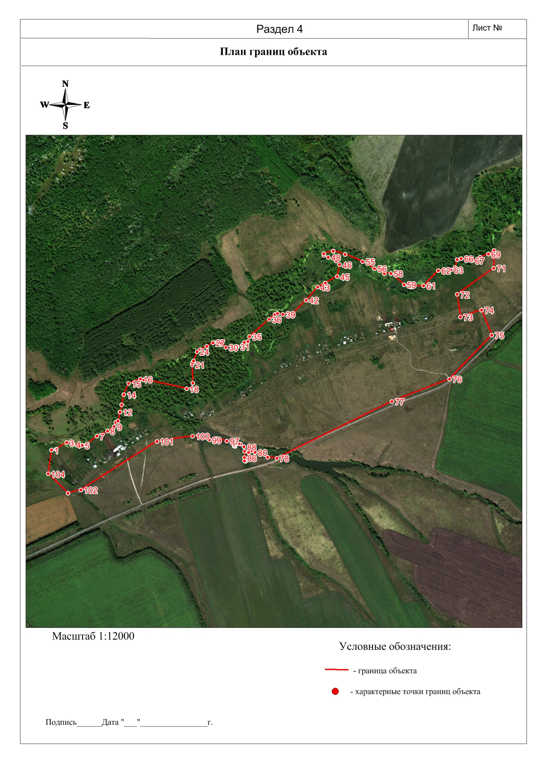

ОПИСАНИЕ МЕСТОПОЛОЖЕНИЯ ГРАНИЦ ДЕРЕВНИ АЛЕКСЕЕВКА БАРАНОВСКОГО МУНИЦИПАЛЬНОГО ОБРАЗОВАНИЯ

ОПИСАНИЕ МЕСТОПОЛОЖЕНИЯ ГРАНИЦ
Граница населенного пункта д. Алексеевка, Барановского муниципального образования Аткарского муниципального района Саратовской области
(наименование объекта, местоположение границ которого описано (далее - объект))
Раздел 1
Сведения об объекте
№ п/п | Характеристики объекта | Описание характеристик
1 | 2 | 3
1 | Местоположение объекта | 412436, Саратовская обл., Аткарский р-н, Алексеевка д
2 | Площадь объекта +/- величина погрешности определения площади  (Р+/- Дельта Р) | –
3 | Иные характеристики объекта | –

Раздел 2
Сведения о местоположении измененных (уточненных) границ объекта
1. Система координатМСК-64, зона 2
2. Сведения о характерных точках границ объекта
Обозначение  характерных точек границ | Существующие координаты, м |  |  | Измененные (уточненные) координаты, м |  | Метод определения координат характерной точки |  | Средняя квадратическая погрешность положения характерной точки (Мt), м |  | Описание обозначения точки на местности (при наличии)
 | Х |  | Y | Х | Y
1 | 2 |  | 3 | 4 | 5 | 6 |  | 7 |  | 8
Граница1(1) | – |  | – | – | – | – |  | – |  | –
н1 | 548875.41 |  | 2236328.89 | 549214.63 | 2236493.89 | Метод спутниковых геодезических измерений (определений) |  | 0.10 |  | –
н2 | 548972.67 |  | 2236300.56 | 549230.08 | 2236517.33 | Метод спутниковых геодезических измерений (определений) |  | 0.10 |  | –
н3 | 549001.12 |  | 2236316.51 | 549237.27 | 2236564.06 | Метод спутниковых геодезических измерений (определений) |  | 0.10 |  | –
н4 | 549077.26 |  | 2236400.47 | 549238.43 | 2236586.81 | Метод спутниковых геодезических измерений (определений) |  | 0.10 |  | –
н5 | 549233.76 |  | 2236506.90 | 549270.81 | 2236604.73 | Метод спутниковых геодезических измерений (определений) |  | 0.10 |  | –
н6 | 549403.24 |  | 2236528.61 | 549306.68 | 2236619.14 | Метод спутниковых геодезических измерений (определений) |  | 0.10 |  | –
н7 | 549414.03 |  | 2236603.53 | 549364.20 | 2236628.73 | Метод спутниковых геодезических измерений (определений) |  | 0.10 |  | –
н8 | 549421.59 |  | 2236695.03 | 549398.89 | 2236622.72 | Метод спутниковых геодезических измерений (определений) |  | 0.10 |  | –
н9 | 549432.61 |  | 2236770.73 | 549415.09 | 2236616.33 | Метод спутниковых геодезических измерений (определений) |  | 0.10 |  | –
н10 | 549374.83 |  | 2236859.38 | 549421.59 | 2236695.03 | Метод спутниковых геодезических измерений (определений) |  | 0.10 |  | –
н11 | 549379.94 |  | 2236944.50 | 549432.61 | 2236770.73 | Метод спутниковых геодезических измерений (определений) |  | 0.10 |  | –
н12 | 549353.55 |  | 2237015.21 | 549374.83 | 2236859.38 | Метод спутниковых геодезических измерений (определений) |  | 0.10 |  | –
н13 | 549381.65 |  | 2237090.50 | 549379.94 | 2236944.50 | Метод спутниковых геодезических измерений (определений) |  | 0.10 |  | –
н14 | 549434.05 |  | 2237150.92 | 549353.55 | 2237015.21 | Метод спутниковых геодезических измерений (определений) |  | 0.10 |  | –
н15 | 549441.33 |  | 2237261.45 | 549381.65 | 2237090.50 | Метод спутниковых геодезических измерений (определений) |  | 0.10 |  | –
н16 | 549417.38 |  | 2237338.54 | 549434.05 | 2237150.92 | Метод спутниковых геодезических измерений (определений) |  | 0.10 |  | –
н17 | 549342.95 |  | 2237368.18 | 549441.33 | 2237261.45 | Метод спутниковых геодезических измерений (определений) |  | 0.10 |  | –
н18 | 549251.90 |  | 2237371.08 | 549417.38 | 2237338.54 | Метод спутниковых геодезических измерений (определений) |  | 0.10 |  | –
н19 | 549211.55 |  | 2237349.51 | 549342.95 | 2237368.18 | Метод спутниковых геодезических измерений (определений) |  | 0.10 |  | –
н20 | 549142.26 |  | 2237365.46 | 549251.90 | 2237371.08 | Метод спутниковых геодезических измерений (определений) |  | 0.10 |  | –
н21 | 549144.82 |  | 2237247.94 | 549211.55 | 2237349.51 | Метод спутниковых геодезических измерений (определений) |  | 0.10 |  | –
н22 | 549170.85 |  | 2237128.79 | 549142.26 | 2237365.46 | Метод спутниковых геодезических измерений (определений) |  | 0.10 |  | –
н23 | 549032.99 |  | 2236780.50 | 549144.82 | 2237247.94 | Метод спутниковых геодезических измерений (определений) |  | 0.10 |  | –
н24 | 549027.89 |  | 2236720.72 | 549160.72 | 2237163.91 | Метод спутниковых геодезических измерений (определений) |  | 0.10 |  | –
н25 | 548882.53 |  | 2236455.88 | 549169.37 | 2237124.99 | Метод спутниковых геодезических измерений (определений) |  | 0.10 |  | –
н26 | – |  | – | 549032.99 | 2236780.50 | Метод спутниковых геодезических измерений (определений) |  | 0.10 |  | –
н27 | – |  | – | 549027.89 | 2236720.72 | Метод спутниковых геодезических измерений (определений) |  | 0.10 |  | –
н28 | – |  | – | 548882.53 | 2236455.88 | Метод спутниковых геодезических измерений (определений) |  | 0.10 |  | –
н29 | – |  | – | 548875.41 | 2236328.89 | Метод спутниковых геодезических измерений (определений) |  | 0.10 |  | –
н30 | – |  | – | 548972.67 | 2236300.56 | Метод спутниковых геодезических измерений (определений) |  | 0.10 |  | –
н31 | – |  | – | 549001.12 | 2236316.51 | Метод спутниковых геодезических измерений (определений) |  | 0.10 |  | –
н32 | – |  | – | 549077.26 | 2236400.47 | Метод спутниковых геодезических измерений (определений) |  | 0.10 |  | –
н1 | 548875.41 |  | 2236328.89 | 549214.63 | 2236493.89 | Метод спутниковых геодезических измерений (определений) |  | 0.10 |  | –
Граница1(2) | – |  | – | – | – | – |  | – |  | –
н33 | – |  | – | 549325.49 | 2236613.51 | Метод спутниковых геодезических измерений (определений) |  | 0.10 |  | –
н34 | – |  | – | 549324.74 | 2236616.86 | Метод спутниковых геодезических измерений (определений) |  | 0.10 |  | –
н35 | – |  | – | 549324.54 | 2236616.82 | Метод спутниковых геодезических измерений (определений) |  | 0.10 |  | –
н36 | – |  | – | 549325.29 | 2236613.47 | Метод спутниковых геодезических измерений (определений) |  | 0.10 |  | –
н33 | – |  | – | 549325.49 | 2236613.51 | Метод спутниковых геодезических измерений (определений) |  | 0.10 |  | –
3. Сведения о характерных точках части (частей) границы объекта
– |  | – | – | – | – | – | – |  | –

Текстовое описание местоположения границ объекта
Прохождение границы |  | Описание прохождения границы
от точки | доточки
1 | 2 | 3
Граница1(1) | – | –
н1 | н2 | граница проходит в северо-восточном направлении вдоль лесных насаждений
н2 | н3 | граница проходит в северо-восточном направлении вдоль лесных насаждений
н3 | н4 | граница проходит в северо-восточном направлении вдоль лесных насаждений
н4 | н5 | граница проходит в северо-восточном направлении вдоль лесных насаждений
н5 | н6 | граница проходит в северо-восточном направлении вдоль лесных насаждений
н6 | н7 | граница проходит в северо-восточном направлении вдоль лесных насаждений
н7 | н8 | граница проходит в северо-западном направлении вдоль лесных насаждений
н8 | н9 | граница проходит в северо-западном направлении вдоль лесных насаждений
н9 | н10 | граница проходит в северо-восточном направлении по пастбищным угодьям
н10 | н11 | граница проходит в северо-восточном направлении по пастбищным угодьям
н11 | н12 | граница проходит в юго-восточном направлении по пастбищным угодьям
н12 | н13 | граница проходит в юго-восточном направлении по пастбищным угодьям
н13 | н14 | граница проходит в юго-восточном направлении по пастбищным угодьям
н14 | н15 | граница проходит в северо-восточном направлении по пастбищным угодьям
н15 | н16 | граница проходит в северо-восточном направлении по пастбищным угодьям
н16 | н17 | граница проходит в северо-восточном направлении по пастбищным угодьям
н17 | н18 | граница проходит в юго-восточном направлении по пастбищным угодьям
н18 | н19 | граница проходит в юго-восточном направлении по пастбищным угодьям
н19 | н20 | граница проходит в юго-восточном направлении по пастбищным угодьям
н20 | н21 | граница проходит в юго-восточном направлении по пастбищным угодьям
н21 | н22 | граница проходит в юго-восточном направлении по пастбищным угодьям
н22 | н23 | граница проходит в юго-западном направлении по пастбищным угодьям
н23 | н24 | граница проходит в юго-западном направлении по пастбищным угодьям
н24 | н25 | граница проходит в юго-западном направлении по пастбищным угодьям
н25 | н26 | граница проходит в юго-западном направлении по пастбищным угодьям
н26 | н27 | граница проходит в юго-западном направлении по пастбищным угодьям
н27 | н28 | граница проходит в юго-западном направлении по пастбищным угодьям
н28 | н29 | граница проходит в юго-западном направлении по пастбищным угодьям
н29 | н30 | граница проходит в северо-западном направлении по пастбищным угодьям
н30 | н31 | граница проходит в северо-восточном направлении вдоль лесных насаждений
н31 | н32 | граница проходит в северо-восточном направлении вдоль лесных насаждений
н32 | н1 | граница проходит в северо-восточном направлении вдоль лесных насаждений
Граница1(2) | – | –
н33 | н34 | граница проходит в северо-западном направлении по пастбищным угодьям
н34 | н35 | граница проходит в северо-западном направлении по пастбищным угодьям
н35 | н36 | граница проходит в северо-западном направлении по пастбищным угодьям
н36 | н33 | граница проходит в северо-западном направлении по пастбищным угодьям

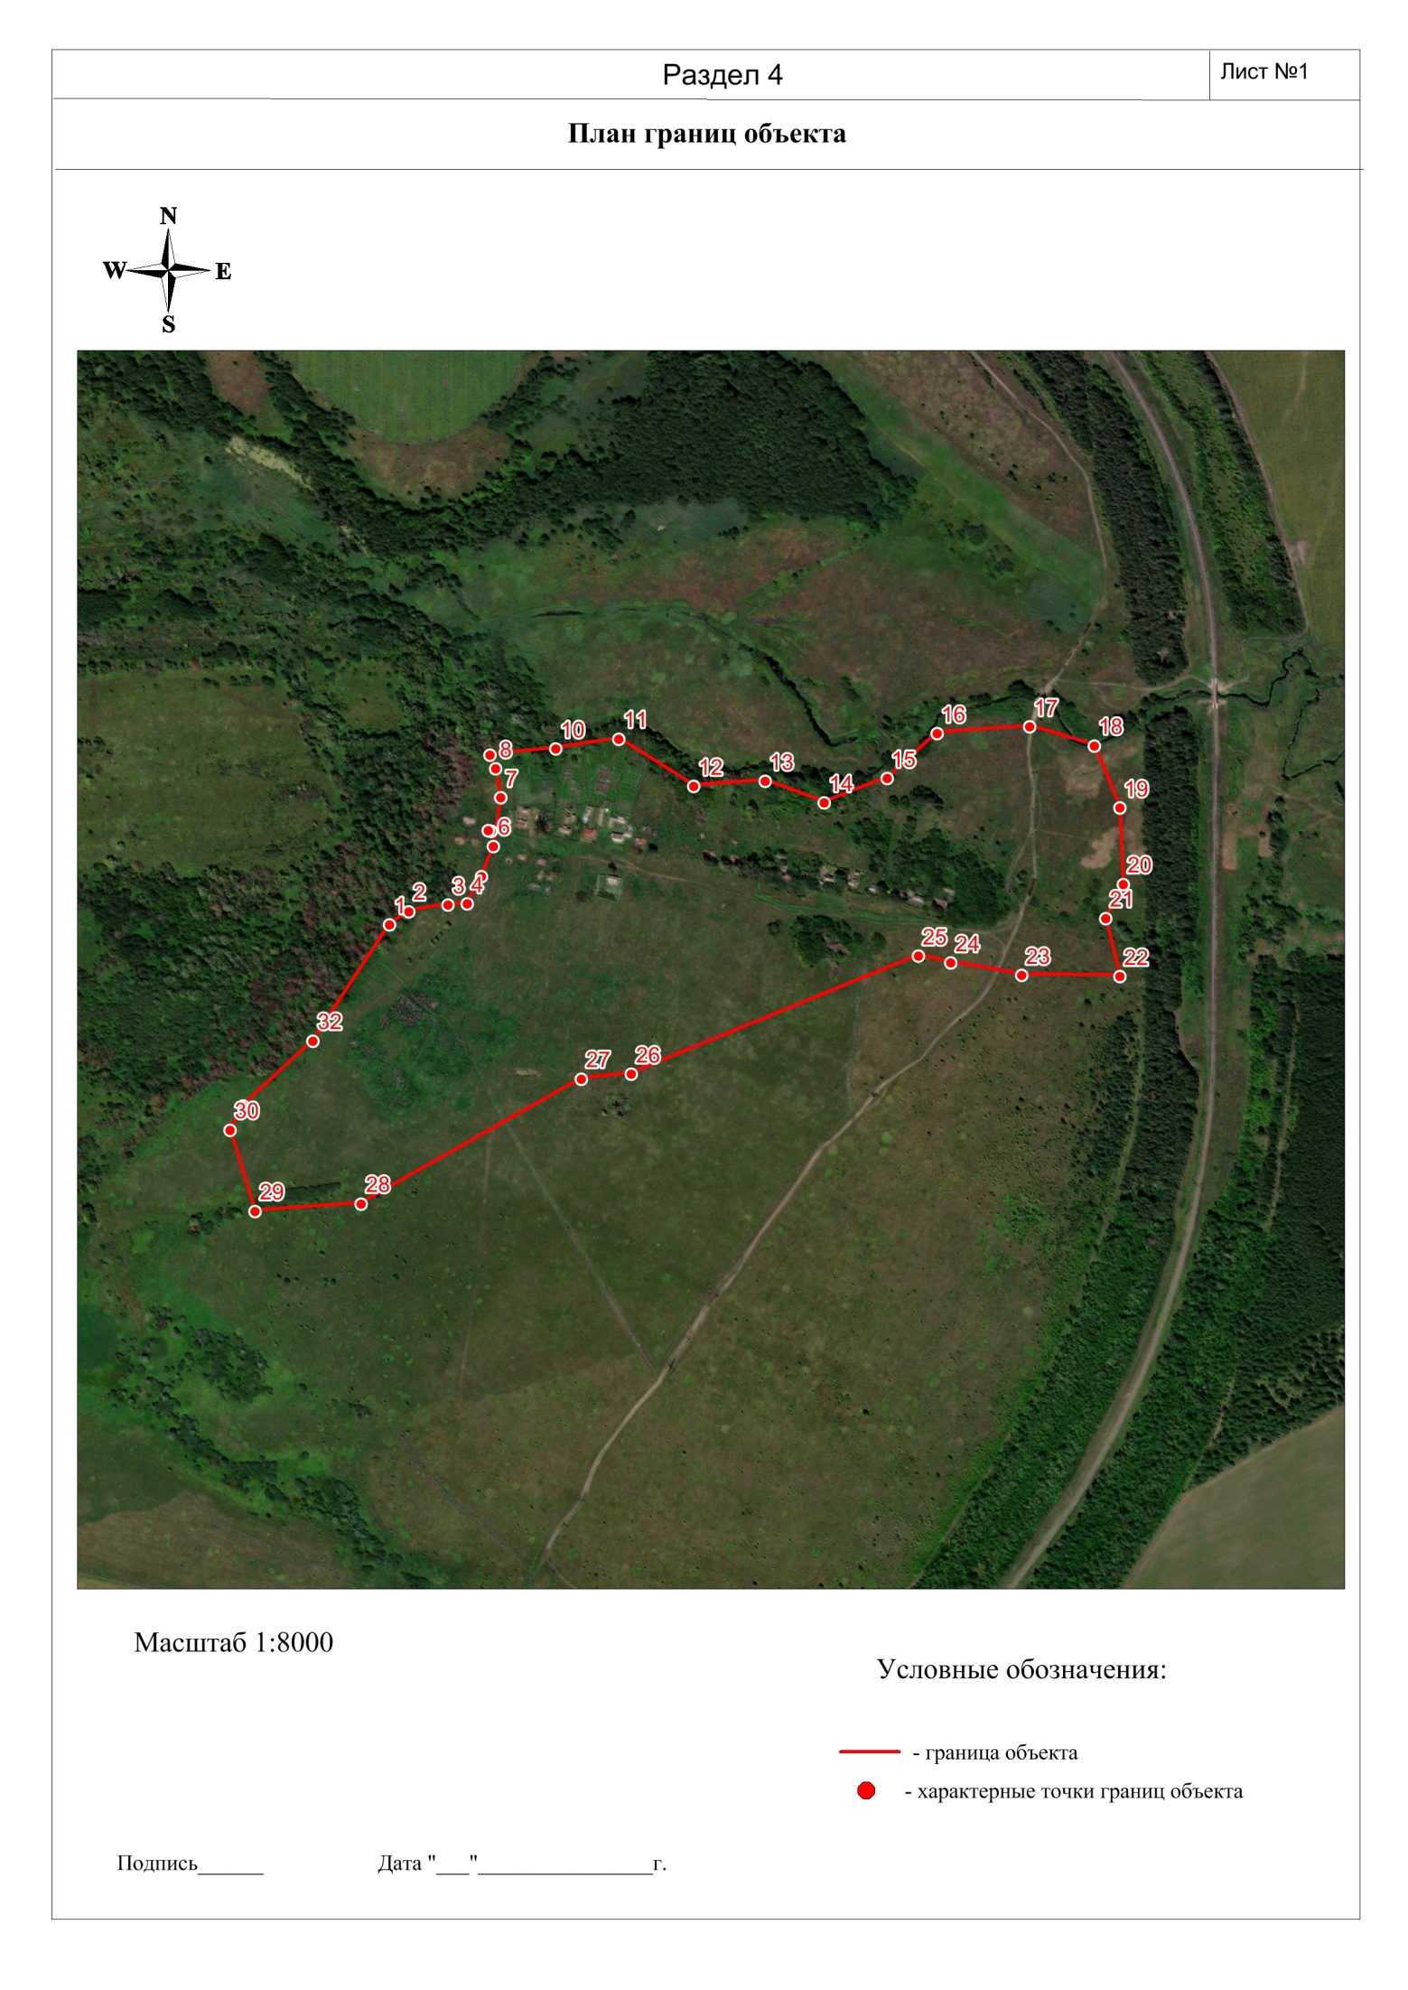
ОПИСАНИЕ МЕСТОПОЛОЖЕНИЯ ГРАНИЦ СЕЛА БАРАНОВКА БАРАНОВСКОГО МУНИЦИПАЛЬНОГО ОБРАЗОВАНИЯ

ОПИСАНИЕ МЕСТОПОЛОЖЕНИЯ ГРАНИЦ
Граница населенного пункта с. Барановка, Барановского муниципального образования Аткарского муниципального района Саратовской области
(наименование объекта, местоположение границ которого описано (далее - объект))
Раздел 1
Сведения об объекте
№ п/п | Характеристики объекта | Описание характеристик
1 | 2 | 3
1 | Местоположение объекта | 412419, Саратовская обл., Аткарский р-н, Барановка с
2 | Площадь объекта +/- величина погрешности определения площади  (Р+/- Дельта Р) | –
3 | Иные характеристики объекта | –

Раздел 2
Сведения о местоположении измененных (уточненных) границ объекта
1. Система координатМСК-64, зона 2
2. Сведения о характерных точках границ объекта
Обозначение  характерных точек границ | Существующие координаты, м |  | Измененные (уточненные) координаты, м |  | Метод определения координат характерной точки |  | Средняя квадратическая погрешность положения характерной точки (Мt), м |  | Описание обозначения точки на местности (при наличии)
 | Х | Y | Х | Y
1 | 2 | 3 | 4 | 5 | 6 |  | 7 |  | 8
н1 | 538875.50 | 2231195.14 | 538875.50 | 2231195.14 | Метод спутниковых геодезических измерений (определений) |  | 0.10 |  | –
н2 | 539032.14 | 2231394.00 | 539032.14 | 2231394.00 | Метод спутниковых геодезических измерений (определений) |  | 0.10 |  | –
н3 | 539051.78 | 2231464.64 | 539051.78 | 2231464.64 | Метод спутниковых геодезических измерений (определений) |  | 0.10 |  | –
н4 | 538708.93 | 2231692.99 | 538708.93 | 2231692.99 | Метод спутниковых геодезических измерений (определений) |  | 0.10 |  | –
н5 | 538399.23 | 2231897.46 | 538399.23 | 2231897.46 | Метод спутниковых геодезических измерений (определений) |  | 0.10 |  | –
н6 | 538378.47 | 2231968.32 | 538378.47 | 2231968.32 | Метод спутниковых геодезических измерений (определений) |  | 0.10 |  | –
н7 | 538358.50 | 2232055.41 | 538358.50 | 2232055.41 | Метод спутниковых геодезических измерений (определений) |  | 0.10 |  | –
н8 | 538349.85 | 2232136.87 | 538349.85 | 2232136.87 | Метод спутниковых геодезических измерений (определений) |  | 0.10 |  | –
н9 | 538347.03 | 2232158.97 | 538347.03 | 2232158.97 | Метод спутниковых геодезических измерений (определений) |  | 0.10 |  | –
н10 | 538803.15 | 2232293.05 | 538803.15 | 2232293.05 | Метод спутниковых геодезических измерений (определений) |  | 0.10 |  | –
н11 | 538670.76 | 2232413.87 | 538670.76 | 2232413.87 | Метод спутниковых геодезических измерений (определений) |  | 0.10 |  | –
н12 | 538550.64 | 2232522.85 | 538550.64 | 2232522.85 | Метод спутниковых геодезических измерений (определений) |  | 0.10 |  | –
н13 | 538477.17 | 2232597.86 | 538477.17 | 2232597.86 | Метод спутниковых геодезических измерений (определений) |  | 0.10 |  | –
н14 | 538111.32 | 2232952.56 | 538111.32 | 2232952.56 | Метод спутниковых геодезических измерений (определений) |  | 0.10 |  | –
н15 | 537795.16 | 2232644.80 | 537795.16 | 2232644.80 | Метод спутниковых геодезических измерений (определений) |  | 0.10 |  | –
н16 | 537703.19 | 2232556.57 | 537703.19 | 2232556.57 | Метод спутниковых геодезических измерений (определений) |  | 0.10 |  | –
н17 | 537629.19 | 2232466.55 | 537629.19 | 2232466.55 | Метод спутниковых геодезических измерений (определений) |  | 0.10 |  | –
н18 | 537617.60 | 2232427.93 | 537617.60 | 2232427.93 | Метод спутниковых геодезических измерений (определений) |  | 0.10 |  | –
н19 | 537649.28 | 2231966.42 | 537621.58 | 2232369.90 | Метод спутниковых геодезических измерений (определений) |  | 0.10 |  | –
н20 | 537702.61 | 2231618.30 | 537621.92 | 2232369.89 | Метод спутниковых геодезических измерений (определений) |  | 0.10 |  | –
н21 | 537727.38 | 2231428.90 | 537649.17 | 2232362.65 | Метод спутниковых геодезических измерений (определений) |  | 0.10 |  | –
н22 | 537731.16 | 2231349.13 | 537652.94 | 2232377.46 | Метод спутниковых геодезических измерений (определений) |  | 0.10 |  | –
н23 | 537729.18 | 2231327.56 | 537658.78 | 2232394.40 | Метод спутниковых геодезических измерений (определений) |  | 0.10 |  | –
н24 | 537745.10 | 2231277.85 | 537665.43 | 2232403.39 | Метод спутниковых геодезических измерений (определений) |  | 0.10 |  | –
н25 | 537731.08 | 2231224.92 | 537676.19 | 2232404.09 | Метод спутниковых геодезических измерений (определений) |  | 0.10 |  | –
н26 | 537734.83 | 2231197.75 | 537687.19 | 2232399.00 | Метод спутниковых геодезических измерений (определений) |  | 0.10 |  | –
н27 | 537755.75 | 2231188.74 | 537703.47 | 2232389.54 | Метод спутниковых геодезических измерений (определений) |  | 0.10 |  | –
н28 | 537822.92 | 2231158.10 | 537744.63 | 2232384.08 | Метод спутниковых геодезических измерений (определений) |  | 0.10 |  | –
н29 | 537873.83 | 2231122.99 | 537759.67 | 2232395.48 | Метод спутниковых геодезических измерений (определений) |  | 0.10 |  | –
н30 | 537889.27 | 2231110.14 | 537776.19 | 2232403.08 | Метод спутниковых геодезических измерений (определений) |  | 0.10 |  | –
н31 | 537895.79 | 2231086.97 | 537784.95 | 2232404.38 | Метод спутниковых геодезических измерений (определений) |  | 0.10 |  | –
н32 | 537898.52 | 2231051.27 | 537785.04 | 2232404.55 | Метод спутниковых геодезических измерений (определений) |  | 0.10 |  | –
н33 | 537945.56 | 2231001.41 | 537813.03 | 2232396.44 | Метод спутниковых геодезических измерений (определений) |  | 0.10 |  | –
н34 | 538018.85 | 2230918.44 | 537831.43 | 2232376.86 | Метод спутниковых геодезических измерений (определений) |  | 0.10 |  | –
н35 | 538097.82 | 2230805.51 | 537831.40 | 2232353.87 | Метод спутниковых геодезических измерений (определений) |  | 0.10 |  | –
н36 | 538139.45 | 2230782.22 | 537822.19 | 2232327.45 | Метод спутниковых геодезических измерений (определений) |  | 0.10 |  | –
н37 | 538186.48 | 2230821.16 | 537798.03 | 2232312.46 | Метод спутниковых геодезических измерений (определений) |  | 0.10 |  | –
н38 | 538212.41 | 2230972.76 | 537694.54 | 2232312.43 | Метод спутниковых геодезических измерений (определений) |  | 0.10 |  | –
н39 | 538213.47 | 2231065.00 | 537665.82 | 2232329.74 | Метод спутниковых геодезических измерений (определений) |  | 0.10 |  | –
н40 | 538221.35 | 2231159.36 | 537653.91 | 2232340.70 | Метод спутниковых геодезических измерений (определений) |  | 0.10 |  | –
н41 | 538190.93 | 2231194.19 | 537642.57 | 2232349.92 | Метод спутниковых геодезических измерений (определений) |  | 0.10 |  | –
н42 | 538172.74 | 2231241.60 | 537622.41 | 2232363.87 | Метод спутниковых геодезических измерений (определений) |  | 0.10 |  | –
н43 | 538211.95 | 2231246.26 | 537621.99 | 2232363.99 | Метод спутниковых геодезических измерений (определений) |  | 0.10 |  | –
н44 | 538235.17 | 2231209.27 | 537649.28 | 2231966.42 | Метод спутниковых геодезических измерений (определений) |  | 0.10 |  | –
н45 | 538295.93 | 2231224.56 | 537702.61 | 2231618.30 | Метод спутниковых геодезических измерений (определений) |  | 0.10 |  | –
н46 | 538331.41 | 2231241.21 | 537727.38 | 2231428.90 | Метод спутниковых геодезических измерений (определений) |  | 0.10 |  | –
н47 | 538393.78 | 2231275.16 | 537731.16 | 2231349.13 | Метод спутниковых геодезических измерений (определений) |  | 0.10 |  | –
н48 | 538416.95 | 2231295.55 | 537729.18 | 2231327.56 | Метод спутниковых геодезических измерений (определений) |  | 0.10 |  | –
н49 | 538339.02 | 2231487.23 | 537745.10 | 2231277.85 | Метод спутниковых геодезических измерений (определений) |  | 0.10 |  | –
н50 | 538357.29 | 2231512.33 | 537731.08 | 2231224.92 | Метод спутниковых геодезических измерений (определений) |  | 0.10 |  | –
н51 | 538395.27 | 2231532.51 | 537734.83 | 2231197.75 | Метод спутниковых геодезических измерений (определений) |  | 0.10 |  | –
н52 | 538448.85 | 2231544.60 | 537755.75 | 2231188.74 | Метод спутниковых геодезических измерений (определений) |  | 0.10 |  | –
н53 | 538687.05 | 2231310.75 | 537822.92 | 2231158.10 | Метод спутниковых геодезических измерений (определений) |  | 0.10 |  | –
н54 | – | – | 537873.83 | 2231122.99 | Метод спутниковых геодезических измерений (определений) |  | 0.10 |  | –
н55 | – | – | 537889.27 | 2231110.14 | Метод спутниковых геодезических измерений (определений) |  | 0.10 |  | –
н56 | – | – | 537895.79 | 2231086.97 | Метод спутниковых геодезических измерений (определений) |  | 0.10 |  | –
н57 | – | – | 537898.52 | 2231051.27 | Метод спутниковых геодезических измерений (определений) |  | 0.10 |  | –
н58 | – | – | 537945.56 | 2231001.41 | Метод спутниковых геодезических измерений (определений) |  | 0.10 |  | –
н59 | – | – | 538018.85 | 2230918.44 | Метод спутниковых геодезических измерений (определений) |  | 0.10 |  | –
н60 | – | – | 538097.82 | 2230805.51 | Метод спутниковых геодезических измерений (определений) |  | 0.10 |  | –
н61 | – | – | 538139.45 | 2230782.22 | Метод спутниковых геодезических измерений (определений) |  | 0.10 |  | –
н62 | – | – | 538186.48 | 2230821.16 | Метод спутниковых геодезических измерений (определений) |  | 0.10 |  | –
н63 | – | – | 538212.41 | 2230972.76 | Метод спутниковых геодезических измерений (определений) |  | 0.10 |  | –
н64 | – | – | 538213.47 | 2231065.00 | Метод спутниковых геодезических измерений (определений) |  | 0.10 |  | –
н65 | – | – | 538221.35 | 2231159.36 | Метод спутниковых геодезических измерений (определений) |  | 0.10 |  | –
н66 | – | – | 538190.93 | 2231194.19 | Метод спутниковых геодезических измерений (определений) |  | 0.10 |  | –
н67 | – | – | 538172.74 | 2231241.60 | Метод спутниковых геодезических измерений (определений) |  | 0.10 |  | –
н68 | – | – | 538211.95 | 2231246.26 | Метод спутниковых геодезических измерений (определений) |  | 0.10 |  | –
н69 | – | – | 538235.17 | 2231209.27 | Метод спутниковых геодезических измерений (определений) |  | 0.10 |  | –
н70 | – | – | 538295.93 | 2231224.56 | Метод спутниковых геодезических измерений (определений) |  | 0.10 |  | –
н71 | – | – | 538331.41 | 2231241.21 | Метод спутниковых геодезических измерений (определений) |  | 0.10 |  | –
н72 | – | – | 538393.78 | 2231275.16 | Метод спутниковых геодезических измерений (определений) |  | 0.10 |  | –
н73 | – | – | 538416.95 | 2231295.55 | Метод спутниковых геодезических измерений (определений) |  | 0.10 |  | –
н74 | – | – | 538339.02 | 2231487.23 | Метод спутниковых геодезических измерений (определений) |  | 0.10 |  | –
н75 | – | – | 538357.29 | 2231512.33 | Метод спутниковых геодезических измерений (определений) |  | 0.10 |  | –
н76 | – | – | 538395.27 | 2231532.51 | Метод спутниковых геодезических измерений (определений) |  | 0.10 |  | –
н77 | – | – | 538448.85 | 2231544.60 | Метод спутниковых геодезических измерений (определений) |  | 0.10 |  | –
н78 | – | – | 538687.05 | 2231310.75 | Метод спутниковых геодезических измерений (определений) |  | 0.10 |  | –
н1 | 538875.50 | 2231195.14 | 538875.50 | 2231195.14 | Метод спутниковых геодезических измерений (определений) |  | 0.10 |  | –
3. Сведения о характерных точках части (частей) границы объекта
– | – | – | – | – | – | – |  | –

Текстовое описание местоположения границ объекта
Прохождение границы |  | Описание прохождения границы
от точки | доточки
1 | 2 | 3
н1 | н2 | граница проходит в северо-восточном направлении по пастбищным угодьям
н2 | н3 | граница проходит в северо-восточном направлении по пастбищным угодьям
н3 | н4 | граница проходит в юго-восточном направлении по пастбищным угодьям
н4 | н5 | граница проходит в юго-восточном направлении по пастбищным угодьям
н5 | н6 | граница проходит в юго-восточном направлении по пастбищным угодьям
н6 | н7 | граница проходит в юго-восточном направлении по пастбищным угодьям
н7 | н8 | граница проходит в юго-восточном направлении по пастбищным угодьям
н8 | н9 | граница проходит в юго-восточном направлении по пастбищным угодьям
н9 | н10 | граница проходит в северо-восточном направлении по пастбищным угодьям
н10 | н11 | граница проходит в юго-восточном направлении по пастбищным угодьям
н11 | н12 | граница проходит в юго-восточном направлении по пастбищным угодьям
н12 | н13 | граница проходит в юго-восточном направлении по пастбищным угодьям
н13 | н14 | граница проходит в юго-восточном направлении по пастбищным угодьям
н14 | н15 | граница проходит в юго-западном направлении вдоль автомобильной дороги
н15 | н16 | граница проходит в юго-западном направлении вдоль автомобильной дороги
н16 | н17 | граница проходит в юго-западном направлении вдоль автомобильной дороги
н17 | н18 | граница проходит в юго-западном направлении вдоль автомобильной дороги
н18 | н19 | граница проходит в юго-западном направлении вдоль автомобильной дороги
н19 | н20 | граница проходит в северо-западном направлении вдоль лесных насаждений
н20 | н21 | граница проходит в северо-западном направлении вдоль лесных насаждений
н21 | н22 | граница проходит в северо-западном направлении вдоль лесных насаждений
н22 | н23 | граница проходит в северо-западном направлении вдоль лесных насаждений
н23 | н24 | граница проходит в северо-западном направлении вдоль лесных насаждений
н24 | н25 | граница проходит в северо-западном направлении вдоль лесных насаждений
н25 | н26 | граница проходит в северо-западном направлении вдоль лесных насаждений
н26 | н27 | граница проходит в северо-западном направлении вдоль лесных насаждений
н27 | н28 | граница проходит в северо-западном направлении вдоль лесных насаждений
н28 | н29 | граница проходит в северо-западном направлении вдоль лесных насаждений
н29 | н30 | граница проходит в северо-западном направлении вдоль лесных насаждений
н30 | н31 | граница проходит в северо-западном направлении вдоль лесных насаждений
н31 | н32 | граница проходит в северо-западном направлении вдоль лесных насаждений
н32 | н33 | граница проходит в северо-западном направлении вдоль лесных насаждений
н33 | н34 | граница проходит в северо-западном направлении вдоль лесных насаждений
н34 | н35 | граница проходит в северо-западном направлении вдоль лесных насаждений
н35 | н36 | граница проходит в юго-западном направлении вдоль лесных насаждений
н36 | н37 | граница проходит в юго-западном направлении вдоль лесных насаждений
н37 | н38 | граница проходит в юго-западном направлении вдоль лесных насаждений
н38 | н39 | граница проходит в юго-восточном направлении по пастбищным угодьям
н39 | н40 | граница проходит в юго-восточном направлении по пастбищным угодьям
н40 | н41 | граница проходит в юго-восточном направлении по пастбищным угодьям
н41 | н42 | граница проходит в юго-восточном направлении по пастбищным угодьям
н42 | н43 | граница проходит в юго-восточном направлении по пастбищным угодьям
н43 | н44 | граница проходит в северо-западном направлении по пастбищным угодьям
н44 | н45 | граница проходит в северо-западном направлении вдоль автомобильной дороги
н45 | н46 | граница проходит в северо-западном направлении вдоль автомобильной дороги
н46 | н47 | граница проходит в северо-западном направлении вдоль автомобильной дороги
н47 | н48 | граница проходит в северо-западном направлении вдоль автомобильной дороги
н48 | н49 | граница проходит в северо-западном направлении вдоль автомобильной дороги
н49 | н50 | граница проходит в северо-западном направлении вдоль автомобильной дороги
н50 | н51 | граница проходит в северо-западном направлении вдоль автомобильной дороги
н51 | н52 | граница проходит в северо-западном направлении по пастбищным угодьям
н52 | н53 | граница проходит в северо-западном направлении по пастбищным угодьям
н53 | н54 | граница проходит в северо-западном направлении по пастбищным угодьям
н54 | н55 | граница проходит в северо-западном направлении по пастбищным угодьям
н55 | н56 | граница проходит в северо-западном направлении по пастбищным угодьям
н56 | н57 | граница проходит в северо-западном направлении по пастбищным угодьям
н57 | н58 | граница проходит в северо-западном направлении по пастбищным угодьям
н58 | н59 | граница проходит в северо-западном направлении по пастбищным угодьям
н59 | н60 | граница проходит в северо-западном направлении по пастбищным угодьям
н60 | н61 | граница проходит в северо-западном направлении по пастбищным угодьям
н61 | н62 | граница проходит в северо-восточном направлении по пастбищным угодьям
н62 | н63 | граница проходит в северо-восточном направлении по пастбищным угодьям
н63 | н64 | граница проходит в северо-восточном направлении по пастбищным угодьям
н64 | н65 | граница проходит в северо-восточном направлении по пастбищным угодьям
н65 | н66 | граница проходит в юго-восточном направлении по пастбищным угодьям
н66 | н67 | граница проходит в юго-восточном направлении по пастбищным угодьям
н67 | н68 | граница проходит в северном направлении по пастбищным угодьям
н68 | н69 | граница проходит в северо-западном направлении по пастбищным угодьям
н69 | н70 | граница проходит в северо-восточном направлении по пастбищным угодьям
н70 | н71 | граница проходит в северо-восточном направлении по пастбищным угодьям
н71 | н72 | граница проходит в северо-восточном направлении по пастбищным угодьям
н72 | н73 | граница проходит в северо-восточном направлении по пастбищным угодьям
н73 | н74 | граница проходит в юго-восточном направлении по пастбищным угодьям
н74 | н75 | граница проходит в северо-восточном направлении по пастбищным угодьям
н75 | н76 | граница проходит в северо-восточном направлении по пастбищным угодьям
н76 | н77 | граница проходит в северо-восточном направлении по пастбищным угодьям
н77 | н78 | граница проходит в северо-западном направлении по пастбищным угодьям
н78 | н1 | граница проходит в северо-западном направлении по пастбищным угодьям

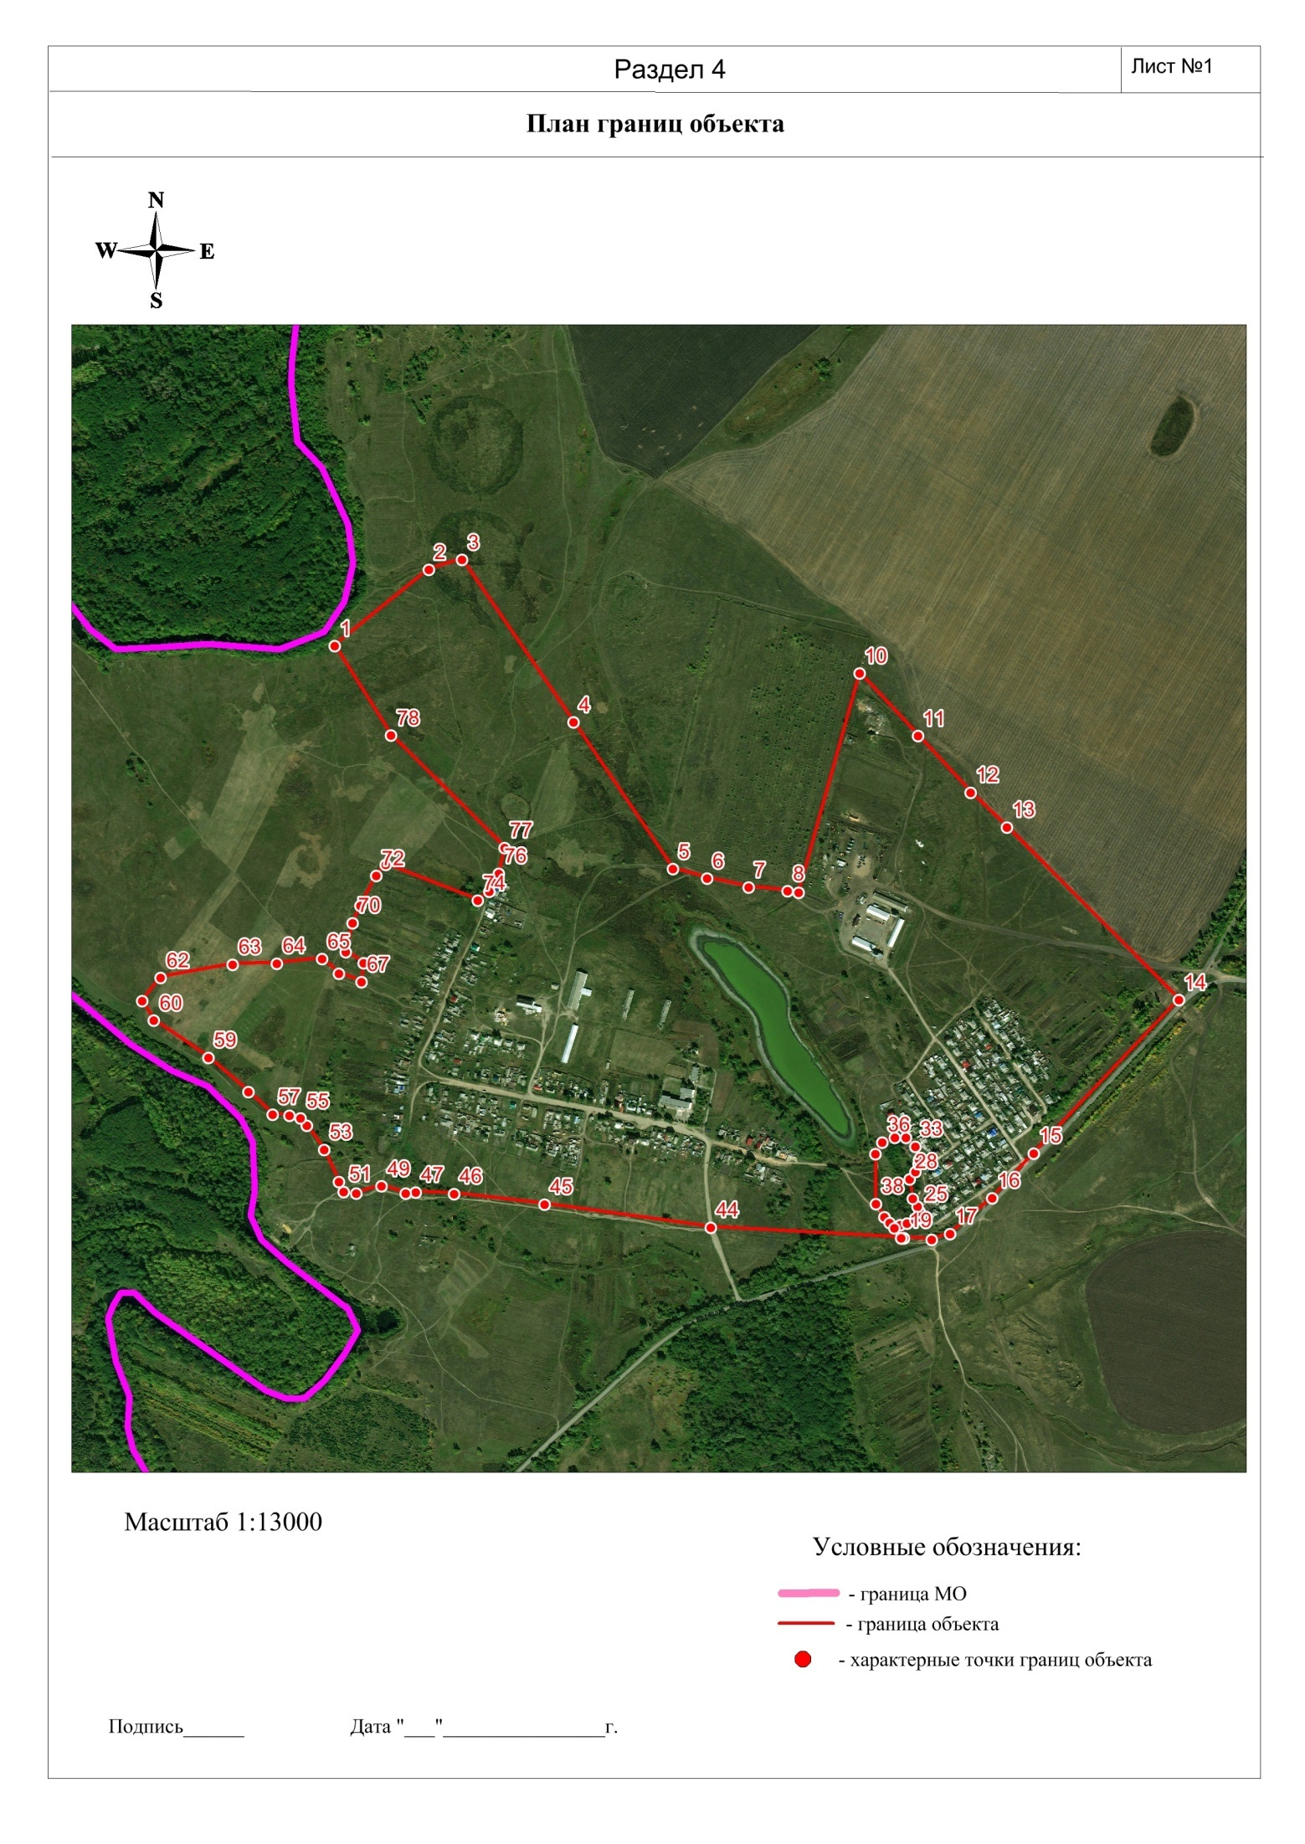
ОПИСАНИЕ МЕСТОПОЛОЖЕНИЯ ГРАНИЦ ДЕРЕВНИ ПАВЛОВКА БАРАНОВСКОГО МУНИЦИПАЛЬНОГО ОБРАЗОВАНИЯ

ОПИСАНИЕ МЕСТОПОЛОЖЕНИЯ ГРАНИЦ
Граница населенного пункта д. Павловка, Барановского муниципального образования Аткарского муниципального района Саратовской области
(наименование объекта, местоположение границ которого описано (далее - объект))
Раздел 1
Сведения об объекте
№ п/п | Характеристики объекта | Описание характеристик
1 | 2 | 3
1 | Местоположение объекта | 412420, Саратовская обл., Аткарский р-н, Павловка д
2 | Площадь объекта +/- величина погрешности определения площади  (Р+/- Дельта Р) | –
3 | Иные характеристики объекта | –

Раздел 2
Сведения о местоположении измененных (уточненных) границ объекта
1. Система координат МСК-64, зона 2
2. Сведения о характерных точках границ объекта
Обозначение  характерных точек границ | Существующие координаты, м |  | Измененные (уточненные) координаты, м |  | Метод определения координат характерной точки |  | Средняя квадратическая погрешность положения характерной точки (Мt), м |  | Описание обозначения точки на местности (при наличии)
 | Х | Y | Х | Y
1 | 2 | 3 | 4 | 5 | 6 |  | 7 |  | 8
Граница1(1) | – | – | – | – | – |  | – |  | –
н1 | 532793.48 | 2238188.58 | 532520.36 | 2237793.25 | Метод спутниковых геодезических измерений (определений) |  | 0.10 |  | –
н2 | 532734.12 | 2238082.33 | 532520.34 | 2237811.76 | Метод спутниковых геодезических измерений (определений) |  | 0.10 |  | –
н3 | 532716.69 | 2238041.80 | 532612.22 | 2237918.53 | Метод спутниковых геодезических измерений (определений) |  | 0.10 |  | –
н4 | 532681.36 | 2237996.76 | 532625.64 | 2237940.29 | Метод спутниковых геодезических измерений (определений) |  | 0.10 |  | –
н5 | 532655.90 | 2237980.98 | 532642.43 | 2237964.52 | Метод спутниковых геодезических измерений (определений) |  | 0.10 |  | –
н6 | 532642.43 | 2237964.52 | 532655.90 | 2237980.98 | Метод спутниковых геодезических измерений (определений) |  | 0.10 |  | –
н7 | 532625.64 | 2237940.29 | 532676.74 | 2237993.90 | Метод спутниковых геодезических измерений (определений) |  | 0.10 |  | –
н8 | 532596.31 | 2237892.74 | 532709.65 | 2238097.41 | Метод спутниковых геодезических измерений (определений) |  | 0.10 |  | –
н9 | 532557.52 | 2237850.22 | 532731.26 | 2238131.16 | Метод спутниковых геодезических измерений (определений) |  | 0.10 |  | –
н10 | 532529.90 | 2237803.56 | 532762.68 | 2238137.20 | Метод спутниковых геодезических измерений (определений) |  | 0.10 |  | –
н11 | 532513.04 | 2237785.33 | 532761.38 | 2238131.12 | Метод спутниковых геодезических измерений (определений) |  | 0.10 |  | –
н12 | 532492.08 | 2237817.64 | 532793.48 | 2238188.58 | Метод спутниковых геодезических измерений (определений) |  | 0.10 |  | –
н13 | 532480.56 | 2237849.22 | 532775.18 | 2238208.24 | Метод спутниковых геодезических измерений (определений) |  | 0.10 |  | –
н14 | 532464.81 | 2237876.45 | 532661.58 | 2238267.48 | Метод спутниковых геодезических измерений (определений) |  | 0.10 |  | –
н15 | 532429.96 | 2237924.88 | 532632.24 | 2238287.67 | Метод спутниковых геодезических измерений (определений) |  | 0.10 |  | –
н16 | 532333.36 | 2237855.88 | 532614.90 | 2238305.46 | Метод спутниковых геодезических измерений (определений) |  | 0.10 |  | –
н17 | 532297.64 | 2237839.12 | 532603.52 | 2238325.88 | Метод спутниковых геодезических измерений (определений) |  | 0.10 |  | –
н18 | 532292.22 | 2237843.71 | 532580.14 | 2238347.88 | Метод спутниковых геодезических измерений (определений) |  | 0.10 |  | –
н19 | 532289.96 | 2237848.88 | 532564.58 | 2238360.54 | Метод спутниковых геодезических измерений (определений) |  | 0.10 |  | –
н20 | 532275.45 | 2237877.98 | 532537.58 | 2238397.92 | Метод спутниковых геодезических измерений (определений) |  | 0.10 |  | –
н21 | 532265.22 | 2237907.80 | 532501.80 | 2238453.20 | Метод спутниковых геодезических измерений (определений) |  | 0.10 |  | –
н22 | 532254.99 | 2237937.61 | 532474.56 | 2238508.58 | Метод спутниковых геодезических измерений (определений) |  | 0.10 |  | –
н23 | 532213.24 | 2238015.54 | 532467.45 | 2238529.08 | Метод спутниковых геодезических измерений (определений) |  | 0.10 |  | –
н24 | 532198.66 | 2238054.52 | 532449.86 | 2238566.58 | Метод спутниковых геодезических измерений (определений) |  | 0.10 |  | –
н25 | 532160.23 | 2238046.64 | 532431.38 | 2238606.63 | Метод спутниковых геодезических измерений (определений) |  | 0.10 |  | –
н26 | 532148.56 | 2238045.19 | 532412.76 | 2238656.99 | Метод спутниковых геодезических измерений (определений) |  | 0.10 |  | –
н27 | 532124.02 | 2238035.33 | 532681.89 | 2238661.35 | Метод спутниковых геодезических измерений (определений) |  | 0.10 |  | –
н28 | 532043.15 | 2238006.47 | 532681.11 | 2238919.18 | Метод спутниковых геодезических измерений (определений) |  | 0.10 |  | –
н29 | 532033.95 | 2238004.20 | 532607.86 | 2238923.60 | Метод спутниковых геодезических измерений (определений) |  | 0.10 |  | –
н30 | 532021.86 | 2238035.30 | 532597.13 | 2238896.57 | Метод спутниковых геодезических измерений (определений) |  | 0.10 |  | –
н31 | 531958.94 | 2238213.28 | 532577.59 | 2238892.68 | Метод спутниковых геодезических измерений (определений) |  | 0.10 |  | –
н32 | 532068.88 | 2238247.27 | 532546.35 | 2238890.72 | Метод спутниковых геодезических измерений (определений) |  | 0.10 |  | –
н33 | 532094.71 | 2238248.33 | 532528.73 | 2238902.50 | Метод спутниковых геодезических измерений (определений) |  | 0.10 |  | –
н34 | 532119.11 | 2238256.47 | 532515.08 | 2238918.10 | Метод спутниковых геодезических измерений (определений) |  | 0.10 |  | –
н35 | 532135.06 | 2238271.75 | 532511.56 | 2238929.41 | Метод спутниковых геодезических измерений (определений) |  | 0.10 |  | –
н36 | 532143.72 | 2238291.40 | 532470.06 | 2238931.91 | Метод спутниковых геодезических измерений (определений) |  | 0.10 |  | –
н37 | 532143.74 | 2238309.03 | 532459.01 | 2238991.06 | Метод спутниковых геодезических измерений (определений) |  | 0.10 |  | –
н38 | 532143.78 | 2238364.96 | 532407.39 | 2238981.44 | Метод спутниковых геодезических измерений (определений) |  | 0.10 |  | –
н39 | 532143.79 | 2238371.83 | 532377.40 | 2238938.44 | Метод спутниковых геодезических измерений (определений) |  | 0.10 |  | –
н40 | 532177.67 | 2238379.52 | 532318.62 | 2238909.31 | Метод спутниковых геодезических измерений (определений) |  | 0.10 |  | –
н41 | 532215.07 | 2238387.58 | 532306.11 | 2238893.12 | Метод спутниковых геодезических измерений (определений) |  | 0.10 |  | –
н42 | 532215.76 | 2238407.29 | 532300.94 | 2238873.06 | Метод спутниковых геодезических измерений (определений) |  | 0.10 |  | –
н43 | 532217.19 | 2238419.38 | 532272.06 | 2238863.61 | Метод спутниковых геодезических измерений (определений) |  | 0.10 |  | –
н44 | 532215.74 | 2238433.03 | 532245.90 | 2238855.09 | Метод спутниковых геодезических измерений (определений) |  | 0.10 |  | –
н45 | 532207.72 | 2238445.81 | 532206.18 | 2238843.67 | Метод спутниковых геодезических измерений (определений) |  | 0.10 |  | –
н46 | 532174.79 | 2238467.77 | 532190.82 | 2238839.84 | Метод спутниковых геодезических измерений (определений) |  | 0.10 |  | –
н47 | 532167.23 | 2238499.58 | 532189.28 | 2238818.94 | Метод спутниковых геодезических измерений (определений) |  | 0.10 |  | –
н48 | 532169.68 | 2238514.36 | 532192.22 | 2238802.62 | Метод спутниковых геодезических измерений (определений) |  | 0.10 |  | –
н49 | 532167.60 | 2238535.22 | 532195.22 | 2238780.86 | Метод спутниковых геодезических измерений (определений) |  | 0.10 |  | –
н50 | 532182.61 | 2238565.40 | 532199.93 | 2238766.38 | Метод спутниковых геодезических измерений (определений) |  | 0.10 |  | –
н51 | 532202.10 | 2238599.26 | 532203.40 | 2238708.28 | Метод спутниковых геодезических измерений (определений) |  | 0.10 |  | –
н52 | 532206.44 | 2238628.55 | 532201.20 | 2238668.28 | Метод спутниковых геодезических измерений (определений) |  | 0.10 |  | –
н53 | 532201.20 | 2238668.28 | 532206.44 | 2238628.55 | Метод спутниковых геодезических измерений (определений) |  | 0.10 |  | –
н54 | 532203.40 | 2238708.28 | 532202.10 | 2238599.26 | Метод спутниковых геодезических измерений (определений) |  | 0.10 |  | –
н55 | 532199.93 | 2238766.38 | 532182.61 | 2238565.40 | Метод спутниковых геодезических измерений (определений) |  | 0.10 |  | –
н56 | 532195.22 | 2238780.86 | 532167.60 | 2238535.22 | Метод спутниковых геодезических измерений (определений) |  | 0.10 |  | –
н57 | 532192.22 | 2238802.62 | 532169.68 | 2238514.36 | Метод спутниковых геодезических измерений (определений) |  | 0.10 |  | –
н58 | 532189.28 | 2238818.94 | 532167.23 | 2238499.58 | Метод спутниковых геодезических измерений (определений) |  | 0.10 |  | –
н59 | 532190.82 | 2238839.84 | 532174.79 | 2238467.77 | Метод спутниковых геодезических измерений (определений) |  | 0.10 |  | –
н60 | 532206.18 | 2238843.67 | 532207.72 | 2238445.81 | Метод спутниковых геодезических измерений (определений) |  | 0.10 |  | –
н61 | 532245.90 | 2238855.09 | 532215.74 | 2238433.03 | Метод спутниковых геодезических измерений (определений) |  | 0.10 |  | –
н62 | 532272.06 | 2238863.61 | 532217.19 | 2238419.38 | Метод спутниковых геодезических измерений (определений) |  | 0.10 |  | –
н63 | 532300.94 | 2238873.06 | 532215.76 | 2238407.29 | Метод спутниковых геодезических измерений (определений) |  | 0.10 |  | –
н64 | 532306.11 | 2238893.12 | 532215.07 | 2238387.58 | Метод спутниковых геодезических измерений (определений) |  | 0.10 |  | –
н65 | 532318.62 | 2238909.31 | 532177.67 | 2238379.52 | Метод спутниковых геодезических измерений (определений) |  | 0.10 |  | –
н66 | 532377.40 | 2238938.44 | 532143.79 | 2238371.83 | Метод спутниковых геодезических измерений (определений) |  | 0.10 |  | –
н67 | 532407.39 | 2238981.44 | 532143.78 | 2238364.96 | Метод спутниковых геодезических измерений (определений) |  | 0.10 |  | –
н68 | 532459.01 | 2238991.06 | 532143.74 | 2238309.03 | Метод спутниковых геодезических измерений (определений) |  | 0.10 |  | –
н69 | 532470.06 | 2238931.91 | 532143.72 | 2238291.40 | Метод спутниковых геодезических измерений (определений) |  | 0.10 |  | –
н70 | 532681.11 | 2238919.18 | 532138.64 | 2238279.86 | Метод спутниковых геодезических измерений (определений) |  | 0.10 |  | –
н71 | 532681.89 | 2238661.35 | 532157.48 | 2238287.07 | Метод спутниковых геодезических измерений (определений) |  | 0.10 |  | –
н72 | 532412.76 | 2238656.99 | 532178.23 | 2238283.33 | Метод спутниковых геодезических измерений (определений) |  | 0.10 |  | –
н73 | 532431.38 | 2238606.63 | 532195.17 | 2238271.96 | Метод спутниковых геодезических измерений (определений) |  | 0.10 |  | –
н74 | 532449.86 | 2238566.58 | 532212.21 | 2238243.63 | Метод спутниковых геодезических измерений (определений) |  | 0.10 |  | –
н75 | 532467.45 | 2238529.08 | 532212.22 | 2238215.38 | Метод спутниковых геодезических измерений (определений) |  | 0.10 |  | –
н76 | 532474.56 | 2238508.58 | 532204.68 | 2238132.31 | Метод спутниковых геодезических измерений (определений) |  | 0.10 |  | –
н77 | 532501.80 | 2238453.20 | 532208.44 | 2238098.38 | Метод спутниковых геодезических измерений (определений) |  | 0.10 |  | –
н78 | 532537.58 | 2238397.92 | 532215.98 | 2238064.36 | Метод спутниковых геодезических измерений (определений) |  | 0.10 |  | –
н79 | 532564.58 | 2238360.54 | 532205.12 | 2238037.25 | Метод спутниковых геодезических измерений (определений) |  | 0.10 |  | –
н80 | 532580.14 | 2238347.88 | 532213.24 | 2238015.54 | Метод спутниковых геодезических измерений (определений) |  | 0.10 |  | –
н81 | 532603.52 | 2238325.88 | 532254.99 | 2237937.61 | Метод спутниковых геодезических измерений (определений) |  | 0.10 |  | –
н82 | 532614.90 | 2238305.46 | 532265.22 | 2237907.80 | Метод спутниковых геодезических измерений (определений) |  | 0.10 |  | –
н83 | 532632.24 | 2238287.67 | 532275.45 | 2237877.98 | Метод спутниковых геодезических измерений (определений) |  | 0.10 |  | –
н84 | 532661.58 | 2238267.48 | 532289.96 | 2237848.88 | Метод спутниковых геодезических измерений (определений) |  | 0.10 |  | –
н85 | 532775.18 | 2238208.24 | 532292.22 | 2237843.71 | Метод спутниковых геодезических измерений (определений) |  | 0.10 |  | –
н86 | 532793.48 | 2238188.58 | 532297.64 | 2237839.12 | Метод спутниковых геодезических измерений (определений) |  | 0.10 |  | –
н87 | – | – | 532333.36 | 2237855.88 | Метод спутниковых геодезических измерений (определений) |  | 0.10 |  | –
н88 | – | – | 532429.96 | 2237924.88 | Метод спутниковых геодезических измерений (определений) |  | 0.10 |  | –
н89 | – | – | 532464.81 | 2237876.45 | Метод спутниковых геодезических измерений (определений) |  | 0.10 |  | –
н90 | – | – | 532480.56 | 2237849.22 | Метод спутниковых геодезических измерений (определений) |  | 0.10 |  | –
н91 | – | – | 532492.08 | 2237817.64 | Метод спутниковых геодезических измерений (определений) |  | 0.10 |  | –
н92 | – | – | 532513.04 | 2237785.33 | Метод спутниковых геодезических измерений (определений) |  | 0.10 |  | –
н1 | – | – | 532520.36 | 2237793.25 | Метод спутниковых геодезических измерений (определений) |  | 0.10 |  | –
Граница1(2) | – | – | – | – | – |  | – |  | –
н93 | – | – | 532051.05 | 2238009.29 | Метод спутниковых геодезических измерений (определений) |  | 0.10 |  | –
н94 | – | – | 532051.74 | 2238028.56 | Метод спутниковых геодезических измерений (определений) |  | 0.10 |  | –
н95 | – | – | 532082.00 | 2238047.40 | Метод спутниковых геодезических измерений (определений) |  | 0.10 |  | –
н96 | – | – | 532108.38 | 2238054.97 | Метод спутниковых геодезических измерений (определений) |  | 0.10 |  | –
н97 | – | – | 532127.28 | 2238056.85 | Метод спутниковых геодезических измерений (определений) |  | 0.10 |  | –
н98 | – | – | 532161.27 | 2238079.47 | Метод спутниковых геодезических измерений (определений) |  | 0.10 |  | –
н99 | – | – | 532161.19 | 2238104.00 | Метод спутниковых геодезических измерений (определений) |  | 0.10 |  | –
н100 | – | – | 532153.67 | 2238136.09 | Метод спутниковых геодезических измерений (определений) |  | 0.10 |  | –
н101 | – | – | 532159.38 | 2238160.63 | Метод спутниковых геодезических измерений (определений) |  | 0.10 |  | –
н102 | – | – | 532159.31 | 2238202.12 | Метод спутниковых геодезических измерений (определений) |  | 0.10 |  | –
н103 | – | – | 532149.93 | 2238222.88 | Метод спутниковых геодезических измерений (определений) |  | 0.10 |  | –
н104 | – | – | 532115.93 | 2238245.55 | Метод спутниковых геодезических измерений (определений) |  | 0.10 |  | –
н105 | – | – | 532115.96 | 2238255.42 | Метод спутниковых геодезических измерений (определений) |  | 0.10 |  | –
н106 | – | – | 532094.71 | 2238248.33 | Метод спутниковых геодезических измерений (определений) |  | 0.10 |  | –
н107 | – | – | 532068.88 | 2238247.27 | Метод спутниковых геодезических измерений (определений) |  | 0.10 |  | –
н108 | – | – | 531958.94 | 2238213.28 | Метод спутниковых геодезических измерений (определений) |  | 0.10 |  | –
н109 | – | – | 532021.86 | 2238035.30 | Метод спутниковых геодезических измерений (определений) |  | 0.10 |  | –
н110 | – | – | 532033.95 | 2238004.20 | Метод спутниковых геодезических измерений (определений) |  | 0.10 |  | –
н111 | – | – | 532043.15 | 2238006.47 | Метод спутниковых геодезических измерений (определений) |  | 0.10 |  | –
н93 | – | – | 532051.05 | 2238009.29 | Метод спутниковых геодезических измерений (определений) |  | 0.10 |  | –
3. Сведения о характерных точках части (частей) границы объекта
– | – | – | – | – | – | – |  | –

Текстовое описание местоположения границ объекта
Прохождение границы |  | Описание прохождения границы
от точки | до точки
1 | 2 | 3
Граница1(1) | – | –
н1 | н2 | граница проходит в северо-восточном направлении по пастбищным угодьям
н2 | н3 | граница проходит в северо-восточном направлении по пастбищным угодьям
н3 | н4 | граница проходит в северо-восточном направлении по пастбищным угодьям
н4 | н5 | граница проходит в северо-восточном направлении по пастбищным угодьям
н5 | н6 | граница проходит в северо-восточном направлении по пастбищным угодьям
н6 | н7 | граница проходит в северо-восточном направлении по пастбищным угодьям
н7 | н8 | граница проходит в северо-восточном направлении по пастбищным угодьям
н8 | н9 | граница проходит в северо-восточном направлении по пастбищным угодьям
н9 | н10 | граница проходит в северо-восточном направлении по пастбищным угодьям
н10 | н11 | граница проходит в юго-западном направлении по пастбищным угодьям
н11 | н12 | граница проходит в северо-восточном направлении по пастбищным угодьям
н12 | н13 | граница проходит в юго-восточном направлении по пастбищным угодьям
н13 | н14 | граница проходит в юго-восточном направлении по пастбищным угодьям
н14 | н15 | граница проходит в юго-восточном направлении вдоль автомобильной дороги
н15 | н16 | граница проходит в юго-восточном направлении вдоль автомобильной дороги
н16 | н17 | граница проходит в юго-восточном направлении вдоль автомобильной дороги
н17 | н18 | граница проходит в юго-восточном направлении вдоль автомобильной дороги
н18 | н19 | граница проходит в юго-восточном направлении вдоль автомобильной дороги
н19 | н20 | граница проходит в юго-восточном направлении вдоль автомобильной дороги
н20 | н21 | граница проходит в юго-восточном направлении вдоль автомобильной дороги
н21 | н22 | граница проходит в юго-восточном направлении вдоль автомобильной дороги
н22 | н23 | граница проходит в юго-восточном направлении вдоль автомобильной дороги
н23 | н24 | граница проходит в юго-восточном направлении вдоль автомобильной дороги
н24 | н25 | граница проходит в юго-восточном направлении вдоль автомобильной дороги
н25 | н26 | граница проходит в юго-восточном направлении вдоль автомобильной дороги
н26 | н27 | граница проходит в северном направлении по пастбищным угодьям
н27 | н28 | граница проходит в восточном направлении по пастбищным угодьям
н28 | н29 | граница проходит в юго-восточном направлении по пастбищным угодьям
н29 | н30 | граница проходит в юго-западном направлении по пастбищным угодьям
н30 | н31 | граница проходит в юго-западном направлении по пастбищным угодьям
н31 | н32 | граница проходит в юго-западном направлении по пастбищным угодьям
н32 | н33 | граница проходит в юго-восточном направлении по пастбищным угодьям
н33 | н34 | граница проходит в юго-восточном направлении по пастбищным угодьям
н34 | н35 | граница проходит в юго-восточном направлении по пастбищным угодьям
н35 | н36 | граница проходит в юго-восточном направлении по пастбищным угодьям
н36 | н37 | граница проходит в юго-восточном направлении по пастбищным угодьям
н37 | н38 | граница проходит в юго-западном направлении по пастбищным угодьям
н38 | н39 | граница проходит в юго-западном направлении по пастбищным угодьям
н39 | н40 | граница проходит в юго-западном направлении по пастбищным угодьям
н40 | н41 | граница проходит в юго-западном направлении по пастбищным угодьям
н41 | н42 | граница проходит в юго-западном направлении по пастбищным угодьям
н42 | н43 | граница проходит в юго-западном направлении по пастбищным угодьям
н43 | н44 | граница проходит в юго-западном направлении по пастбищным угодьям
н44 | н45 | граница проходит в юго-западном направлении по пастбищным угодьям
н45 | н46 | граница проходит в юго-западном направлении по пастбищным угодьям
н46 | н47 | граница проходит в юго-западном направлении по пастбищным угодьям
н47 | н48 | граница проходит в северо-западном направлении по пастбищным угодьям
н48 | н49 | граница проходит в северо-западном направлении по пастбищным угодьям
н49 | н50 | граница проходит в северо-западном направлении по пастбищным угодьям
н50 | н51 | граница проходит в северо-западном направлении по пастбищным угодьям
н51 | н52 | граница проходит в юго-западном направлении по пастбищным угодьям
н52 | н53 | граница проходит в юго-западном направлении по пастбищным угодьям
н53 | н54 | граница проходит в юго-западном направлении вдоль р. Большой Колышлей
н54 | н55 | граница проходит в юго-западном направлении вдоль р. Большой Колышлей
н55 | н56 | граница проходит в юго-западном направлении вдоль р. Большой Колышлей
н56 | н57 | граница проходит в юго-западном направлении вдоль р. Большой Колышлей
н57 | н58 | граница проходит в юго-западном направлении вдоль р. Большой Колышлей
н58 | н59 | граница проходит в северо-западном направлении вдоль р. Большой Колышлей
н59 | н60 | граница проходит в северо-западном направлении вдоль р. Большой Колышлей
н60 | н61 | граница проходит в северо-западном направлении вдоль р. Большой Колышлей
н61 | н62 | граница проходит в северо-западном направлении вдоль р. Большой Колышлей
н62 | н63 | граница проходит в северо-западном направлении вдоль р. Большой Колышлей
н63 | н64 | граница проходит в северо-западном направлении вдоль р. Большой Колышлей
н64 | н65 | граница проходит в северо-западном направлении вдоль р. Большой Колышлей
н65 | н66 | граница проходит в северо-западном направлении вдоль р. Большой Колышлей
н66 | н67 | граница проходит в северо-западном направлении вдоль р. Большой Колышлей
н67 | н68 | граница проходит в северо-западном направлении вдоль р. Большой Колышлей
н68 | н69 | граница проходит в северо-западном направлении вдоль р. Большой Колышлей
н69 | н70 | граница проходит в северо-западном направлении вдоль р. Большой Колышлей
н70 | н71 | граница проходит в северо-восточном направлении вдоль р. Большой Колышлей
н71 | н72 | граница проходит в северо-западном направлении вдоль р. Большой Колышлей
н72 | н73 | граница проходит в северо-западном направлении вдоль р. Большой Колышлей
н73 | н74 | граница проходит в северо-западном направлении вдоль р. Большой Колышлей
н74 | н75 | граница проходит в юго-западном направлении вдоль р. Большой Колышлей
н75 | н76 | граница проходит в юго-западном направлении вдоль р. Большой Колышлей
н76 | н77 | граница проходит в юго-западном направлении вдоль р. Большой Колышлей
н77 | н78 | граница проходит в юго-западном направлении вдоль р. Большой Колышлей
н78 | н79 | граница проходит в юго-западном направлении вдоль р. Большой Колышлей
н79 | н80 | граница проходит в северо-западном направлении вдоль р. Большой Колышлей
н80 | н81 | граница проходит в северо-западном направлении по пастбищным угодьям
н81 | н82 | граница проходит в северо-западном направлении по пастбищным угодьям
н82 | н83 | граница проходит в северо-западном направлении по пастбищным угодьям
н83 | н84 | граница проходит в северо-западном направлении по пастбищным угодьям
н84 | н85 | граница проходит в северо-западном направлении по пастбищным угодьям
н85 | н86 | граница проходит в северо-западном направлении по пастбищным угодьям
н86 | н87 | граница проходит в северо-восточном направлении по пастбищным угодьям
н87 | н88 | граница проходит в северо-восточном направлении по пастбищным угодьям
н88 | н89 | граница проходит в северо-западном направлении по пастбищным угодьям
н89 | н90 | граница проходит в северо-западном направлении по пастбищным угодьям
н90 | н91 | граница проходит в северо-западном направлении по пастбищным угодьям
н91 | н92 | граница проходит в северо-западном направлении по пастбищным угодьям
н92 | н1 | граница проходит в северо-западном направлении по пастбищным угодьям
Граница1(2) | – | –
н93 | н94 | граница проходит в северо-восточном направлении по пастбищным угодьям
н94 | н95 | граница проходит в северо-восточном направлении по пастбищным угодьям
н95 | н96 | граница проходит в северо-восточном направлении по пастбищным угодьям
н96 | н97 | граница проходит в северо-западном направлении по пастбищным угодьям
н97 | н98 | граница проходит в северо-восточном направлении по пастбищным угодьям
н98 | н99 | граница проходит в северо-восточном направлении по пастбищным угодьям
н99 | н100 | граница проходит в северо-восточном направлении по пастбищным угодьям
н100 | н101 | граница проходит в северо-восточном направлении по пастбищным угодьям
н101 | н102 | граница проходит в северо-восточном направлении по пастбищным угодьям
н102 | н103 | граница проходит в юго-восточном направлении по пастбищным угодьям
н103 | н104 | граница проходит в юго-восточном направлении по пастбищным угодьям
н104 | н105 | граница проходит в восточном направлении по пастбищным угодьям
н105 | н106 | граница проходит в юго-западном направлении вдоль лесных насаждений
н106 | н107 | граница проходит в юго-восточном направлении вдоль лесных насаждений
н107 | н108 | граница проходит в юго-западном направлении по пастбищным угодьям
н108 | н109 | граница проходит в северо-западном направлении по пастбищным угодьям
н109 | н110 | граница проходит в северо-западном направлении по пастбищным угодьям
н110 | н111 | граница проходит в северо-западном направлении по пастбищным угодьям
н111 | н93 | граница проходит в северо-западном направлении по пастбищным угодьям

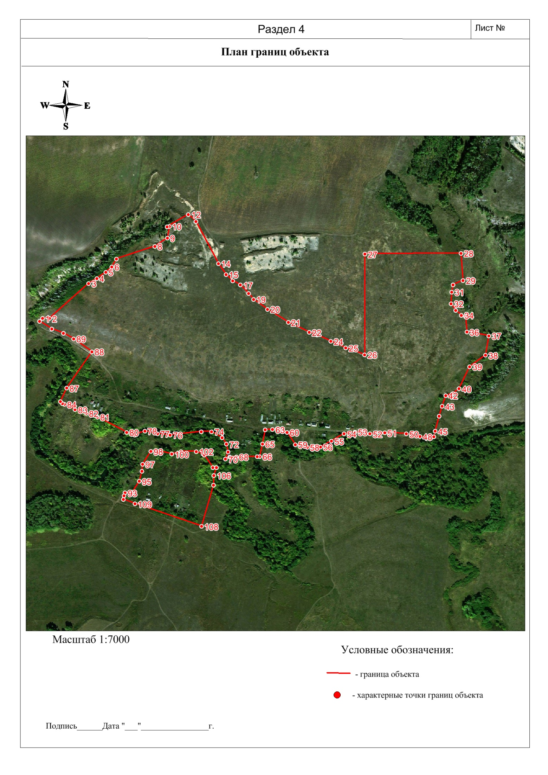
ОПИСАНИЕ МЕСТОПОЛОЖЕНИЯ ГРАНИЦ СЕЛА ПЕТРОВО БАРАНОВСКОГО МУНИЦИПАЛЬНОГО ОБРАЗОВАНИЯ

ОПИСАНИЕ МЕСТОПОЛОЖЕНИЯ ГРАНИЦ
Граница населенного пункта с. Петрово, Барановского муниципального образования Аткарского муниципального района Саратовской области
(наименование объекта, местоположение границ которого описано (далее - объект))
Раздел 1
Сведения об объекте
№ п/п | Характеристики объекта | Описание характеристик
1 | 2 | 3
1 | Местоположение объекта | 412438, Саратовская обл., Аткарский р-н, Петрово с
2 | Площадь объекта +/- величина погрешности определения площади  (Р+/- Дельта Р) | –
3 | Иные характеристики объекта | –

Раздел 2
Сведения о местоположении измененных (уточненных) границ объекта
1. Система координатМСК-64, зона 2
2. Сведения о характерных точках границ объекта
Обозначение  характерных точек границ | Существующие координаты, м |  |  | Измененные (уточненные) координаты, м |  | Метод определения координат характерной точки |  | Средняя квадратическая погрешность положения характерной точки (Мt), м |  | Описание обозначения точки на местности (при наличии)
 | Х |  | Y | Х | Y
1 | 2 |  | 3 | 4 | 5 | 6 |  | 7 |  | 8
н1 | 549155.00 |  | 2239525.59 | 549112.23 | 2239538.37 | Метод спутниковых геодезических измерений (определений) |  | 0.10 |  | –
н2 | 549111.96 |  | 2239584.36 | 549044.66 | 2239662.75 | Метод спутниковых геодезических измерений (определений) |  | 0.10 |  | –
н3 | 549084.64 |  | 2239635.50 | 548980.52 | 2239749.90 | Метод спутниковых геодезических измерений (определений) |  | 0.10 |  | –
н4 | 549079.21 |  | 2239653.04 | 548939.50 | 2239792.19 | Метод спутниковых геодезических измерений (определений) |  | 0.10 |  | –
н5 | 549052.72 |  | 2239689.85 | 548907.50 | 2239852.46 | Метод спутниковых геодезических измерений (определений) |  | 0.10 |  | –
н6 | 549013.76 |  | 2239735.63 | 548892.36 | 2239904.19 | Метод спутниковых геодезических измерений (определений) |  | 0.10 |  | –
н7 | 548984.03 |  | 2239771.10 | 548855.01 | 2239941.53 | Метод спутниковых геодезических измерений (определений) |  | 0.10 |  | –
н8 | 548959.47 |  | 2239809.90 | 548833.36 | 2239956.25 | Метод спутниковых геодезических измерений (определений) |  | 0.10 |  | –
н9 | 548935.66 |  | 2239840.23 | 548808.14 | 2239995.69 | Метод спутниковых геодезических измерений (определений) |  | 0.10 |  | –
н10 | 548914.54 |  | 2239864.73 | 548811.20 | 2240005.88 | Метод спутниковых геодезических измерений (определений) |  | 0.10 |  | –
н11 | 548910.36 |  | 2239886.19 | 548789.51 | 2240021.59 | Метод спутниковых геодезических измерений (определений) |  | 0.10 |  | –
н12 | 548855.01 |  | 2239941.53 | 548699.80 | 2240060.08 | Метод спутниковых геодезических измерений (определений) |  | 0.10 |  | –
н13 | 548833.36 |  | 2239956.25 | 548607.56 | 2240142.08 | Метод спутниковых геодезических измерений (определений) |  | 0.10 |  | –
н14 | 548808.14 |  | 2239995.69 | 548587.07 | 2240152.35 | Метод спутниковых геодезических измерений (определений) |  | 0.10 |  | –
н15 | 548826.01 |  | 2240055.13 | 548560.10 | 2240156.21 | Метод спутниковых геодезических измерений (определений) |  | 0.10 |  | –
н16 | 548824.79 |  | 2240062.45 | 548519.08 | 2240152.35 | Метод спутниковых геодезических измерений (определений) |  | 0.10 |  | –
н17 | 548791.28 |  | 2240088.56 | 548483.29 | 2240148.49 | Метод спутниковых геодезических измерений (определений) |  | 0.10 |  | –
н18 | 548815.03 |  | 2240173.47 | 548448.67 | 2240149.80 | Метод спутниковых геодезических измерений (определений) |  | 0.10 |  | –
н19 | 548844.47 |  | 2240190.83 | 548410.15 | 2240161.35 | Метод спутниковых геодезических измерений (определений) |  | 0.10 |  | –
н20 | 548879.90 |  | 2240209.73 | 548382.01 | 2240186.98 | Метод спутниковых геодезических измерений (определений) |  | 0.10 |  | –
н21 | 548906.87 |  | 2240246.77 | 548373.03 | 2240212.56 | Метод спутниковых геодезических измерений (определений) |  | 0.10 |  | –
н22 | 548917.26 |  | 2240295.41 | 548374.31 | 2240244.66 | Метод спутниковых геодезических измерений (определений) |  | 0.10 |  | –
н23 | 548878.01 |  | 2240379.57 | 548385.78 | 2240262.59 | Метод спутниковых геодезических измерений (определений) |  | 0.10 |  | –
н24 | 548856.68 |  | 2240412.91 | 548425.60 | 2240283.05 | Метод спутниковых геодезических измерений (определений) |  | 0.10 |  | –
н25 | 548829.57 |  | 2240447.76 | 548711.43 | 2240184.41 | Метод спутниковых геодезических измерений (определений) |  | 0.10 |  | –
н26 | 548817.78 |  | 2240504.32 | 548792.15 | 2240162.57 | Метод спутниковых геодезических измерений (определений) |  | 0.10 |  | –
н27 | 548841.92 |  | 2240548.32 | 548809.41 | 2240153.37 | Метод спутниковых геодезических измерений (определений) |  | 0.10 |  | –
н28 | 548874.42 |  | 2240598.94 | 548815.03 | 2240173.47 | Метод спутниковых геодезических измерений (определений) |  | 0.10 |  | –
н29 | 548888.18 |  | 2240641.49 | 548844.47 | 2240190.83 | Метод спутниковых геодезических измерений (определений) |  | 0.10 |  | –
н30 | 548899.69 |  | 2240655.99 | 548879.90 | 2240209.73 | Метод спутниковых геодезических измерений (определений) |  | 0.10 |  | –
н31 | 548910.24 |  | 2240695.24 | 548906.87 | 2240246.77 | Метод спутниковых геодезических измерений (определений) |  | 0.10 |  | –
н32 | 548925.37 |  | 2240731.94 | 548917.26 | 2240295.41 | Метод спутниковых геодезических измерений (определений) |  | 0.10 |  | –
н33 | 548944.17 |  | 2240786.30 | 548878.01 | 2240379.57 | Метод спутниковых геодезических измерений (определений) |  | 0.10 |  | –
н34 | 548943.19 |  | 2240811.06 | 548856.68 | 2240412.91 | Метод спутниковых геодезических измерений (определений) |  | 0.10 |  | –
н35 | 548913.27 |  | 2240862.17 | 548829.57 | 2240447.76 | Метод спутниковых геодезических измерений (определений) |  | 0.10 |  | –
н36 | 548875.77 |  | 2240945.13 | 548817.78 | 2240504.32 | Метод спутниковых геодезических измерений (определений) |  | 0.10 |  | –
н37 | 548866.33 |  | 2240971.09 | 548841.92 | 2240548.32 | Метод спутниковых геодезических измерений (определений) |  | 0.10 |  | –
н38 | 548838.46 |  | 2241013.75 | 548874.42 | 2240598.94 | Метод спутниковых геодезических измерений (определений) |  | 0.10 |  | –
н39 | 548840.06 |  | 2241041.16 | 548888.18 | 2240641.49 | Метод спутниковых геодезических измерений (определений) |  | 0.10 |  | –
н40 | 548825.37 |  | 2241070.95 | 548899.69 | 2240655.99 | Метод спутниковых геодезических измерений (определений) |  | 0.10 |  | –
н41 | 548819.07 |  | 2241104.77 | 548910.24 | 2240695.24 | Метод спутниковых геодезических измерений (определений) |  | 0.10 |  | –
н42 | 548850.86 |  | 2241160.60 | 548925.37 | 2240731.94 | Метод спутниковых геодезических измерений (определений) |  | 0.10 |  | –
н43 | 548866.44 |  | 2241212.31 | 548944.17 | 2240786.30 | Метод спутниковых геодезических измерений (определений) |  | 0.10 |  | –
н44 | 548844.61 |  | 2241241.36 | 548943.19 | 2240811.06 | Метод спутниковых геодезических измерений (определений) |  | 0.10 |  | –
н45 | 548859.10 |  | 2241277.40 | 548913.27 | 2240862.17 | Метод спутниковых геодезических измерений (определений) |  | 0.10 |  | –
н46 | 548847.69 |  | 2241354.18 | 548875.77 | 2240945.13 | Метод спутниковых геодезических измерений (определений) |  | 0.10 |  | –
н47 | 548808.68 |  | 2241403.88 | 548866.33 | 2240971.09 | Метод спутниковых геодезических измерений (определений) |  | 0.10 |  | –
н48 | 548790.18 |  | 2241432.32 | 548838.46 | 2241013.75 | Метод спутниковых геодезических измерений (определений) |  | 0.10 |  | –
н49 | 548760.31 |  | 2241442.20 | 548840.06 | 2241041.16 | Метод спутниковых геодезических измерений (определений) |  | 0.10 |  | –
н50 | 548696.53 |  | 2241289.96 | 548825.37 | 2241070.95 | Метод спутниковых геодезических измерений (определений) |  | 0.10 |  | –
н51 | 548607.93 |  | 2241277.07 | 548819.07 | 2241104.77 | Метод спутниковых геодезических измерений (определений) |  | 0.10 |  | –
н52 | 548194.49 |  | 2241432.81 | 548850.86 | 2241160.60 | Метод спутниковых геодезических измерений (определений) |  | 0.10 |  | –
н53 | 547749.26 |  | 2241595.13 | 548866.44 | 2241212.31 | Метод спутниковых геодезических измерений (определений) |  | 0.10 |  | –
н54 | 547740.06 |  | 2241577.57 | 548844.61 | 2241241.36 | Метод спутниковых геодезических измерений (определений) |  | 0.10 |  | –
н55 | 547733.63 |  | 2241562.25 | 548859.10 | 2241277.40 | Метод спутниковых геодезических измерений (определений) |  | 0.10 |  | –
н56 | 547698.17 |  | 2241448.43 | 548847.69 | 2241354.18 | Метод спутниковых геодезических измерений (определений) |  | 0.10 |  | –
н57 | 547684.63 |  | 2241326.67 | 548808.68 | 2241403.88 | Метод спутниковых геодезических измерений (определений) |  | 0.10 |  | –
н58 | 547641.08 |  | 2241262.86 | 548790.18 | 2241432.32 | Метод спутниковых геодезических измерений (определений) |  | 0.10 |  | –
н59 | 547562.52 |  | 2241191.11 | 548760.31 | 2241442.20 | Метод спутниковых геодезических измерений (определений) |  | 0.10 |  | –
н60 | 547395.30 |  | 2241023.67 | 548696.53 | 2241289.96 | Метод спутниковых геодезических измерений (определений) |  | 0.10 |  | –
н61 | 547346.21 |  | 2240998.25 | 548607.93 | 2241277.07 | Метод спутниковых геодезических измерений (определений) |  | 0.10 |  | –
н62 | 547301.42 |  | 2240992.46 | 548194.49 | 2241432.81 | Метод спутниковых геодезических измерений (определений) |  | 0.10 |  | –
н63 | 547285.73 |  | 2240998.77 | 547749.26 | 2241595.13 | Метод спутниковых геодезических измерений (определений) |  | 0.10 |  | –
н64 | 547317.45 |  | 2240859.67 | 547740.06 | 2241577.57 | Метод спутниковых геодезических измерений (определений) |  | 0.10 |  | –
н65 | 547390.46 |  | 2240696.33 | 547733.63 | 2241562.25 | Метод спутниковых геодезических измерений (определений) |  | 0.10 |  | –
н66 | 547431.84 |  | 2240614.07 | 547698.17 | 2241448.43 | Метод спутниковых геодезических измерений (определений) |  | 0.10 |  | –
н67 | 547429.21 |  | 2240566.45 | 547684.63 | 2241326.67 | Метод спутниковых геодезических измерений (определений) |  | 0.10 |  | –
н68 | 547383.78 |  | 2240485.02 | 547641.08 | 2241262.86 | Метод спутниковых геодезических измерений (определений) |  | 0.10 |  | –
н69 | 547340.18 |  | 2240424.80 | 547562.52 | 2241191.11 | Метод спутниковых геодезических измерений (определений) |  | 0.10 |  | –
н70 | 547354.85 |  | 2240296.56 | 547395.30 | 2241023.67 | Метод спутниковых геодезических измерений (определений) |  | 0.10 |  | –
н71 | 547416.10 |  | 2240211.95 | 547346.21 | 2240998.25 | Метод спутниковых геодезических измерений (определений) |  | 0.10 |  | –
н72 | 547471.67 |  | 2240189.53 | 547301.42 | 2240992.46 | Метод спутниковых геодезических измерений (определений) |  | 0.10 |  | –
н73 | 547497.02 |  | 2240165.09 | 547285.73 | 2240998.77 | Метод спутниковых геодезических измерений (определений) |  | 0.10 |  | –
н74 | 547664.66 |  | 2240100.44 | 547317.45 | 2240859.67 | Метод спутниковых геодезических измерений (определений) |  | 0.10 |  | –
н75 | 547803.30 |  | 2240040.31 | 547390.46 | 2240696.33 | Метод спутниковых геодезических измерений (определений) |  | 0.10 |  | –
н76 | 547855.61 |  | 2240017.52 | 547431.84 | 2240614.07 | Метод спутниковых геодезических измерений (определений) |  | 0.10 |  | –
н77 | 547904.68 |  | 2239982.63 | 547429.21 | 2240566.45 | Метод спутниковых геодезических измерений (определений) |  | 0.10 |  | –
н78 | 547955.68 |  | 2239960.80 | 547383.78 | 2240485.02 | Метод спутниковых геодезических измерений (определений) |  | 0.10 |  | –
н79 | 548039.02 |  | 2239927.99 | 547340.18 | 2240424.80 | Метод спутниковых геодезических измерений (определений) |  | 0.10 |  | –
н80 | 548242.31 |  | 2239846.53 | 547354.85 | 2240296.56 | Метод спутниковых геодезических измерений (определений) |  | 0.10 |  | –
н81 | 548991.14 |  | 2239577.65 | 547416.10 | 2240211.95 | Метод спутниковых геодезических измерений (определений) |  | 0.10 |  | –
н82 | 549012.61 |  | 2239571.00 | 547471.67 | 2240189.53 | Метод спутниковых геодезических измерений (определений) |  | 0.10 |  | –
н83 | 549041.53 |  | 2239559.48 | 547497.02 | 2240165.09 | Метод спутниковых геодезических измерений (определений) |  | 0.10 |  | –
н84 | – |  | – | 547664.66 | 2240100.44 | Метод спутниковых геодезических измерений (определений) |  | 0.10 |  | –
н85 | – |  | – | 547803.30 | 2240040.31 | Метод спутниковых геодезических измерений (определений) |  | 0.10 |  | –
н86 | – |  | – | 547855.61 | 2240017.52 | Метод спутниковых геодезических измерений (определений) |  | 0.10 |  | –
н87 | – |  | – | 547904.68 | 2239982.63 | Метод спутниковых геодезических измерений (определений) |  | 0.10 |  | –
н88 | – |  | – | 547955.68 | 2239960.80 | Метод спутниковых геодезических измерений (определений) |  | 0.10 |  | –
н89 | – |  | – | 548039.02 | 2239927.99 | Метод спутниковых геодезических измерений (определений) |  | 0.10 |  | –
н90 | – |  | – | 548242.31 | 2239846.53 | Метод спутниковых геодезических измерений (определений) |  | 0.10 |  | –
н91 | – |  | – | 548991.14 | 2239577.65 | Метод спутниковых геодезических измерений (определений) |  | 0.10 |  | –
н92 | – |  | – | 549012.61 | 2239571.00 | Метод спутниковых геодезических измерений (определений) |  | 0.10 |  | –
н93 | – |  | – | 549041.53 | 2239559.48 | Метод спутниковых геодезических измерений (определений) |  | 0.10 |  | –
н1 | 549155.00 |  | 2239525.59 | 549112.23 | 2239538.37 | Метод спутниковых геодезических измерений (определений) |  | 0.10 |  | –
3. Сведения о характерных точках части (частей) границы объекта
– |  | – | – | – | – | – | – |  | –

Текстовое описание местоположения границ объекта
Прохождение границы |  | Описание прохождения границы
от точки | доточки
1 | 2 | 3
н1 | н2 | граница проходит в юго-восточном направлении вдоль лесных насаждений
н2 | н3 | граница проходит в юго-восточном направлении вдоль лесных насаждений
н3 | н4 | граница проходит в юго-восточном направлении вдоль лесных насаждений
н4 | н5 | граница проходит в юго-восточном направлении вдоль лесных насаждений
н5 | н6 | граница проходит в юго-восточном направлении вдоль лесных насаждений
н6 | н7 | граница проходит в юго-восточном направлении вдоль лесных насаждений
н7 | н8 | граница проходит в юго-восточном направлении вдоль лесных насаждений
н8 | н9 | граница проходит в юго-восточном направлении вдоль лесных насаждений
н9 | н10 | граница проходит в юго-восточном направлении вдоль лесных насаждений
н10 | н11 | граница проходит в юго-восточном направлении вдоль лесных насаждений
н11 | н12 | граница проходит в юго-восточном направлении вдоль лесных насаждений
н12 | н13 | граница проходит в юго-восточном направлении вдоль лесных насаждений
н13 | н14 | граница проходит в юго-восточном направлении вдоль лесных насаждений
н14 | н15 | граница проходит в юго-восточном направлении вдоль лесных насаждений
н15 | н16 | граница проходит в юго-восточном направлении вдоль лесных насаждений
н16 | н17 | граница проходит в юго-восточном направлении вдоль лесных насаждений
н17 | н18 | граница проходит в юго-восточном направлении вдоль лесных насаждений
н18 | н19 | граница проходит в юго-восточном направлении вдоль лесных насаждений
н19 | н20 | граница проходит в юго-восточном направлении вдоль лесных насаждений
н20 | н21 | граница проходит в юго-восточном направлении вдоль лесных насаждений
н21 | н22 | граница проходит в юго-восточном направлении вдоль лесных насаждений
н22 | н23 | граница проходит в северо-восточном направлении вдоль лесных насаждений
н23 | н24 | граница проходит в северо-восточном направлении вдоль лесных насаждений
н24 | н25 | граница проходит в северо-западном направлении вдоль лесных насаждений
н25 | н26 | граница проходит в северо-западном направлении вдоль лесных насаждений
н26 | н27 | граница проходит в северо-западном направлении вдоль лесных насаждений
н27 | н28 | граница проходит в северо-восточном направлении вдоль лесных насаждений
н28 | н29 | граница проходит в северо-восточном направлении вдоль лесных насаждений
н29 | н30 | граница проходит в северо-восточном направлении вдоль лесных насаждений
н30 | н31 | граница проходит в северо-восточном направлении вдоль лесных насаждений
н31 | н32 | граница проходит в северо-восточном направлении вдоль лесных насаждений
н32 | н33 | граница проходит в юго-восточном направлении вдоль лесных насаждений
н33 | н34 | граница проходит в юго-восточном направлении вдоль лесных насаждений
н34 | н35 | граница проходит в юго-восточном направлении вдоль лесных насаждений
н35 | н36 | граница проходит в юго-восточном направлении вдоль лесных насаждений
н36 | н37 | граница проходит в северо-восточном направлении по пастбищным угодьям
н37 | н38 | граница проходит в северо-восточном направлении по пастбищным угодьям
н38 | н39 | граница проходит в северо-восточном направлении по пастбищным угодьям
н39 | н40 | граница проходит в северо-восточном направлении по пастбищным угодьям
н40 | н41 | граница проходит в северо-восточном направлении по пастбищным угодьям
н41 | н42 | граница проходит в северо-восточном направлении по пастбищным угодьям
н42 | н43 | граница проходит в северо-восточном направлении по пастбищным угодьям
н43 | н44 | граница проходит в северо-восточном направлении по пастбищным угодьям
н44 | н45 | граница проходит в юго-восточном направлении по пастбищным угодьям
н45 | н46 | граница проходит в юго-восточном направлении по пастбищным угодьям
н46 | н47 | граница проходит в юго-восточном направлении по пастбищным угодьям
н47 | н48 | граница проходит в юго-восточном направлении по пастбищным угодьям
н48 | н49 | граница проходит в юго-восточном направлении по пастбищным угодьям
н49 | н50 | граница проходит в юго-восточном направлении по пастбищным угодьям
н50 | н51 | граница проходит в юго-восточном направлении по пастбищным угодьям
н51 | н52 | граница проходит в юго-восточном направлении по пастбищным угодьям
н52 | н53 | граница проходит в юго-восточном направлении по пастбищным угодьям
н53 | н54 | граница проходит в юго-восточном направлении по пастбищным угодьям
н54 | н55 | граница проходит в юго-восточном направлении по пастбищным угодьям
н55 | н56 | граница проходит в юго-восточном направлении по пастбищным угодьям
н56 | н57 | граница проходит в юго-восточном направлении по пастбищным угодьям
н57 | н58 | граница проходит в юго-восточном направлении по пастбищным угодьям
н58 | н59 | граница проходит в юго-восточном направлении по пастбищным угодьям
н59 | н60 | граница проходит в юго-западном направлении по пастбищным угодьям
н60 | н61 | граница проходит в юго-западном направлении по пастбищным угодьям
н61 | н62 | граница проходит в юго-восточном направлении по пастбищным угодьям
н62 | н63 | граница проходит в юго-восточном направлении по пастбищным угодьям
н63 | н64 | граница проходит в юго-западном направлении по пастбищным угодьям
н64 | н65 | граница проходит в юго-западном направлении по пастбищным угодьям
н65 | н66 | граница проходит в юго-западном направлении по пастбищным угодьям
н66 | н67 | граница проходит в юго-западном направлении по пастбищным угодьям
н67 | н68 | граница проходит в юго-западном направлении по пастбищным угодьям
н68 | н69 | граница проходит в юго-западном направлении по пастбищным угодьям
н69 | н70 | граница проходит в юго-западном направлении по пастбищным угодьям
н70 | н71 | граница проходит в юго-западном направлении по пастбищным угодьям
н71 | н72 | граница проходит в юго-западном направлении по пастбищным угодьям
н72 | н73 | граница проходит в юго-западном направлении по пастбищным угодьям
н73 | н74 | граница проходит в северо-западном направлении по пастбищным угодьям
н74 | н75 | граница проходит в северо-западном направлении по пастбищным угодьям
н75 | н76 | граница проходит в северо-западном направлении по пастбищным угодьям
н76 | н77 | граница проходит в юго-западном направлении пересекая р. Хорошевка
н77 | н78 | граница проходит в юго-западном направлении пересекая р. Хорошевка
н78 | н79 | граница проходит в юго-западном направлении по пастбищным угодьям
н79 | н80 | граница проходит в северо-западном направлении по пастбищным угодьям
н80 | н81 | граница проходит в северо-западном направлении по пастбищным угодьям
н81 | н82 | граница проходит в северо-западном направлении по пастбищным угодьям
н82 | н83 | граница проходит в северо-западном направлении по пастбищным угодьям
н83 | н84 | граница проходит в северо-западном направлении по пастбищным угодьям
н84 | н85 | граница проходит в северо-западном направлении по пастбищным угодьям
н85 | н86 | граница проходит в северо-западном направлении по пастбищным угодьям
н86 | н87 | граница проходит в северо-западном направлении по пастбищным угодьям
н87 | н88 | граница проходит в северо-западном направлении по пастбищным угодьям
н88 | н89 | граница проходит в северо-западном направлении по пастбищным угодьям
н89 | н90 | граница проходит в северо-западном направлении по пастбищным угодьям
н90 | н91 | граница проходит в северо-западном направлении по пастбищным угодьям
н91 | н92 | граница проходит в северо-западном направлении по пастбищным угодьям
н92 | н93 | граница проходит в северо-западном направлении по пастбищным угодьям
н93 | н1 | граница проходит в северо-западном направлении по пастбищным угодьям

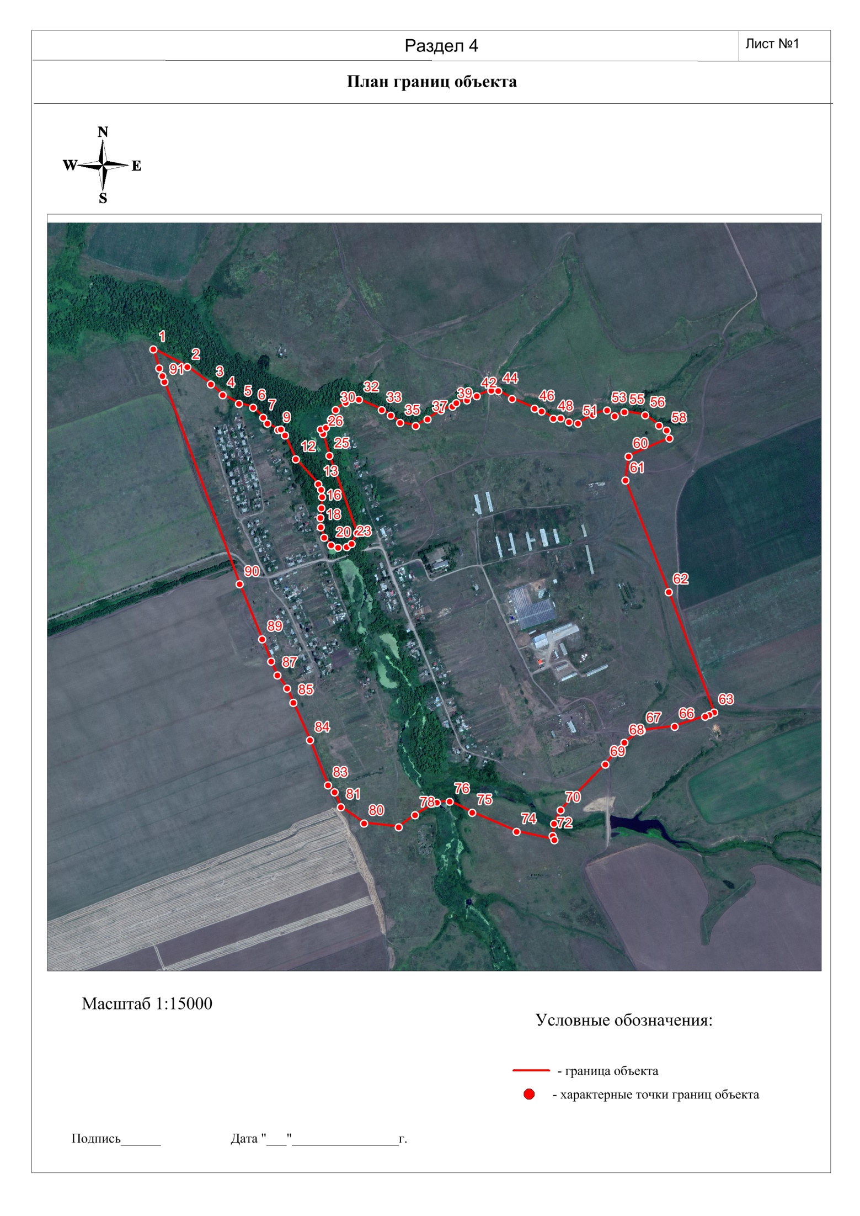

ОПИСАНИЕ МЕСТОПОЛОЖЕНИЯ ГРАНИЦ СЕЛА СРЕДНИЙ КОЛЫШЛЕЙ БАРАНОВСКОГО МУНИЦИПАЛЬНОГО ОБРАЗОВАНИЯ

ОПИСАНИЕ МЕСТОПОЛОЖЕНИЯ ГРАНИЦ
Граница населенного пункта с. Средний Колышлей, Барановского муниципального образования Аткарского муниципального района Саратовской области
(наименование объекта, местоположение границ которого описано (далее - объект))
Раздел 1
Сведения об объекте
№ п/п | Характеристики объекта | Описание характеристик
1 | 2 | 3
1 | Местоположение объекта | 412420, Саратовская обл., Аткарский р-н, Средний Колышлей с
2 | Площадь объекта +/- величина погрешности определения площади  (Р+/- Дельта Р) | –
3 | Иные характеристики объекта | –

Раздел 2
Сведения о местоположении измененных (уточненных) границ объекта
1. Система координат МСК-64, зона 2
2. Сведения о характерных точках границ объекта
Обозначение  характерных точек границ | Существующие координаты, м |  | Измененные (уточненные) координаты, м |  | Метод определения координат характерной точки |  | Средняя квадратическая погрешность положения характерной точки (Мt), м |  | Описание обозначения точки на местности (при наличии)
 | Х | Y | Х | Y
1 | 2 | 3 | 4 | 5 | 6 |  | 7 |  | 8
н1 | 532901.02 | 2234960.60 | 532901.02 | 2234960.60 | Метод спутниковых геодезических измерений (определений) |  | 0.10 |  | –
н2 | 532768.98 | 2235042.23 | 532905.28 | 2234965.80 | Метод спутниковых геодезических измерений (определений) |  | 0.10 |  | –
н3 | 532763.22 | 2235047.97 | 532999.46 | 2235123.30 | Метод спутниковых геодезических измерений (определений) |  | 0.10 |  | –
н4 | 532757.73 | 2235054.75 | 533015.97 | 2235141.68 | Метод спутниковых геодезических измерений (определений) |  | 0.10 |  | –
н5 | 532715.37 | 2235090.36 | 533035.60 | 2235163.23 | Метод спутниковых геодезических измерений (определений) |  | 0.10 |  | –
н6 | 532665.30 | 2235136.10 | 533079.32 | 2235241.90 | Метод спутниковых геодезических измерений (определений) |  | 0.10 |  | –
н7 | 532583.15 | 2235207.58 | 533135.53 | 2235361.37 | Метод спутниковых геодезических измерений (определений) |  | 0.10 |  | –
н8 | 532584.32 | 2235212.36 | 533146.96 | 2235413.84 | Метод спутниковых геодезических измерений (определений) |  | 0.10 |  | –
н9 | 532613.68 | 2235319.76 | 533146.27 | 2235451.84 | Метод спутниковых геодезических измерений (определений) |  | 0.10 |  | –
н10 | 532678.06 | 2235523.37 | 533146.56 | 2235455.90 | Метод спутниковых геодезических измерений (определений) |  | 0.10 |  | –
н11 | 532722.58 | 2235606.56 | 533146.56 | 2235487.45 | Метод спутниковых геодезических измерений (определений) |  | 0.10 |  | –
н12 | 532737.79 | 2235629.35 | 533144.31 | 2235521.82 | Метод спутниковых геодезических измерений (определений) |  | 0.10 |  | –
н13 | 532741.09 | 2235638.44 | 533137.30 | 2235538.22 | Метод спутниковых геодезических измерений (определений) |  | 0.10 |  | –
н14 | 532741.74 | 2235641.80 | 533138.85 | 2235605.23 | Метод спутниковых геодезических измерений (определений) |  | 0.10 |  | –
н15 | 532740.88 | 2235644.54 | 533135.57 | 2235655.44 | Метод спутниковых геодезических измерений (определений) |  | 0.10 |  | –
н16 | 532738.76 | 2235645.62 | 533135.16 | 2235729.84 | Метод спутниковых геодезических измерений (определений) |  | 0.10 |  | –
н17 | 532732.03 | 2235646.19 | 533130.97 | 2235786.65 | Метод спутниковых геодезических измерений (определений) |  | 0.10 |  | –
н18 | 532596.76 | 2235592.57 | 533132.71 | 2235832.44 | Метод спутниковых геодезических измерений (определений) |  | 0.10 |  | –
н19 | 532552.26 | 2235580.94 | 533153.86 | 2235887.84 | Метод спутниковых геодезических измерений (определений) |  | 0.10 |  | –
н20 | 532518.08 | 2235562.43 | 533153.40 | 2235888.81 | Метод спутниковых геодезических измерений (определений) |  | 0.10 |  | –
н21 | 532427.31 | 2235478.85 | 533131.88 | 2235951.93 | Метод спутниковых геодезических измерений (определений) |  | 0.10 |  | –
н22 | 532373.72 | 2235434.64 | 533131.39 | 2235964.59 | Метод спутниковых геодезических измерений (определений) |  | 0.10 |  | –
н23 | 532310.96 | 2235386.51 | 533121.63 | 2235951.63 | Метод спутниковых геодезических измерений (определений) |  | 0.10 |  | –
н24 | 532307.47 | 2235384.18 | 533106.39 | 2235944.42 | Метод спутниковых геодезических измерений (определений) |  | 0.10 |  | –
н25 | 532116.38 | 2235307.78 | 533078.86 | 2235941.50 | Метод спутниковых геодезических измерений (определений) |  | 0.10 |  | –
н26 | 532006.56 | 2235270.03 | 533050.33 | 2235943.02 | Метод спутниковых геодезических измерений (определений) |  | 0.10 |  | –
н27 | 531859.42 | 2235195.48 | 533021.48 | 2235958.30 | Метод спутниковых геодезических измерений (определений) |  | 0.10 |  | –
н28 | 531856.68 | 2235195.29 | 532964.45 | 2236032.53 | Метод спутниковых геодезических измерений (определений) |  | 0.10 |  | –
н29 | 531855.65 | 2235197.61 | 532962.57 | 2236063.92 | Метод спутниковых геодезических измерений (определений) |  | 0.10 |  | –
н30 | 531841.27 | 2235619.19 | 532950.70 | 2236087.63 | Метод спутниковых геодезических измерений (определений) |  | 0.10 |  | –
н31 | 531841.62 | 2236124.91 | 532927.74 | 2236105.81 | Метод спутниковых геодезических измерений (определений) |  | 0.10 |  | –
н32 | 531843.07 | 2236129.23 | 532887.74 | 2236099.50 | Метод спутниковых геодезических измерений (определений) |  | 0.10 |  | –
н33 | 531845.24 | 2236129.69 | 532848.99 | 2236090.64 | Метод спутниковых геодезических измерений (определений) |  | 0.10 |  | –
н34 | 531922.88 | 2236109.27 | 532791.33 | 2236119.29 | Метод спутниковых геодезических измерений (определений) |  | 0.10 |  | –
н35 | 531932.64 | 2236106.09 | 532794.35 | 2236145.76 | Метод спутниковых геодезических измерений (определений) |  | 0.10 |  | –
н36 | 531941.11 | 2236110.30 | 532796.44 | 2236153.63 | Метод спутниковых геодезических измерений (определений) |  | 0.10 |  | –
н37 | 531943.88 | 2236117.12 | 532798.49 | 2236158.90 | Метод спутниковых геодезических измерений (определений) |  | 0.10 |  | –
н38 | 531857.75 | 2236324.16 | 532810.82 | 2236183.18 | Метод спутниковых геодезических измерений (определений) |  | 0.10 |  | –
н39 | 531857.47 | 2236327.09 | 532821.76 | 2236211.10 | Метод спутниковых геодезических измерений (определений) |  | 0.10 |  | –
н40 | 531860.60 | 2236326.02 | 532825.84 | 2236228.28 | Метод спутниковых геодезических измерений (определений) |  | 0.10 |  | –
н41 | 531945.33 | 2236272.66 | 532825.62 | 2236245.00 | Метод спутниковых геодезических измерений (определений) |  | 0.10 |  | –
н42 | 531983.85 | 2236267.49 | 532817.20 | 2236262.28 | Метод спутниковых геодезических измерений (определений) |  | 0.10 |  | –
н43 | 532009.46 | 2236263.23 | 532782.62 | 2236273.56 | Метод спутниковых геодезических измерений (определений) |  | 0.10 |  | –
н44 | 532232.81 | 2236276.35 | 532750.34 | 2236273.96 | Метод спутниковых геодезических измерений (определений) |  | 0.10 |  | –
н45 | 532299.52 | 2236271.19 | 532735.28 | 2236265.93 | Метод спутниковых геодезических измерений (определений) |  | 0.10 |  | –
н46 | 532319.07 | 2236269.88 | 532731.20 | 2236254.57 | Метод спутниковых геодезических измерений (определений) |  | 0.10 |  | –
н47 | 532333.11 | 2236273.01 | 532643.51 | 2236211.35 | Метод спутниковых геодезических измерений (определений) |  | 0.10 |  | –
н48 | 532366.35 | 2236303.33 | 532643.47 | 2236211.36 | Метод спутниковых геодезических измерений (определений) |  | 0.10 |  | –
н49 | 532387.20 | 2236313.35 | 532575.04 | 2236222.54 | Метод спутниковых геодезических измерений (определений) |  | 0.10 |  | –
н50 | 532390.36 | 2236313.84 | 532504.66 | 2236235.63 | Метод спутниковых геодезических измерений (определений) |  | 0.10 |  | –
н51 | 532393.32 | 2236313.20 | 532453.77 | 2236256.42 | Метод спутниковых геодезических измерений (определений) |  | 0.10 |  | –
н52 | 532408.43 | 2236288.18 | 532452.98 | 2236257.24 | Метод спутниковых геодезических измерений (определений) |  | 0.10 |  | –
н53 | 532424.30 | 2236266.81 | 532437.60 | 2236257.94 | Метод спутниковых геодезических измерений (определений) |  | 0.10 |  | –
н54 | 532437.60 | 2236257.94 | 532424.30 | 2236266.81 | Метод спутниковых геодезических измерений (определений) |  | 0.10 |  | –
н55 | 532455.90 | 2236257.11 | 532408.43 | 2236288.18 | Метод спутниковых геодезических измерений (определений) |  | 0.10 |  | –
н56 | 532474.68 | 2236260.31 | 532393.32 | 2236313.20 | Метод спутниковых геодезических измерений (определений) |  | 0.10 |  | –
н57 | 532498.90 | 2236259.95 | 532390.36 | 2236313.84 | Метод спутниковых геодезических измерений (определений) |  | 0.10 |  | –
н58 | 532540.79 | 2236265.34 | 532387.20 | 2236313.35 | Метод спутниковых геодезических измерений (определений) |  | 0.10 |  | –
н59 | 532601.45 | 2236233.49 | 532366.35 | 2236303.33 | Метод спутниковых геодезических измерений (определений) |  | 0.10 |  | –
н60 | 532628.45 | 2236225.47 | 532333.11 | 2236273.01 | Метод спутниковых геодезических измерений (определений) |  | 0.10 |  | –
н61 | 532650.56 | 2236220.77 | 532319.07 | 2236269.88 | Метод спутниковых геодезических измерений (определений) |  | 0.10 |  | –
н62 | 532750.34 | 2236273.96 | 532299.52 | 2236271.19 | Метод спутниковых геодезических измерений (определений) |  | 0.10 |  | –
н63 | 532782.62 | 2236273.56 | 532232.81 | 2236276.35 | Метод спутниковых геодезических измерений (определений) |  | 0.10 |  | –
н64 | 532817.20 | 2236262.28 | 532041.64 | 2236265.12 | Метод спутниковых геодезических измерений (определений) |  | 0.10 |  | –
н65 | 532825.62 | 2236245.00 | 532031.04 | 2236254.55 | Метод спутниковых геодезических измерений (определений) |  | 0.10 |  | –
н66 | 532825.84 | 2236228.28 | 531991.42 | 2236254.53 | Метод спутниковых геодезических измерений (определений) |  | 0.10 |  | –
н67 | 532821.76 | 2236211.10 | 531968.36 | 2236269.57 | Метод спутниковых геодезических измерений (определений) |  | 0.10 |  | –
н68 | 532810.82 | 2236183.18 | 531945.33 | 2236272.66 | Метод спутниковых геодезических измерений (определений) |  | 0.10 |  | –
н69 | 532798.49 | 2236158.90 | 531860.60 | 2236326.02 | Метод спутниковых геодезических измерений (определений) |  | 0.10 |  | –
н70 | 532796.44 | 2236153.63 | 531857.47 | 2236327.09 | Метод спутниковых геодезических измерений (определений) |  | 0.10 |  | –
н71 | 532794.35 | 2236145.76 | 531857.75 | 2236324.16 | Метод спутниковых геодезических измерений (определений) |  | 0.10 |  | –
н72 | 532791.33 | 2236119.29 | 531943.88 | 2236117.12 | Метод спутниковых геодезических измерений (определений) |  | 0.10 |  | –
н73 | 532848.99 | 2236090.64 | 531941.11 | 2236110.30 | Метод спутниковых геодезических измерений (определений) |  | 0.10 |  | –
н74 | 532887.74 | 2236099.50 | 531932.64 | 2236106.09 | Метод спутниковых геодезических измерений (определений) |  | 0.10 |  | –
н75 | 532927.74 | 2236105.81 | 531922.88 | 2236109.27 | Метод спутниковых геодезических измерений (определений) |  | 0.10 |  | –
н76 | 532950.70 | 2236087.63 | 531845.24 | 2236129.69 | Метод спутниковых геодезических измерений (определений) |  | 0.10 |  | –
н77 | 532962.57 | 2236063.92 | 531843.07 | 2236129.23 | Метод спутниковых геодезических измерений (определений) |  | 0.10 |  | –
н78 | 532964.45 | 2236032.53 | 531841.62 | 2236124.91 | Метод спутниковых геодезических измерений (определений) |  | 0.10 |  | –
н79 | 533021.48 | 2235958.30 | 531841.27 | 2235619.19 | Метод спутниковых геодезических измерений (определений) |  | 0.10 |  | –
н80 | 533050.33 | 2235943.02 | 531855.65 | 2235197.61 | Метод спутниковых геодезических измерений (определений) |  | 0.10 |  | –
н81 | 533078.86 | 2235941.50 | 531856.68 | 2235195.29 | Метод спутниковых геодезических измерений (определений) |  | 0.10 |  | –
н82 | 533106.39 | 2235944.42 | 531859.42 | 2235195.48 | Метод спутниковых геодезических измерений (определений) |  | 0.10 |  | –
н83 | 533121.63 | 2235951.63 | 532006.56 | 2235270.03 | Метод спутниковых геодезических измерений (определений) |  | 0.10 |  | –
н84 | 533138.43 | 2235973.95 | 532116.38 | 2235307.78 | Метод спутниковых геодезических измерений (определений) |  | 0.10 |  | –
н85 | 533155.27 | 2235992.24 | 532307.47 | 2235384.18 | Метод спутниковых геодезических измерений (определений) |  | 0.10 |  | –
н86 | 533183.70 | 2235998.94 | 532310.96 | 2235386.51 | Метод спутниковых геодезических измерений (определений) |  | 0.10 |  | –
н87 | 533192.65 | 2235992.58 | 532373.72 | 2235434.64 | Метод спутниковых геодезических измерений (определений) |  | 0.10 |  | –
н88 | 533196.33 | 2235978.60 | 532427.31 | 2235478.85 | Метод спутниковых геодезических измерений (определений) |  | 0.10 |  | –
н89 | 533199.28 | 2235958.01 | 532518.08 | 2235562.43 | Метод спутниковых геодезических измерений (определений) |  | 0.10 |  | –
н90 | 533190.86 | 2235943.61 | 532552.26 | 2235580.94 | Метод спутниковых геодезических измерений (определений) |  | 0.10 |  | –
н91 | 533179.22 | 2235928.91 | 532596.76 | 2235592.57 | Метод спутниковых геодезических измерений (определений) |  | 0.10 |  | –
н92 | 533154.44 | 2235889.35 | 532732.03 | 2235646.19 | Метод спутниковых геодезических измерений (определений) |  | 0.10 |  | –
н93 | 533132.71 | 2235832.44 | 532738.76 | 2235645.62 | Метод спутниковых геодезических измерений (определений) |  | 0.10 |  | –
н94 | 533130.97 | 2235786.65 | 532740.88 | 2235644.54 | Метод спутниковых геодезических измерений (определений) |  | 0.10 |  | –
н95 | 533135.16 | 2235729.84 | 532741.74 | 2235641.80 | Метод спутниковых геодезических измерений (определений) |  | 0.10 |  | –
н96 | 533135.57 | 2235655.44 | 532741.09 | 2235638.44 | Метод спутниковых геодезических измерений (определений) |  | 0.10 |  | –
н97 | 533146.56 | 2235487.45 | 532737.79 | 2235629.35 | Метод спутниковых геодезических измерений (определений) |  | 0.10 |  | –
н98 | 533146.56 | 2235455.90 | 532722.58 | 2235606.56 | Метод спутниковых геодезических измерений (определений) |  | 0.10 |  | –
н99 | 533146.27 | 2235451.84 | 532678.06 | 2235523.37 | Метод спутниковых геодезических измерений (определений) |  | 0.10 |  | –
н100 | 533146.96 | 2235413.84 | 532613.68 | 2235319.76 | Метод спутниковых геодезических измерений (определений) |  | 0.10 |  | –
н101 | 533135.53 | 2235361.37 | 532584.32 | 2235212.36 | Метод спутниковых геодезических измерений (определений) |  | 0.10 |  | –
н102 | 533079.32 | 2235241.90 | 532583.15 | 2235207.58 | Метод спутниковых геодезических измерений (определений) |  | 0.10 |  | –
н103 | 533035.60 | 2235163.23 | 532665.30 | 2235136.10 | Метод спутниковых геодезических измерений (определений) |  | 0.10 |  | –
н104 | 533015.97 | 2235141.68 | 532715.37 | 2235090.36 | Метод спутниковых геодезических измерений (определений) |  | 0.10 |  | –
н105 | 532999.46 | 2235123.30 | 532757.73 | 2235054.75 | Метод спутниковых геодезических измерений (определений) |  | 0.10 |  | –
н106 | 532905.28 | 2234965.80 | 532763.22 | 2235047.97 | Метод спутниковых геодезических измерений (определений) |  | 0.10 |  | –
н107 | 532901.02 | 2234960.60 | 532768.98 | 2235042.23 | Метод спутниковых геодезических измерений (определений) |  | 0.10 |  | –
н1 | – | – | 532901.02 | 2234960.60 | Метод спутниковых геодезических измерений (определений) |  | 0.10 |  | –
3. Сведения о характерных точках части (частей) границы объекта
– | – | – | – | – | – | – |  | –

Текстовое описание местоположения границ объекта
Прохождение границы |  | Описание прохождения границы
от точки | до точки
1 | 2 | 3
н1 | н2 | граница проходит в северо-восточном направлении по пастбищным угодьям
н2 | н3 | граница проходит в северо-восточном направлении по пастбищным угодьям
н3 | н4 | граница проходит в северо-восточном направлении по пастбищным угодьям
н4 | н5 | граница проходит в северо-восточном направлении по пастбищным угодьям
н5 | н6 | граница проходит в северо-восточном направлении по пастбищным угодьям
н6 | н7 | граница проходит в северо-восточном направлении по пастбищным угодьям
н7 | н8 | граница проходит в северо-восточном направлении по пастбищным угодьям
н8 | н9 | граница проходит в северо-восточном направлении пересекая автомобильную дорогу
н9 | н10 | граница проходит в юго-восточном направлении вдоль р. Большой Колышлей
н10 | н11 | граница проходит в юго-восточном направлении вдоль р. Большой Колышлей
н11 | н12 | граница проходит в юго-восточном направлении вдоль р. Большой Колышлей
н12 | н13 | граница проходит в юго-восточном направлении вдоль р. Большой Колышлей
н13 | н14 | граница проходит в юго-восточном направлении вдоль р. Большой Колышлей
н14 | н15 | граница проходит в юго-восточном направлении вдоль р. Большой Колышлей
н15 | н16 | граница проходит в юго-восточном направлении вдоль р. Большой Колышлей
н16 | н17 | граница проходит в юго-восточном направлении вдоль р. Большой Колышлей
н17 | н18 | граница проходит в юго-восточном направлении вдоль р. Большой Колышлей
н18 | н19 | граница проходит в северо-восточном направлении вдоль р. Большой Колышлей
н19 | н20 | граница проходит в юго-восточном направлении вдоль р. Большой Колышлей
н20 | н21 | граница проходит в северо-восточном направлении вдоль р. Большой Колышлей
н21 | н22 | граница проходит в юго-западном направлении вдоль р. Большой Колышлей
н22 | н23 | граница проходит в юго-западном направлении вдоль р. Большой Колышлей
н23 | н24 | граница проходит в юго-западном направлении вдоль р. Большой Колышлей
н24 | н25 | граница проходит в юго-западном направлении вдоль р. Большой Колышлей
н25 | н26 | граница проходит в юго-западном направлении вдоль р. Большой Колышлей
н26 | н27 | граница проходит в юго-восточном направлении вдоль р. Большой Колышлей
н27 | н28 | граница проходит в юго-восточном направлении вдоль р. Большой Колышлей
н28 | н29 | граница проходит в юго-восточном направлении вдоль р. Большой Колышлей
н29 | н30 | граница проходит в юго-восточном направлении вдоль р. Большой Колышлей
н30 | н31 | граница проходит в юго-восточном направлении вдоль р. Большой Колышлей
н31 | н32 | граница проходит в юго-западном направлении вдоль р. Большой Колышлей
н32 | н33 | граница проходит в юго-западном направлении вдоль р. Большой Колышлей
н33 | н34 | граница проходит в юго-восточном направлении вдоль р. Большой Колышлей
н34 | н35 | граница проходит в северо-восточном направлении вдоль р. Большой Колышлей
н35 | н36 | граница проходит в северо-восточном направлении вдоль р. Большой Колышлей
н36 | н37 | граница проходит в северо-восточном направлении вдоль р. Большой Колышлей
н37 | н38 | граница проходит в северо-восточном направлении вдоль р. Большой Колышлей
н38 | н39 | граница проходит в северо-восточном направлении вдоль р. Большой Колышлей
н39 | н40 | граница проходит в северо-восточном направлении вдоль р. Большой Колышлей
н40 | н41 | граница проходит в северо-восточном направлении вдоль р. Большой Колышлей
н41 | н42 | граница проходит в юго-восточном направлении вдоль р. Большой Колышлей
н42 | н43 | граница проходит в юго-восточном направлении вдоль р. Большой Колышлей
н43 | н44 | граница проходит в юго-западном направлении вдоль р. Большой Колышлей
н44 | н45 | граница проходит в юго-западном направлении вдоль р. Большой Колышлей
н45 | н46 | граница проходит в юго-западном направлении вдоль р. Большой Колышлей
н46 | н47 | граница проходит в юго-западном направлении вдоль р. Большой Колышлей
н47 | н48 | граница проходит в северо-восточном направлении вдоль р. Большой Колышлей
н48 | н49 | граница проходит в северо-восточном направлении вдоль р. Большой Колышлей
н49 | н50 | граница проходит в северо-восточном направлении вдоль р. Большой Колышлей
н50 | н51 | граница проходит в северо-восточном направлении вдоль р. Большой Колышлей
н51 | н52 | граница проходит в северо-восточном направлении вдоль р. Большой Колышлей
н52 | н53 | граница проходит в северо-восточном направлении вдоль р. Большой Колышлей
н53 | н54 | граница проходит в северо-восточном направлении вдоль р. Большой Колышлей
н54 | н55 | граница проходит в северо-восточном направлении вдоль р. Большой Колышлей
н55 | н56 | граница проходит в северо-восточном направлении вдоль р. Большой Колышлей
н56 | н57 | граница проходит в северо-восточном направлении вдоль р. Большой Колышлей
н57 | н58 | граница проходит в юго-западном направлении вдоль р. Большой Колышлей
н58 | н59 | граница проходит в юго-западном направлении вдоль р. Большой Колышлей
н59 | н60 | граница проходит в юго-западном направлении вдоль р. Большой Колышлей
н60 | н61 | граница проходит в юго-западном направлении пересекая автомобильную дорогу
н61 | н62 | граница проходит в юго-восточном направлении вдоль автомобильной дороги
н62 | н63 | граница проходит в юго-восточном направлении вдоль автомобильной дороги
н63 | н64 | граница проходит в юго-западном направлении по пастбищным угодьям
н64 | н65 | граница проходит в юго-западном направлении по пастбищным угодьям
н65 | н66 | граница проходит в юго-западном направлении по пастбищным угодьям
н66 | н67 | граница проходит в юго-восточном направлении по пастбищным угодьям
н67 | н68 | граница проходит в юго-восточном направлении по пастбищным угодьям
н68 | н69 | граница проходит в юго-восточном направлении по пастбищным угодьям
н69 | н70 | граница проходит в юго-восточном направлении по пастбищным угодьям
н70 | н71 | граница проходит в северо-западном направлении по пастбищным угодьям
н71 | н72 | граница проходит в юго-западном направлении по пастбищным угодьям
н72 | н73 | граница проходит в юго-западном направлении по пастбищным угодьям
н73 | н74 | граница проходит в юго-западном направлении по пастбищным угодьям
н74 | н75 | граница проходит в юго-восточном направлении по пастбищным угодьям
н75 | н76 | граница проходит в юго-восточном направлении по пастбищным угодьям
н76 | н77 | граница проходит в юго-восточном направлении по пастбищным угодьям
н77 | н78 | граница проходит в юго-западном направлении по пастбищным угодьям
н78 | н79 | граница проходит в западном направлении по пастбищным угодьям
н79 | н80 | граница проходит в западном направлении по пастбищным угодьям
н80 | н81 | граница проходит в северо-западном направлении по пастбищным угодьям
н81 | н82 | граница проходит в северо-западном направлении по пастбищным угодьям
н82 | н83 | граница проходит в северо-восточном направлении вдоль автомобильной дороги
н83 | н84 | граница проходит в северо-восточном направлении вдоль автомобильной дороги
н84 | н85 | граница проходит в северо-восточном направлении вдоль автомобильной дороги
н85 | н86 | граница проходит в северо-восточном направлении вдоль автомобильной дороги
н86 | н87 | граница проходит в северо-восточном направлении вдоль автомобильной дороги
н87 | н88 | граница проходит в северо-восточном направлении вдоль автомобильной дороги
н88 | н89 | граница проходит в северо-восточном направлении по пастбищным угодьям
н89 | н90 | граница проходит в северо-восточном направлении по пастбищным угодьям
н90 | н91 | граница проходит в северо-восточном направлении по пастбищным угодьям
н91 | н92 | граница проходит в северо-восточном направлении по пастбищным угодьям
н92 | н93 | граница проходит в северо-западном направлении по пастбищным угодьям
н93 | н94 | граница проходит в северо-западном направлении по пастбищным угодьям
н94 | н95 | граница проходит в северо-западном направлении по пастбищным угодьям
н95 | н96 | граница проходит в юго-западном направлении по пастбищным угодьям
н96 | н97 | граница проходит в юго-западном направлении по пастбищным угодьям
н97 | н98 | граница проходит в юго-западном направлении по пастбищным угодьям
н98 | н99 | граница проходит в юго-западном направлении по пастбищным угодьям
н99 | н100 | граница проходит в юго-западном направлении пересекая автомобильную дорогу
н100 | н101 | граница проходит в юго-западном направлении по пастбищным угодьям
н101 | н102 | граница проходит в юго-западном направлении по пастбищным угодьям
н102 | н103 | граница проходит в северо-западном направлении вдоль пахотных земель
н103 | н104 | граница проходит в северо-западном направлении вдоль пахотных земель
н104 | н105 | граница проходит в северо-западном направлении вдоль пахотных земель
н105 | н106 | граница проходит в северо-западном направлении вдоль пахотных земель
н106 | н107 | граница проходит в северо-западном направлении вдоль пахотных земель
н107 | н1 | граница проходит в северо-западном направлении вдоль пахотных земель

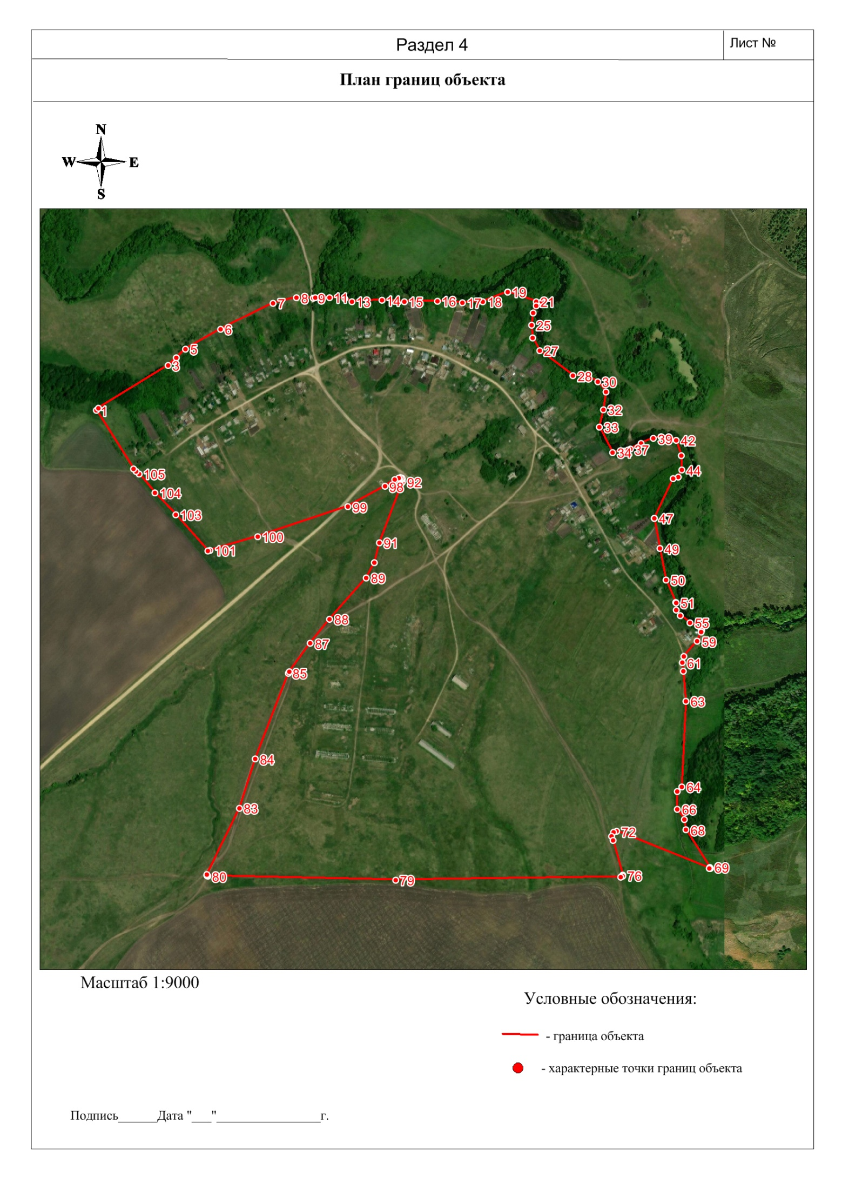
ОПИСАНИЕ МЕСТОПОЛОЖЕНИЯ ГРАНИЦ ДЕРЕВНИ СТАРАЯ ИВАНОВКА БАРАНОВСКОГО МУНИЦИПАЛЬНОГО ОБРАЗОВАНИЯ

ОПИСАНИЕ МЕСТОПОЛОЖЕНИЯ ГРАНИЦ
Граница населенного пункта д. Старая Ивановка, Барановского муниципального образования Аткарского муниципального района Саратовской области
(наименование объекта, местоположение границ которого описано (далее - объект))
Раздел 1
Сведения об объекте
№ п/п | Характеристики объекта | Описание характеристик
1 | 2 | 3
1 | Местоположение объекта | 412420, Саратовская обл., Аткарский р-н, Старая Ивановка д
2 | Площадь объекта +/- величина погрешности определения площади  (Р+/- Дельта Р) | –
3 | Иные характеристики объекта | –

Раздел 2
Сведения о местоположении измененных (уточненных) границ объекта
1. Система координатМСК-64, зона 2
2. Сведения о характерных точках границ объекта
Обозначение  характерных точек границ | Существующие координаты, м |  |  | Измененные (уточненные) координаты, м |  | Метод определения координат характерной точки |  | Средняя квадратическая погрешность положения характерной точки (Мt), м |  | Описание обозначения точки на местности (при наличии)
 | Х |  | Y | Х | Y
1 | 2 |  | 3 | 4 | 5 | 6 |  | 7 |  | 8
н1 | 541397.41 |  | 2250228.56 | 541305.78 | 2250062.44 | Метод спутниковых геодезических измерений (определений) |  | 0.10 |  | –
н2 | 541305.78 |  | 2250062.44 | 541397.41 | 2250228.56 | Метод спутниковых геодезических измерений (определений) |  | 0.10 |  | –
н3 | 541193.64 |  | 2250133.59 | 541330.66 | 2250263.98 | Метод спутниковых геодезических измерений (определений) |  | 0.10 |  | –
н4 | 541065.03 |  | 2250202.36 | 541277.50 | 2250393.76 | Метод спутниковых геодезических измерений (определений) |  | 0.10 |  | –
н5 | 541085.78 |  | 2250276.97 | 541208.09 | 2250613.20 | Метод спутниковых геодезических измерений (определений) |  | 0.10 |  | –
н6 | 541013.29 |  | 2250360.45 | 541181.39 | 2250835.39 | Метод спутниковых геодезических измерений (определений) |  | 0.10 |  | –
н7 | 540934.34 |  | 2250486.96 | 541195.66 | 2250882.68 | Метод спутниковых геодезических измерений (определений) |  | 0.10 |  | –
н8 | 540966.97 |  | 2250544.27 | 541281.71 | 2250990.92 | Метод спутниковых геодезических измерений (определений) |  | 0.10 |  | –
н9 | 541042.20 |  | 2250574.49 | 541305.08 | 2251193.82 | Метод спутниковых геодезических измерений (определений) |  | 0.10 |  | –
н10 | 541054.62 |  | 2250621.30 | 541261.04 | 2251248.16 | Метод спутниковых геодезических измерений (определений) |  | 0.10 |  | –
н11 | 541012.29 |  | 2250731.44 | 541228.45 | 2251260.88 | Метод спутниковых геодезических измерений (определений) |  | 0.10 |  | –
н12 | 540977.72 |  | 2250848.45 | 541226.29 | 2251256.04 | Метод спутниковых геодезических измерений (определений) |  | 0.10 |  | –
н13 | 540991.36 |  | 2250940.28 | 541219.17 | 2251221.51 | Метод спутниковых геодезических измерений (определений) |  | 0.10 |  | –
н14 | 540939.42 |  | 2251081.15 | 541204.87 | 2251204.86 | Метод спутниковых геодезических измерений (определений) |  | 0.10 |  | –
н15 | 540965.97 |  | 2251201.50 | 541172.70 | 2251205.99 | Метод спутниковых геодезических измерений (определений) |  | 0.10 |  | –
н16 | 541008.80 |  | 2251230.43 | 541155.66 | 2251211.39 | Метод спутниковых геодезических измерений (определений) |  | 0.10 |  | –
н17 | 541079.45 |  | 2251176.47 | 541130.91 | 2251183.87 | Метод спутниковых геодезических измерений (определений) |  | 0.10 |  | –
н18 | 541130.91 |  | 2251183.87 | 541079.45 | 2251176.47 | Метод спутниковых геодезических измерений (определений) |  | 0.10 |  | –
н19 | 541207.51 |  | 2251269.05 | 541008.80 | 2251230.43 | Метод спутниковых геодезических измерений (определений) |  | 0.10 |  | –
н20 | 541261.04 |  | 2251248.16 | 540965.97 | 2251201.50 | Метод спутниковых геодезических измерений (определений) |  | 0.10 |  | –
н21 | 541305.08 |  | 2251193.82 | 540952.25 | 2251139.30 | Метод спутниковых геодезических измерений (определений) |  | 0.10 |  | –
н22 | 541281.71 |  | 2250990.92 | 540952.17 | 2251135.74 | Метод спутниковых геодезических измерений (определений) |  | 0.10 |  | –
н23 | 541195.66 |  | 2250882.68 | 540980.76 | 2251023.68 | Метод спутниковых геодезических измерений (определений) |  | 0.10 |  | –
н24 | 541181.39 |  | 2250835.39 | 540991.46 | 2250976.04 | Метод спутниковых геодезических измерений (определений) |  | 0.10 |  | –
н25 | 541208.09 |  | 2250613.20 | 540983.09 | 2250962.70 | Метод спутниковых геодезических измерений (определений) |  | 0.10 |  | –
н26 | 541277.50 |  | 2250393.76 | 540991.36 | 2250940.28 | Метод спутниковых геодезических измерений (определений) |  | 0.10 |  | –
н27 | 541330.66 |  | 2250263.98 | 540977.72 | 2250848.45 | Метод спутниковых геодезических измерений (определений) |  | 0.10 |  | –
н28 | – |  | – | 541012.29 | 2250731.44 | Метод спутниковых геодезических измерений (определений) |  | 0.10 |  | –
н29 | – |  | – | 541054.62 | 2250621.30 | Метод спутниковых геодезических измерений (определений) |  | 0.10 |  | –
н30 | – |  | – | 541042.20 | 2250574.49 | Метод спутниковых геодезических измерений (определений) |  | 0.10 |  | –
н31 | – |  | – | 540966.97 | 2250544.27 | Метод спутниковых геодезических измерений (определений) |  | 0.10 |  | –
н32 | – |  | – | 540934.34 | 2250486.96 | Метод спутниковых геодезических измерений (определений) |  | 0.10 |  | –
н33 | – |  | – | 541013.29 | 2250360.45 | Метод спутниковых геодезических измерений (определений) |  | 0.10 |  | –
н34 | – |  | – | 541085.78 | 2250276.97 | Метод спутниковых геодезических измерений (определений) |  | 0.10 |  | –
н35 | – |  | – | 541065.03 | 2250202.36 | Метод спутниковых геодезических измерений (определений) |  | 0.10 |  | –
н36 | – |  | – | 541193.64 | 2250133.59 | Метод спутниковых геодезических измерений (определений) |  | 0.10 |  | –
н1 | 541397.41 |  | 2250228.56 | 541305.78 | 2250062.44 | Метод спутниковых геодезических измерений (определений) |  | 0.10 |  | –
3. Сведения о характерных точках части (частей) границы объекта
– |  | – | – | – | – | – | – |  | –

Текстовое описание местоположения границ объекта
Прохождение границы |  | Описание прохождения границы
от точки | доточки
1 | 2 | 3
н1 | н2 | граница проходит в северо-восточном направлении по пастбищным угодьям
н2 | н3 | граница проходит в юго-восточном направлении по пастбищным угодьям
н3 | н4 | граница проходит в юго-восточном направлении по пастбищным угодьям
н4 | н5 | граница проходит в юго-восточном направлении по пастбищным угодьям
н5 | н6 | граница проходит в юго-восточном направлении по пастбищным угодьям
н6 | н7 | граница проходит в северо-восточном направлении пересекая автомобильную дорогу
н7 | н8 | граница проходит в северо-восточном направлении по пастбищным угодьям
н8 | н9 | граница проходит в северо-восточном направлении по пастбищным угодьям
н9 | н10 | граница проходит в юго-восточном направлении по пастбищным угодьям
н10 | н11 | граница проходит в юго-восточном направлении по пастбищным угодьям
н11 | н12 | граница проходит в юго-западном направлении вдоль лесных насаждений
н12 | н13 | граница проходит в юго-западном направлении вдоль лесных насаждений
н13 | н14 | граница проходит в юго-западном направлении вдоль лесных насаждений
н14 | н15 | граница проходит в юго-западном направлении вдоль лесных насаждений
н15 | н16 | граница проходит в юго-западном направлении вдоль лесных насаждений
н16 | н17 | граница проходит в юго-западном направлении вдоль лесных насаждений
н17 | н18 | граница проходит в юго-западном направлении вдоль лесных насаждений
н18 | н19 | граница проходит в юго-восточном направлении вдоль лесных насаждений
н19 | н20 | граница проходит в юго-западном направлении вдоль р. Мал. Колышлей
н20 | н21 | граница проходит в юго-западном направлении вдоль р. Мал. Колышлей
н21 | н22 | граница проходит в северо-западном направлении вдоль р. Мал. Колышлей
н22 | н23 | граница проходит в северо-западном направлении вдоль р. Мал. Колышлей
н23 | н24 | граница проходит в северо-западном направлении вдоль р. Мал. Колышлей
н24 | н25 | граница проходит в северо-западном направлении вдоль р. Мал. Колышлей
н25 | н26 | граница проходит в северо-западном направлении вдоль р. Мал. Колышлей
н26 | н27 | граница проходит в северо-западном направлении вдоль р. Мал. Колышлей
н27 | н28 | граница проходит в северо-западном направлении вдоль р. Мал. Колышлей
н28 | н29 | граница проходит в северо-западном направлении вдоль р. Мал. Колышлей
н29 | н30 | граница проходит в юго-западном направлении вдоль р. Мал. Колышлей
н30 | н31 | граница проходит в юго-западном направлении вдоль р. Мал. Колышлей
н31 | н32 | граница проходит в юго-западном направлении вдоль р. Мал. Колышлей
н32 | н33 | граница проходит в северо-западном направлении вдоль р. Мал. Колышлей
н33 | н34 | граница проходит в северо-западном направлении вдоль р. Мал. Колышлей
н34 | н35 | граница проходит в юго-западном направлении вдоль р. Мал. Колышлей
н35 | н36 | граница проходит в северо-западном направлении по пастбищным угодьям
н36 | н1 | граница проходит в северо-западном направлении по пастбищным угодьям

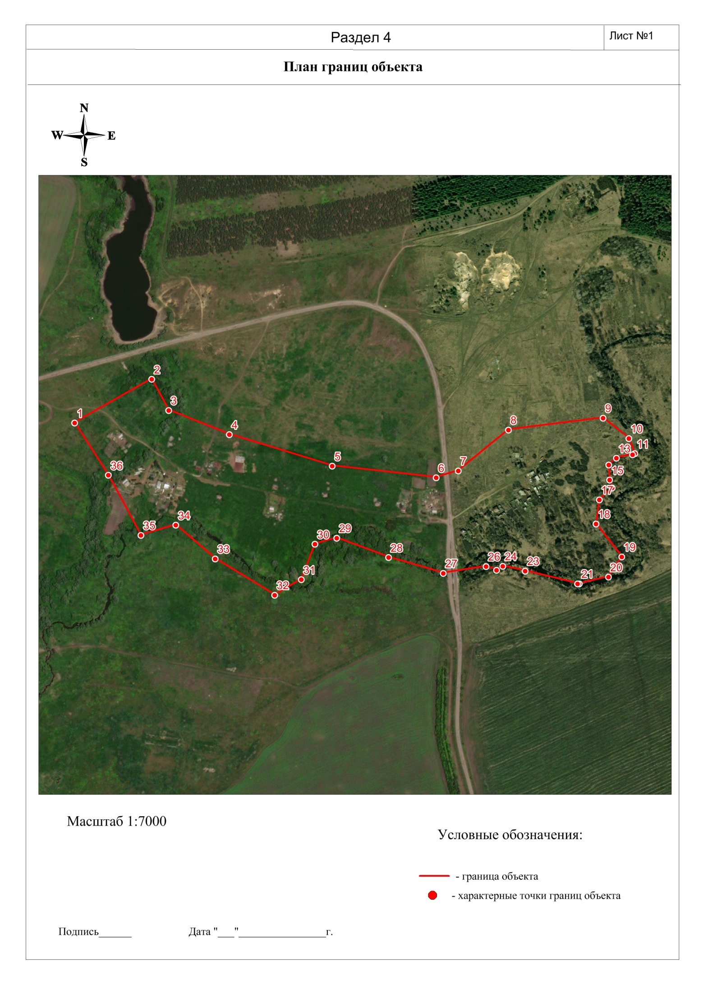
ОПИСАНИЕ МЕСТОПОЛОЖЕНИЯ ГРАНИЦ ДЕРЕВНИ СТАРАЯ МОТОВИЛОВКА БАРАНОВСКОГО МУНИЦИПАЛЬНОГО ОБРАЗОВАНИЯ

ОПИСАНИЕ МЕСТОПОЛОЖЕНИЯ ГРАНИЦ
Граница населенного пункта д. Старая Мотовиловка, Барановского муниципального образования Аткарского муниципального района Саратовской области
(наименование объекта, местоположение границ которого описано (далее - объект))
Раздел 1
Сведения об объекте
№ п/п | Характеристики объекта | Описание характеристик
1 | 2 | 3
1 | Местоположение объекта | 412411, Саратовская обл., Аткарский р-н, Старая Мотовиловка д
2 | Площадь объекта +/- величина погрешности определения площади  (Р+/- Дельта Р) | –
3 | Иные характеристики объекта | –

Раздел 2
Сведения о местоположении измененных (уточненных) границ объекта
1. Система координат МСК-64, зона 2
2. Сведения о характерных точках границ объекта
Обозначение  характерных точек границ | Существующие координаты, м |  | Измененные (уточненные) координаты, м |  | Метод определения координат характерной точки |  | Средняя квадратическая погрешность положения характерной точки (Мt), м |  | Описание обозначения точки на местности (при наличии)
 | Х | Y | Х | Y
1 | 2 | 3 | 4 | 5 | 6 |  | 7 |  | 8
н1 | 537909.59 | 2247970.26 | 537657.46 | 2247882.79 | Метод спутниковых геодезических измерений (определений) |  | 0.10 |  | –
н2 | 537849.14 | 2248158.04 | 537655.36 | 2247894.15 | Метод спутниковых геодезических измерений (определений) |  | 0.10 |  | –
н3 | 537822.51 | 2248173.92 | 537622.23 | 2247966.08 | Метод спутниковых геодезических измерений (определений) |  | 0.10 |  | –
н4 | 537740.85 | 2248240.52 | 537620.32 | 2247979.01 | Метод спутниковых геодезических измерений (определений) |  | 0.10 |  | –
н5 | 537464.09 | 2248145.03 | 537627.71 | 2247995.61 | Метод спутниковых геодезических измерений (определений) |  | 0.10 |  | –
н6 | 537474.37 | 2248033.28 | 537644.34 | 2247990.06 | Метод спутниковых геодезических измерений (определений) |  | 0.10 |  | –
н7 | 537449.39 | 2248021.53 | 537692.28 | 2247918.14 | Метод спутниковых геодезических измерений (определений) |  | 0.10 |  | –
н8 | 537409.71 | 2248053.87 | 537723.13 | 2247888.24 | Метод спутниковых геодезических измерений (определений) |  | 0.10 |  | –
н9 | 537350.37 | 2248051.97 | 537756.75 | 2247891.03 | Метод спутниковых геодезических измерений (определений) |  | 0.10 |  | –
н10 | 537286.81 | 2248065.05 | 537896.19 | 2247963.31 | Метод спутниковых геодезических измерений (определений) |  | 0.10 |  | –
н11 | 537032.52 | 2247861.28 | 537878.56 | 2247991.88 | Метод спутниковых геодезических измерений (определений) |  | 0.10 |  | –
н12 | 536919.51 | 2247721.12 | 537858.24 | 2248041.71 | Метод спутниковых геодезических измерений (определений) |  | 0.10 |  | –
н13 | 536898.08 | 2247510.82 | 537869.28 | 2248071.22 | Метод спутниковых геодезических измерений (определений) |  | 0.10 |  | –
н14 | 536694.76 | 2247421.53 | 537876.10 | 2248074.28 | Метод спутниковых геодезических измерений (определений) |  | 0.10 |  | –
н15 | 536739.57 | 2247245.25 | 537849.14 | 2248158.04 | Метод спутниковых геодезических измерений (определений) |  | 0.10 |  | –
н16 | 536869.94 | 2247196.52 | 537822.51 | 2248173.92 | Метод спутниковых геодезических измерений (определений) |  | 0.10 |  | –
н17 | 536973.09 | 2247186.92 | 537740.85 | 2248240.52 | Метод спутниковых геодезических измерений (определений) |  | 0.10 |  | –
н18 | 537054.97 | 2247278.25 | 537464.09 | 2248145.03 | Метод спутниковых геодезических измерений (определений) |  | 0.10 |  | –
н19 | 537141.82 | 2247296.15 | 537474.37 | 2248033.28 | Метод спутниковых геодезических измерений (определений) |  | 0.10 |  | –
н20 | 537232.25 | 2247537.58 | 537449.39 | 2248021.53 | Метод спутниковых геодезических измерений (определений) |  | 0.10 |  | –
н21 | 537226.39 | 2247632.16 | 537409.71 | 2248053.87 | Метод спутниковых геодезических измерений (определений) |  | 0.10 |  | –
н22 | 537257.46 | 2247661.90 | 537350.37 | 2248051.97 | Метод спутниковых геодезических измерений (определений) |  | 0.10 |  | –
н23 | 537476.29 | 2247814.15 | 537286.81 | 2248065.05 | Метод спутниковых геодезических измерений (определений) |  | 0.10 |  | –
н24 | 537627.49 | 2247880.30 | 537032.52 | 2247861.28 | Метод спутниковых геодезических измерений (определений) |  | 0.10 |  | –
н25 | 537756.75 | 2247891.03 | 536919.51 | 2247721.12 | Метод спутниковых геодезических измерений (определений) |  | 0.10 |  | –
н26 | 537909.59 | 2247970.26 | 536898.08 | 2247510.82 | Метод спутниковых геодезических измерений (определений) |  | 0.10 |  | –
н27 | – | – | 536694.76 | 2247421.53 | Метод спутниковых геодезических измерений (определений) |  | 0.10 |  | –
н28 | – | – | 536739.57 | 2247245.25 | Метод спутниковых геодезических измерений (определений) |  | 0.10 |  | –
н29 | – | – | 536869.94 | 2247196.52 | Метод спутниковых геодезических измерений (определений) |  | 0.10 |  | –
н30 | – | – | 536973.09 | 2247186.92 | Метод спутниковых геодезических измерений (определений) |  | 0.10 |  | –
н31 | – | – | 537054.97 | 2247278.25 | Метод спутниковых геодезических измерений (определений) |  | 0.10 |  | –
н32 | – | – | 537141.82 | 2247296.15 | Метод спутниковых геодезических измерений (определений) |  | 0.10 |  | –
н33 | – | – | 537232.25 | 2247537.58 | Метод спутниковых геодезических измерений (определений) |  | 0.10 |  | –
н34 | – | – | 537226.39 | 2247632.16 | Метод спутниковых геодезических измерений (определений) |  | 0.10 |  | –
н35 | – | – | 537257.46 | 2247661.90 | Метод спутниковых геодезических измерений (определений) |  | 0.10 |  | –
н36 | – | – | 537476.29 | 2247814.15 | Метод спутниковых геодезических измерений (определений) |  | 0.10 |  | –
н37 | – | – | 537627.49 | 2247880.30 | Метод спутниковых геодезических измерений (определений) |  | 0.10 |  | –
н1 | – | – | 537657.46 | 2247882.79 | Метод спутниковых геодезических измерений (определений) |  | 0.10 |  | –
3. Сведения о характерных точках части (частей) границы объекта
– | – | – | – | – | – | – |  | –

Текстовое описание местоположения границ объекта
Прохождение границы |  | Описание прохождения границы
от точки | до точки
1 | 2 | 3
н1 | н2 | граница проходит в юго-восточном направлении вдоль лесных насаждений
н2 | н3 | граница проходит в юго-восточном направлении вдоль лесных насаждений
н3 | н4 | граница проходит в юго-восточном направлении вдоль лесных насаждений
н4 | н5 | граница проходит в северо-западном направлении вдоль лесных насаждений
н5 | н6 | граница проходит в северо-западном направлении вдоль лесных насаждений
н6 | н7 | граница проходит в северо-западном направлении вдоль лесных насаждений
н7 | н8 | граница проходит в северо-восточном направлении вдоль лесных насаждений
н8 | н9 | граница проходит в северо-восточном направлении вдоль лесных насаждений
н9 | н10 | граница проходит в северо-восточном направлении вдоль лесных насаждений
н10 | н11 | граница проходит в юго-восточном направлении по пастбищным угодьям
н11 | н12 | граница проходит в юго-восточном направлении по пастбищным угодьям
н12 | н13 | граница проходит в северо-восточном направлении по пастбищным угодьям
н13 | н14 | граница проходит в северо-восточном направлении по пастбищным угодьям
н14 | н15 | граница проходит в юго-восточном направлении по пастбищным угодьям
н15 | н16 | граница проходит в юго-восточном направлении по пастбищным угодьям
н16 | н17 | граница проходит в юго-восточном направлении по пастбищным угодьям
н17 | н18 | граница проходит в юго-западном направлении пересекая автомобильную дорогу
н18 | н19 | граница проходит в юго-западном направлении по пастбищным угодьям
н19 | н20 | граница проходит в юго-западном направлении по пастбищным угодьям
н20 | н21 | граница проходит в юго-восточном направлении по пастбищным угодьям
н21 | н22 | граница проходит в юго-восточном направлении по пастбищным угодьям
н22 | н23 | граница проходит в юго-восточном направлении по пастбищным угодьям
н23 | н24 | граница проходит в юго-западном направлении по пастбищным угодьям
н24 | н25 | граница проходит в юго-западном направлении по пастбищным угодьям
н25 | н26 | граница проходит в юго-западном направлении по пастбищным угодьям
н26 | н27 | граница проходит в юго-западном направлении по пастбищным угодьям
н27 | н28 | граница проходит в северо-западном направлении по пастбищным угодьям
н28 | н29 | граница проходит в северо-западном направлении по пастбищным угодьям
н29 | н30 | граница проходит в северо-восточном направлении по пастбищным угодьям
н30 | н31 | граница проходит в северо-восточном направлении по пастбищным угодьям
н31 | н32 | граница проходит в северо-восточном направлении по пастбищным угодьям
н32 | н33 | граница проходит в северо-восточном направлении по пастбищным угодьям
н33 | н34 | граница проходит в юго-восточном направлении пересекая р. Малый Колышлей
н34 | н35 | граница проходит в северо-восточном направлении пересекая р. Малый Колышлей
н35 | н36 | граница проходит в северо-восточном направлении по пастбищным угодьям
н36 | н37 | граница проходит в северо-восточном направлении по пастбищным угодьям
н37 | н1 | граница проходит в северо-восточном направлении по пастбищным угодьям

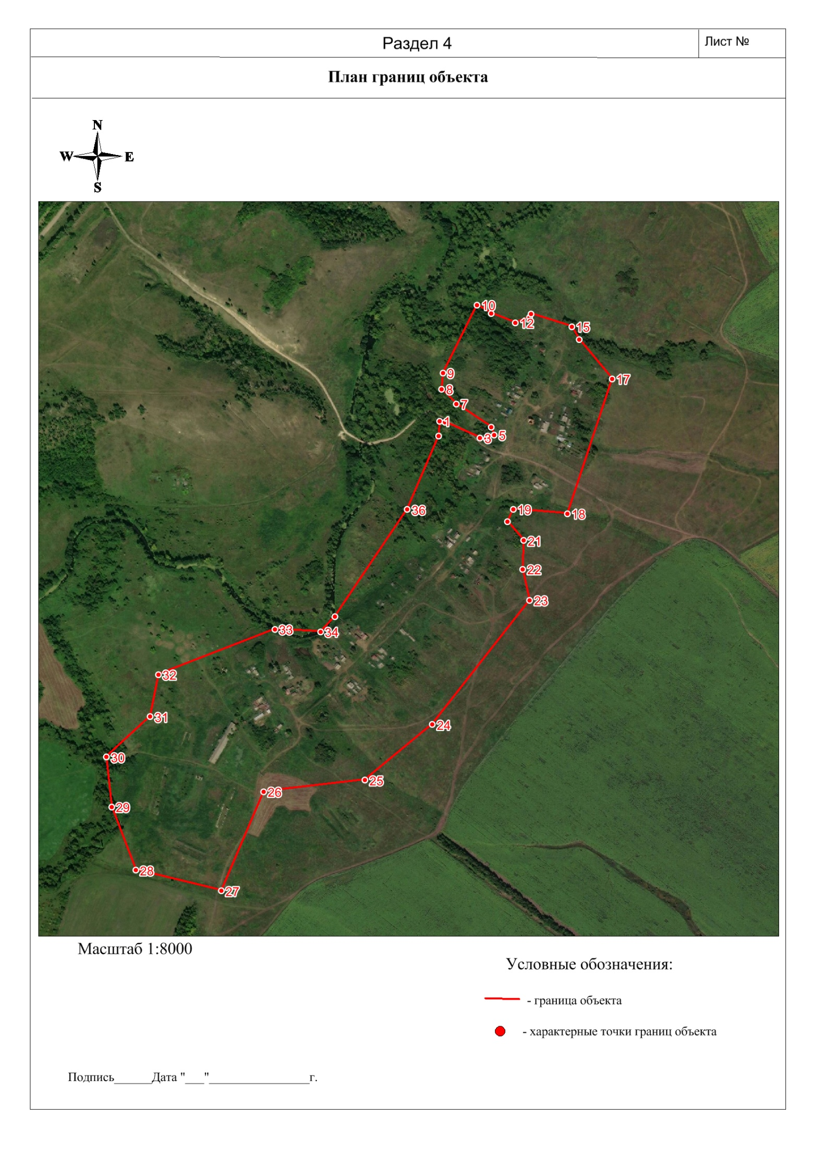
- НЕСОГЛАСОВАННЫЕ ВОПРОСЫ
Управление лесного хозяйства министерства экологии и природопользования Саратовской области представило заключение о несогласии с проектом внесения изменений в генеральный план Барановского муниципального образования Аткарского муниципального района Саратовской области на основании пересечения границы Аткарского лесхоза с границами населенных пунктов, стоящими на учете в едином государственном реестре недвижимости.
С учетом соблюдения интересов заказчика, в составе материалов генерального плана сформирована карта несогласованных вопросов на основании замечаний министерства экологии и природопользования Саратовской области содержащая положения о несогласовании документа в части границ населенных пунктов.
Карта несогласованных вопросов сформирована на основании ст. 25 Градостроительного кодекса Российской Федерации в части границ населенных пунктов и функционального зонирования в целях соблюдения интересов заказчика и граждан, собственников земельных участков и недвижимости.
На карте несогласованных вопросов в соответствии с данными Единого государственного реестра недвижимости и государственного лесного реестра отображены: земельные участки категории "земли населенных пунктов", имеющие пересечения с землями лесного фонда, в целях проведения процедуры в соответствии с Федеральным законом № 280-ФЗ от 29.07.2017 "О внесении изменений в отдельные законодательные акты Российской Федерации в целях устранения противоречий в сведениях государственных реестров и установления принадлежности земельного участка к определенной категории земель".
Управление лесного хозяйства министерства экологии и природопользования Саратовской области представило заключение о пересечении участков лесного фонда кварталов с29, с30, с16, с29, с9, с21, с20 части выделов 1, 12, 13, 18, 9, 15, 4, 3, 12, 7, 11. (Табл. 1)
Границы населенных пунктов внесены в единый государственный реестр недвижимости актами органов государственной власти или органов местного самоуправления, решением Исполнительного комитета Аткарского городского Совета народных депутатов на основании материалов по установлению границ сельских населенных пунктов и передаче земель в ведение сельских Советов народных депутатов.

Табл. 1 Пересечения земель государственного лесного фонда

Название | Мун. образование | Лесничество | Уч. лесничество | Квартал | Выдел | Пл. (га)
д. Ломовка | Барановское | Аткарское | Аткарское | с16 | 18 | 2.24
Всего: |  |  |  |  |  | 2.24

Исходя из вышеизложенного, включение перечисленных лесных участков в границы населенных пунктов Барановского муниципального образования не окажет существенного влияния на выполнение защитных функций лесов, расположенных на территории Аткарского лесничества.

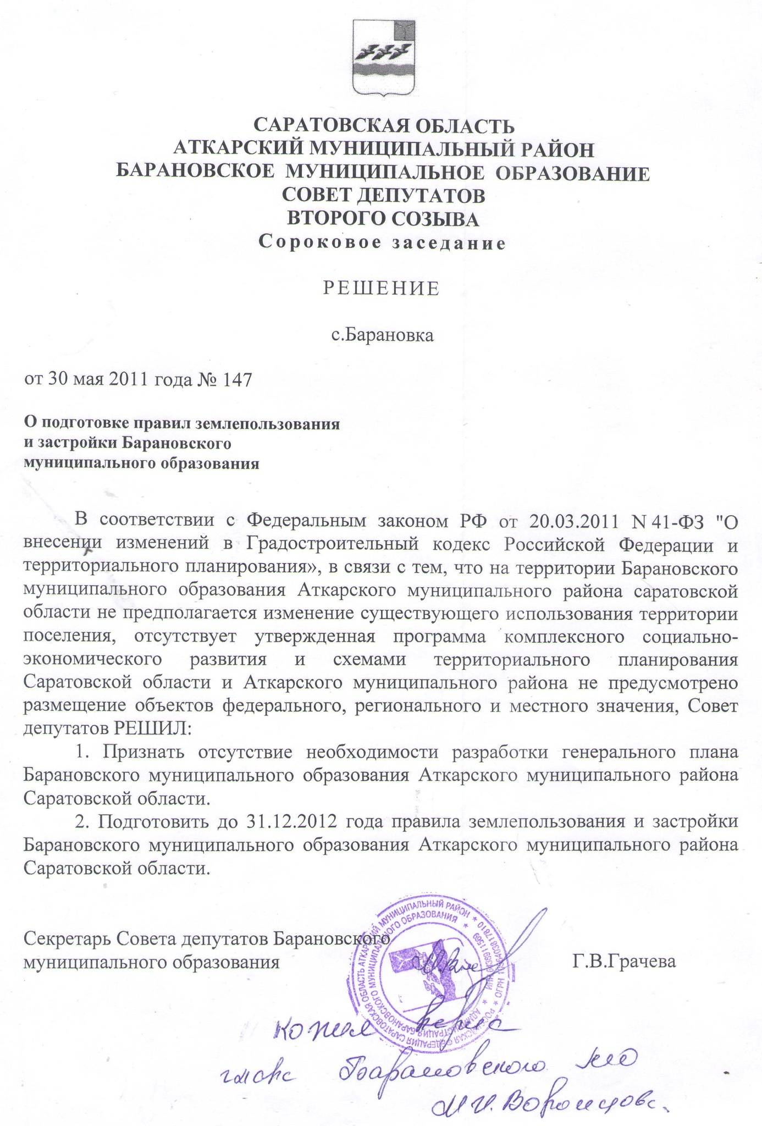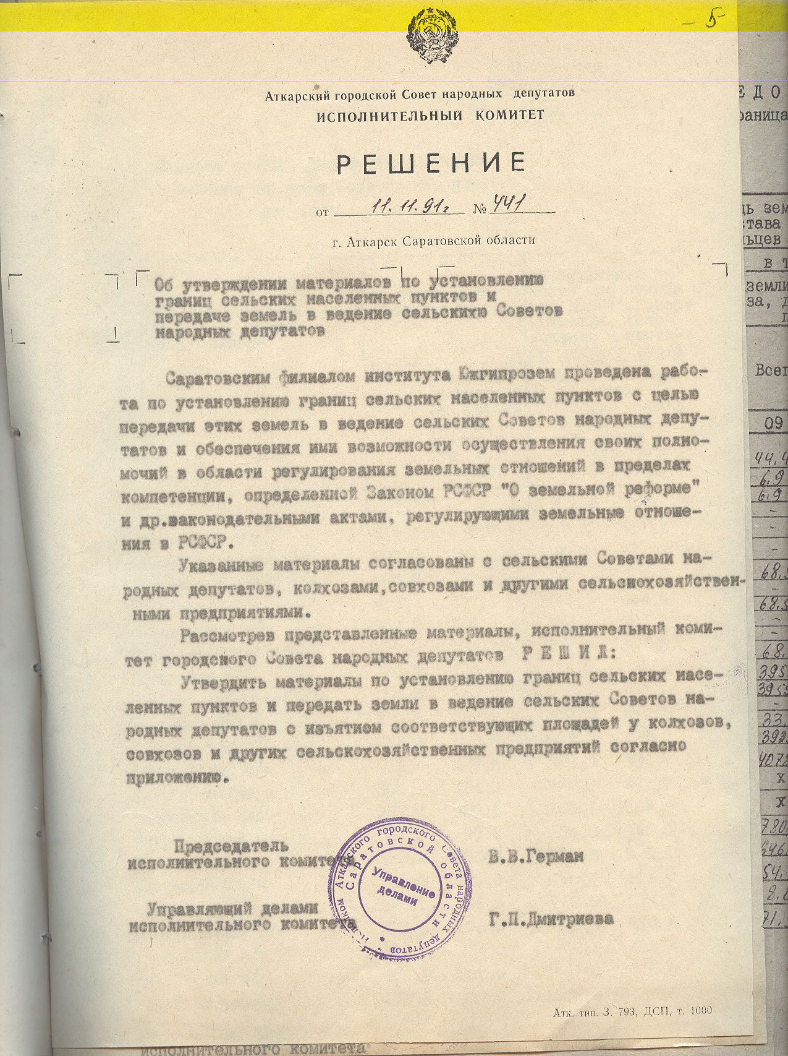
д. Ломовка
